**СОДЕРЖАНИЕ**

Введение 6

1 Анализ литературных источников и программных решений по теме дипломного проекта 7

1.1 Описание и анализ предметной области 7

1.2 Обзор функциональности аналогов программного средства 11

[2 Моделирование предметной области и разработка требований   
к программному средству 14](#_Toc198769954)

2.1 Анализ и формализация бизнес-процессов предметной области 14

2.2 Разработка спецификации требований к программному средству 18

2.3 Образ предлагаемого решения 34

3 Проектирование и разработка программного средства 36

3.1 Архитектурные решения и технологии реализации программного средства 36

3.2 Проектирование и разработка пользовательского интерфейса 43

3.3 Разработка модели данных 51

3.4 Описание организации бизнес-логики программного средств 64

3.5 Спецификация к разработанному *API* и механизмы обеспечения информационной безопасности 70

4 Тестирование и программная документация к программному средству 92

4.1 Функциональное тестирование программного средства 92

4.2 Модульное и интеграционное тестирование бизнес-логики программного средства 97

4.3 Руководство по развертыванию программного средства 104

4.4 Руководство пользователя 106

5 Экономическое обоснование программного средства, разработанного по индивидуальному заказу 119

5.1 Характеристика программного средства 119

5.2 Расчет затрат на разработку и определение цены программного средства 120

[5.3 Расчет результата от разработки и реализации программного   
средства 123](#_Toc198769972)

5.4 Расчет показателей экономической эффективности разработки и реализации программного средства 123

Заключение 125

Список использованных источников 126

[Приложение А (обязательное) Отчет о проверке на заимствования   
в системе «Антиплагиат» 129](#_Toc198769976)

Приложение Б (обязательное) Текст программы 130

Приложение В (обязательное) Ведомость дипломного проекта 140

# **ВВЕДЕНИЕ**

Современная розничная торговля характеризуется высокой динамичностью и постоянным ростом объёмов информации о продажах и заказах, поступающей из разных каналов реализации – стационарных магазинов, интернет-площадок и маркетплейсов [1]. Без системной обработки и анализа таких данных предприятие не в состоянии оперативно выявлять изменения спроса, своевременно пополнять запасы и формировать ассортимент с учётом потребительских предпочтений. Это приводит к избыточным остаткам на складе, потерям из-за неэффективных продаж и снижению рентабельности бизнеса [2].

В условиях обостряющейся конкуренции и усложняющихся потребительских сценариев всё более востребованными становятся программные средства, объединяющие сбор, хранение, аналитическую обработку и визуализацию показателей продаж и заказов. При этом ключевыми требованиями являются простота внедрения и настройки, масштабируемость, расширенные возможности прогнозирования и поддержка многоканальных продаж. Существующие решения либо слишком тяжеловесны и дороги для малого бизнеса, либо лишены продвинутых аналитических модулей, необходимых крупным торговым сетям [3].

Целью данного дипломного проекта является проектирование и разработка программного средства анализа продаж и заказов в розничном магазине, обладающего интуитивным интерфейсом, гибкими настройками и встроенными алгоритмами машинного обучения для прогнозирования спроса и выявления скрытых закономерностей. Для достижения поставленной цели в работе решаются следующие задачи: анализ предметной области и требований к программному продукту; обзор и сравнение существующих аналогов; формализация бизнес-процессов и разработка спецификации функциональных и нефункциональных требований; выбор архитектуры и технологий реализации; проектирование интерфейса, модели данных и бизнес-логики; создание тестовых сценариев и проведение функционального и интеграционного тестирования; разработка пользовательской и эксплуатационной документации.

Работа состоит из введения, пяти основных разделов, заключения, списка использованных источников и приложений. В первом разделе выполняется обзор литературных источников и анализ аналогичных программных решений; во втором разделении проводится моделирование предметной области и формализация требований к разрабатываемому средству; в третьем разделе описываются архитектурные решения, технологии реализации, пользовательский интерфейс и структура данных; в четвёртом разделе приводятся результаты тестирования и описана программная документация; в пятом разделе обосновываются затраты на разработку, рассчитывается экономический эффект и определяется рентабельность внедрения программного продукта. В приложениях представлены диаграммы, листинги кода, скрипты и примеры тестовых данных.

1. **АНАЛИЗ ЛИТЕРАТУРНЫХ ИСТОЧНИКОВ   
   И ПРОГРАММНЫХ РЕШЕНИЙ ПО ТЕМЕ ДИПЛОМНОГО ПРОЕКТА**

**1.1 Описание и анализ предметной области**

Розничный магазин – это коммерческое предприятие, занимающееся продажей товаров конечным потребителям для личного или домашнего использования [4]. В розничном магазине осуществляется ряд ключевых бизнес-процессов, направленных на обеспечение бесперебойной торговли [1]. К основным процессам относятся: заказ товаров у поставщиков, прием и хранение товаров, реализация продукции покупателям, контроль товарных остатков, анализ продаж и заказов, а также обслуживание клиентов. В этих процессах участвуют различные роли: поставщик, менеджер по закупкам, продавец, кассир, клиент, логист, аналитик. Каждый из них выполняет свою функцию, способствующую успешному функционированию розничной торговли [4].

Заказ – это процесс, при котором покупатель выбирает товары, оформляет их приобретение и ожидает исполнения сделки. Он может быть оформлен в магазине, через интернет или по телефону. Процесс заказа включает несколько стадий: формирование запроса, подтверждение наличия товара, оформление сделки (договор купли-продажи), оплату и доставку товара покупателю. Заказы могут быть предварительными (когда товар заказывается у поставщика) или розничными (когда товар уже имеется в наличии и резервируется за клиентом) [5].

Продажа – это завершение процесса заказа, при котором товар передается клиенту, а продавец получает оплату [4]. Продажа может включать дополнительные этапы, такие как обработка возвратов, выдача чека и гарантийных документов. Продажа считается состоявшейся, если выполнены все условия договора купли-продажи, включая оплату и передачу товара. Розничная торговля является одной из наиболее значимых отраслей экономики, обеспечивающей широкий ассортимент товаров для населения и бизнеса [2].

Ключевые бизнес-процессы розничного магазина:

1. Заказ товара у поставщика. Данный процесс осуществляется с целью обеспечения магазина товарами для их последующей продажи.
2. Реализация товара. Приобретение товара клиентом магазина осуществляется с помощью формирования заказа. Во время ожидания поставки клиент магазина может отслеживать статус заказа (этапы транспортировки, хранение товара на другом складе).
3. Анализ заказов и продаж. Процесс анализа заказов и продаж в розничном магазине включает сбор и обработку данных о продажах, оценку эффективности товаров, выявление тенденций покупательского поведения и оптимизацию ассортимента. Это помогает принимать обоснованные решения для улучшения продаж и управления запасами.

В условиях высокой конкуренции и быстрого развития технологий эффективное управление заказами и продажами становится ключевым фактором успешного ведения бизнеса. Владельцы магазинов сталкиваются с необходимостью оперативного контроля товарных остатков, своевременного пополнения ассортимента, анализа покупательского спроса и оптимизации логистических процессов. В связи с этим возрастает потребность в специализированных программных средствах, способных автоматизировать учетно-аналитическую деятельность, минимизировать влияние человеческого фактора и повысить точность управления бизнес-процессами [3].

Анализ заказов и анализ продаж являются важными инструментами для управления бизнесом. Анализ заказов направлен на изучение структуры спроса, временных характеристик выполнения заказов, частоты повторных заказов и эффективности поставщиков. Ключевыми показателями анализа заказов являются [6]:

1. Конверсия продаж – это процентное соотношение посетителей, совершивших покупку, к общему числу посетителей за определенный период. Этот показатель оценивает эффективность процесса продаж. Конверсия продаж считается по следующей формуле

|  |  |
| --- | --- |
| $$Конверсия продаж= \frac{Число совершивших покупку}{Число заинтересованных } ×100\%,$$ | (1.1) |

1. Среднее время выполнения заказа: средний показатель разницы времени с момента размещения заказа до его завершения.

Анализ продаж ориентирован на изучение тенденций в покупательском спросе, прибыльности товаров, сезонных колебаний и эффективности маркетинговых стратегий. Основные аналитические показатели:

1. Выручка от продаж: сумма средств, полученных торговой организацией, продавцом от продажи партии товара за определенный период времени. Выручка рассчитывается по следующей формуле

|  |  |
| --- | --- |
| $$\text{Выручка от продаж= }\sum_{\text{i}\text{=1}}^{\text{n}}{\text{(}{\text{P}}_{\text{i}}\text{ × }{\text{Q}}_{\text{i}}\text{)}}\text{,}$$ | (1.2) |

где $P_{i}$– цена *i*-го товара, $Q_{i}$– количество *i*-го проданного товара

1. Объем продаж: количество проданных товаров за определенный период.
2. Маржинальная прибыль: разница между выручкой от реализации и переменными издержками за конкретный объем продукции, проданной компанией. Маржинальная прибыль рассчитывается по следующей формуле

|  |  |
| --- | --- |
| $$Маржинальная прибыль= Выручка-Переменные издержки,$$ | (1.3) |

где $Переменные издержки$– траты, которые напрямую зависят от объемов продаж.

1. Средний чек: это средняя сумма денег, которую клиенты компании тратят за одну покупку. Средний чек рассчитывается по следующей формуле

|  |  |
| --- | --- |
| $$Средний чек= \frac{Выручка от продаж}{Количетво продаж},$$ | (1.4) |

где $Количетво продаж$– общее количество успешно выполненных заказов.

В современных розничных магазинах объём данных о продажах и заказах непрерывно растёт под влиянием расширения товарных линеек, увеличения каналов сбыта и автоматизации бизнес-процессов. Собранная информация включает сведения о наименованиях товаров, их количестве, ценах, датах и времени осуществления продаж, а также параметры клиентских заказов: сроки доставки, способы оплаты, географию покупок. Без системной обработки и анализа такого массива данных менеджеры магазинов сталкиваются с трудностями оперативного контроля товарных запасов и обоснованного планирования закупок, что негативно сказывается на финансовых результатах и удовлетворённости клиентов [3].

Для решения этих задач применяются разнообразные методики аналитической обработки данных. К числу наиболее распространённых относятся методы скользящей средней, регрессионного анализа и прогнозирования временных рядов. Метод скользящей средней помогает сгладить краткосрочные колебания в уровне продаж и выявить долгосрочные тренды, что особенно полезно при сезонных изменениях спроса и акциях. Регрессионный анализ даёт возможность оценить влияние различных факторов (цены, рекламных кампаний, дня недели и времени суток) на объём продаж, что позволяет моделировать сценарии при изменении ключевых параметров бизнес-среды. Прогнозирование во времени рядов, основанное на исторических данных, обеспечивает точное предсказание потребности в товарах на будущие периоды, минимизируя риски избыточных запасов или дефицита.

Современные *BI*-системы объединяют указанные методы в единый программно-аппаратный комплекс, способный в реальном времени генерировать динамические отчёты и интерактивные дашборды. Визуализация данных при помощи графиков, тепловых карт и диаграмм позволяет менеджерам быстро обнаруживать закономерности в продажах, сегментировать ассортимент по уровню востребованности и оценивать эффективность различных товарных категорий. Инструменты *drill*-*down* и фильтрации дают возможность детально анализировать показатели на уровне конкретных товаров, продавцов, торговых точек или временных интервалов.

Комплексный анализ заказов и продаж выполняет несколько ключевых задач. Во-первых, оптимизация товарных запасов на складе и полках магазина снижает издержки на хранение и уменьшает вероятность порчи или устаревания товаров. Во-вторых, выявление наиболее популярных товаров и прогнозирование трендов позволяет оперативно корректировать ассортимент, своевременно вводя новинки и выводя из оборота менее востребованные позиции. В-третьих, анализ поведения клиентов (частота и объём покупок, предпочтительные каналы взаимодействия) повышает качество индивидуальной работы с покупателями, способствует формированию лояльности и увеличению повторных продаж. Наконец, автоматизация учётно-аналитической деятельности снижает влияние человеческого фактора и исключает ошибки, возникающие при ручном вводе данных и формировании отчётности.

Разработка специализированного программного средства для анализа продаж и заказов в розничном магазине объединит в себе возможности сбора, хранения и обработки данных с реализацией вышеописанных методов. Такое решение будет обеспечивать следующие преимущества:

* автоматизированное формирование отчётов о движении товаров и финансовых показателях в заданном интервале времени;
* гибкие инструменты фильтрации и группировки данных по ассортименту, ценовым категориям и каналам продаж;
* модуль прогнозирования, позволяющий рассчитывать объёмы закупок и планировать рекламные активности с учётом сезонности и внешних факторов;
* интерактивный интерфейс визуализации, дающий возможность немедленного перехода от суммарных показателей к детализации по отдельным позициям или точкам продаж.

Внедрение такого программного средства создаст основу для стратегического развития магазина. Предприниматели получат инструмент, позволяющий оперативно реагировать на изменения рыночной конъюнктуры, сравнивать фактические показатели с плановыми значениями и формировать управленческие решения на основе точных данных. В перспективе это приведёт к устойчивому росту ключевых финансовых метрик: увеличению оборота, снижению затрат на хранение и повышению маржинальности. Более того, на базе накопленных исторических данных можно развивать алгоритмы машинного обучения, которые со временем будут предлагать оптимальные рекомендации по ценообразованию, ассортиментной политике и персонализации предложений для конечных покупателей [6].

Таким образом, предметная область, связанная с анализом продаж и заказов в розничном магазине, представляет собой комплекс задач сбора, хранения, обработки и визуализации данных. Эффективное решение этих задач достигается сочетанием статистических методов, прогнозных моделей и современных *BI*-технологий, что требует создания специализированного программного средства, отвечающего требованиям надёжности, расширяемости и удобства использования программного средства [1].

**1.2 Обзор функциональности аналогов программного средства**

Современный рынок программного обеспечения предлагает широкий выбор решений для автоматизации анализа продаж и заказов в розничной торговле. Эти системы позволяют значительно повысить эффективность бизнеса за счет автоматизации учета, управления товарными запасами, финансового анализа и взаимодействия с клиентами. В данном разделе представлен обзор наиболее популярных программных продуктов, используемых в сфере розничной торговли. Рассмотрим их основные функциональные возможности, преимущества и недостатки в таблице 1.1.

Таблица 1.1 – Сравнительный обзор аналогов

|  |  |  |
| --- | --- | --- |
| Программный продукт | Функциональные возможности | Преимущества и недостатки |
| **1С:Розница [7]** | Автоматизация учёта продаж и заказов (в т. ч. многоточечная сеть); управление складскими запасами и инвентаризация; финансовый учёт (расчёт себестоимости, кассовые операции); инструменты лояльности и акций; аналитика продаж и товарооборота; интеграция с кассовым оборудованием, эквайрингом и сканерами. | **Преимущества:** гибкость настройки под разные форматы торговли; тесная интеграция с другими продуктами 1С; развитая аналитика и детализация операций.**Недостатки:** сложность внедрения и обучения персонала; высокая стоимость лицензий и сопровождения; повышенные требования к серверному оборудованию. |
| **МойСклад**  **[8]** | Учет продаж и заказов с интеграцией интернет-магазинов; управление складом, контроль поставок, инвентаризация; финансовый учёт и расчёт рентабельности; *CRM*-модуль (сегментация и анализ клиентской базы); гибкая отчётность с экспортом; веб-доступ без установки ПО. | **Преимущества:** простота внедрения и использования; понятный интерфейс; доступная цена для малого и среднего бизнеса; работа в облаке без привязки к устройству.**Недостатки:** ограниченный функционал для крупных сетей; ограниченные возможности интеграции с оборудованием. |

Продолжение таблицы 1.1

|  |  |  |
| --- | --- | --- |
| Программный продукт | Функциональные возможности | Преимущества и недостатки |
| ***RetailCRM***  **[9]** | Автоматизация многоканальных продаж (онлайн-магазины, маркетплейсы, офлайн-точки); управление клиентской базой и персонализация предложений; контроль запасов и прогноз потребности; автоматический заказ у поставщиков; финансовая аналитика; интеграции с *ERP*, кассами и платёжными системами; инструменты автоматизированного маркетинга (*e*-*mail*, *SMS*). | **Преимущества:** развитые возможности клиентской аналитики; гибкая интеграция с внешними системами; поддержка *e*-*commerce* и омниканальности.**Недостатки:** высокая стоимость лицензии и поддержки; сложность освоения без техподдержки; избыточность для небольших магазинов. |
| Атол *Sigma*  [10] | Учет продаж и заказов с интеграцией касс и платёжных систем; автоматизированный складской учёт; поддержка программ лояльности и бонусных карт; отчётные инструменты для анализа продаж и работы персонала; онлайн-доступ и удалённое управление торговыми точками. | Преимущества: простота внедрения и эксплуатации; доступность для малого бизнеса; интеграция с фискальными регистраторами и эквайринговыми системами. |

Сравнительный обзор функциональности аналогов разрабатываемого программного средства представлен в таблице 1.2.

Таблица 1.2 – Сравнительный обзор функциональности аналогов

|  |  |  |  |  |
| --- | --- | --- | --- | --- |
| Параметр | 1С:Розница | МойСклад | *RetailCRM* | Атол *Sigma* |
| Основное назначение | Управление розничной торговлей | Учет продаж и складских запасов | *CRM* и многоканальные продажи | Управление кассой и складом |
| Учет заказов и продаж | Поддерживается | Поддерживается | Поддерживается | Поддерживается |
| Складской учет | Полный функционал | Ограниченный | Полный функционал | Ограниченный |
| Финансовый учет | Полный функционал | Базовый учет | Полный функционал | Базовый учет |
| *CRM* и работа с клиентами | Базовая *CRM* | Развитая *CRM* | Расширенная *CRM* | Поддержка бонусных карт |
| Аналитика и отчетность | Детализированные отчеты | Гибкие отчеты | Глубокая аналитика | Базовые отчеты |
| Простота использования | Сложное внедрение | Простая настройка | Сложное внедрение | Простая настройка |
| Стоимость лицензии | Высокая | Средняя | Высокая | Средняя |

Существующие программные решения для управления продажами и заказами в розничной торговле обладают как сильными, так и слабыми сторонами. Так, в системах 1С:Розница и *RetailCRM* высокая сложность внедрения и настройки, а также значительные затраты на лицензии и сопровождение часто препятствуют их широкому применению. Облачные платформы МойСклад и Атол *Sigma*, несмотря на простоту старта и невысокую стоимость, ограничены в масштабируемости и расширенных аналитических возможностях. Разрабатываемое программное средство призвано устранить эти недостатки за счёт доступного и интуитивно понятного интерфейса, гибких настроек под бизнес-процессы заказчика и легко масштабируемой архитектуры.

При этом важно сохранить и интегрировать лучшие наработки конкурентов: развитую систему аналитики продаж, поддержку многоканальных продаж и модуль управления клиентской базой.

Таким образом, оптимальное сочетание лёгкости внедрения, обширных аналитических возможностей, гибкости интеграции и интеллектуальных модулей прогнозирования позволит создать инструмент, отвечающий потребностям и малого бизнеса, и крупных розничных сетей, способствуя оперативному принятию обоснованных управленческих решений и устойчивому росту эффективности торгового предприятия.

1. **МОДЕЛИРОВАНИЕ ПРЕДМЕТНОЙ ОБЛАСТИ   
   И РАЗРАБОТКА ТРЕБОВАНИЙ К ПРОГРАММНОМУ СРЕДСТВУ**

**2.1 Анализ и формализация бизнес-процессов предметной области**

Модель «как есть» (*AS*-*IS*) в *BPMN* отображает текущее состояние бизнес-процесса до его улучшения. Она помогает понять, как процесс функционирует сейчас, выявить слабые места и возможности для улучшения. Модель «как есть» (*AS*-*IS*) в нотации *BPMN* для бизнес-процесса анализа заказов и продаж представлена на рисунке 2.1.

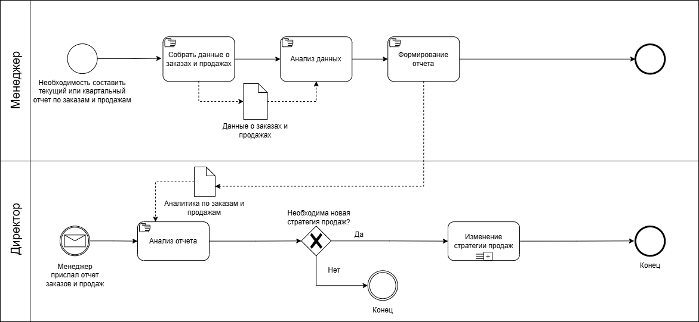

Рисунок 2.1 – Модель «как есть» бизнес-процесса анализа заказов и продаж  
в нотации *BPMN*

Диаграмма бизнес-процесса «как есть» (*AS*-*IS*) описывает текущий, неоптимизированный процесс анализа заказов и продаж в розничном магазине без использования автоматизированной системы [11]. Со стороны менеджера процесс основан на ручном сборе данных о заказах и продаж из нецентрализованных источников и ручном подсчете показателей продаж и заказов с целью их анализа, и формировании отчета. Со стороны директора – это анализ отчета и принятия решения касательно стратегии продаж. Для декомпозиции бизнес-процесса, выделим его основные функции. Функции бизнес-процесса представлены в таблице 2.1.

Таблица 2.1 – Функции процесса

| № | Наименование функции | Роль | ПО |
| --- | --- | --- | --- |
| 1 | Сбор данных о заказах и продажах | Менеджер | *Excel*, ручной способ |
| 2 | Анализ данных | Менеджер | *Excel*, ручной способ |
| 3 | Формирование отчета | Менеджер | *Excel*, ручной способ |
| 4 | Анализ отчета | Директор | Ручной способ |

Для анализа функций процесса аналитики заказов и продаж розничного магазина важно рассмотреть каждую функцию с точки зрения их вклада в создание ценности, дублирования, чрезмерного контроля, а также возможных узких мест, которые могут замедлять процесс. Также следует определить места возвратов в схеме и передачу результата процесса его потребителю. Результаты анализа функций представлен в таблице 2.2.

Таблица 2.2 – Результаты анализа функций

| Наименование функции | По отношению к созданию ценности | Имеет дублирование | Излишний контроль | Узкое место |
| --- | --- | --- | --- | --- |
| Сбор данных о заказах и продажах | ‒ | Нет | Нет | Нет |
| Анализ данных | ? | Нет | Нет | Нет |
| Формирование отчета | + | Нет | Нет | Нет |
| Анализ отчета | + | Нет | Нет | Нет |
| Количество возвратов | 1 возврат. Анализ отчета | | | |
| Передача результата процесса его потребителю | Результат передается потребителю (директор получает отчет) | | | |

Сбор данных о заказах и продажах: не создает ценности, поскольку каждый раз вручную заниматься сбором данных о заказах и продажах занимает много времени, а также может привести к недочетам в данных.

Анализ данных: Ценность под вопросом, поскольку исходя из предыдущей функции могут присутствовать ошибки в анализируемых данных.

Возвраты могут происходить на стадии анализа отчета. Директор может попросить переделать отчет с другими показателями либо с другим периодам.

Передача результата осуществляется в виде отчета аналитики. Менеджер предоставляет директору отчет и впоследствии директор его анализирует что является конечной целью процесса.

Для наглядности составим гистограмму, представленную на рисунке 2.2.

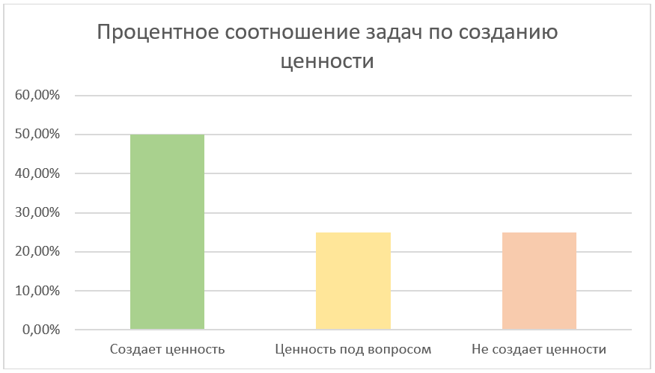

Рисунок 2.2 ‒ Гистограмма распределения ценности задач

На основании анализа графической схемы процесса анализа заказов и продаж розничного магазина, можно выявить несколько проблем, которые влияют на эффективность процесса. Перечень бизнес-проблем процесса представлен в таблице 2.3.

Таблица 2.3 – Описание бизнес проблем процесса

| № | Описание бизнес-проблем процесса |
| --- | --- |
| 1 | Отсутствие централизованной системы:Отсутствие централизованной системы заказов ведет к возможной потере данных о заказах и продажах, а также отнимает много времени на сбор данных |
| 2 | Нет автоматизации расчётов:Отсутствие системы расчётов показателей продаж ведет к увеличению времени анализа расчётов показателей аналитики и формированию отчета, а так же в возможным ошибочным показателем ввиду неполных либо ошибочных данных |

На основании результатов анализа, полученных при выполнении указанных выше техник, разработаем мероприятия по автоматизации усовершенствованного бизнес-процесса для каждой функции в таблице 2.4.

Таблица 2.4 – Мероприятия по автоматизации бизнес-процесса

| № | Наименование функции | Мероприятие |
| --- | --- | --- |
| 1 | Сбор данных о заказах и продажах | Автоматизировать процесс сбора данных, путем создания системы учета заказов и продаж |
| 2 | Анализ данных | Автоматизировать процесс анализа данных, путем создания системы анализа данных заказов и продаж |
| 3 | Формирование отчета | Автоматизировать процесс анализа данных, путем создания системы анализа данных заказов и продаж |
| 4 | Анализ отчета | Автоматизировать процесс анализа отчета, путем создания системы анализа показателей продаж, которая будет решать какую стратегию применить (или оставить все как есть) |

Автоматизация анализа заказов и продаж в розничном магазине позволит сократить большинство ошибок ручного сбора данных о заказах и продажах, ручного анализа показателей и формирования отчета, так же система позволит сэкономить большое количество времени на формирование итогового отчета.

В результате корректировки бизнес-процесса была разработана модель «как будет» бизнес-процесса анализа заказов и продаж в нотации *BPMN*, которая представлена на рисунке 2.3.

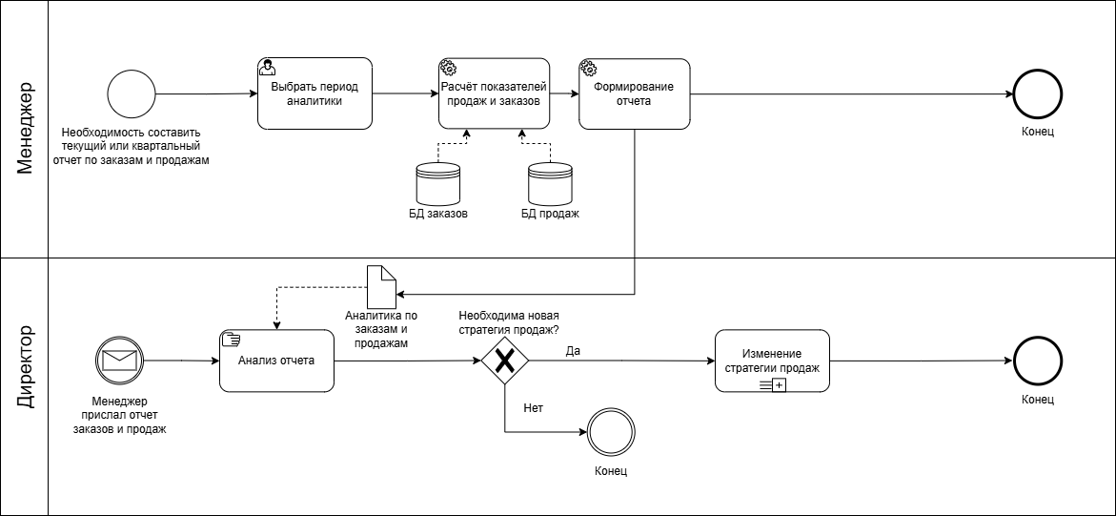

Рисунок 2.3 – Модель «как будет» бизнес-процесса анализа заказов и продаж в нотации *BPMN*

Модель «как будет» бизнес-процесса, представленная в нотации *BPMN*, описывает усовершенствованный процесс анализа заказов и продаж с учетом автоматизации ключевых этапов. В отличии от модели «как есть», в модели «как будет» процесса сбора данных о заказах и продажах нет, эта задача теперь решается автоматически при помощи системы учета заказов и продаж. Процессы анализа данных и формировании отчета, которые раньше занимали много времени из-за ручного просчета теперь полностью решаются при помощи автоматизированной системы анализа заказов и продаж.

**2.2 Разработка спецификации требований к программному средству**

Разрабатываемое программное средство должно обеспечивать процесс анализа заказов и продаж, учета заказов и продаж и управления товарами. В процесс аналитики заказов и продаж входит просмотр истории продаж, просмотр динамики заказов и продаж, а также основные экономические показатели. В процесс учета заказов и продаж входит входит выбор товаров из каталога, оформления заявки на покупку товаров, отслеживания состояния заказа. В процесс управления товарами и складами входит создание, редактирование товаров и складов, отслеживание количество товаров на складе. Областью применения программного средства является сфера розничных продаж.

Функции программного средства подразделяются на две категории в зависимости от роли пользователя: клиент, менеджер. Для клиента программное средство должно предоставлять доступ к каталогу товаров и возможность оставит заявку на покупку товаров и отслеживать состояние заказа. Для менеджера программное средство должно предоставлять доступ к управления заявками клиентов, складами и товарами, а также к системе аналитики заказов и продаж. В таблице 2.5 представлены основные функции программного средства, распределенные по группам пользователей.

Таблица 2.5 – Основные функции программного средства

|  |  |
| --- | --- |
| Функция | Тип пользователя |
| Просмотр аналитики заказов и продаж | Менеджер |
| Генерация аналитического отчета | Менеджер |
| Управление заявками пользователей | Менеджер |
| Управление складами и товарами | Менеджер |
| Управление заявками пользователей | Менеджер |
| Просмотр каталога товаров | Клиент |
| Оформление заявки | Клиент |

Далее перейдем к описанию бизнес-требований к разрабатываемому программному продукту. Для этого необходимо описать основные преимущества, которые новое программное средство дает ее заказчикам, покупателям и пользователям.

Бизнес-требования – это высокоуровневая бизнес-цель организации или заказчиков системы. Бизнес-требования выражают цель, ради которой разрабатывается продукт, они непосредственно влияют на то, какие пользовательские требования будут реализованы и в какой последовательности [12].

Описание основных потребности бизнеса:

* управление запасами – поддержание оптимального количества товаров, предотвращение дефицита и излишков;
* анализ спроса и продаж – выявление трендов, прогнозирование потребностей клиентов;
* автоматизация процессов – ускорение операций, снижение ошибок и затрат;
* управление клиентами – повышение лояльности, персонализированные предложения;
* финансовый контроль – анализ прибыли, расходов и рентабельности.

Следующий этап разработки программного средства – разработка бизнес-требований к разрабатываемому программному средству. Для этого необ ходимо определить основные преимущества, которые мы реализуем в разрабатываемом средстве.

Бизнес-цели:

* *BO*-1 – повышение эффективности розничного магазина за счет автоматизированного анализа продаж и заказов, что позволит оптимизировать запасы товаров и улучшить прогнозирование спроса.
* *BO*-2 – автоматизация учета продаж и заказов для сокращения временных затрат сотрудников и снижения вероятности ошибок, связанных с ручным вводом данных.
* *BO*-3 – увеличение дохода магазина на 15% за счет детального анализа покупательского поведения и выявления популярных товаров.
* *BO*-4 – снижение уровня нереализованных остатков товаров на 20% благодаря оперативному контролю запасов и прогнозированию потребностей покупателей.

Критерии успеха:

* *SM*-1 – увеличение точности прогноза спроса и оптимизации запасов минимум на 25% в течение первого года эксплуатации системы.
* *SM*-2 – сокращение времени на обработку заказов и продаж минимум на 30% за счет автоматизации учета и отчетности.
* *SM*-3 – повышение коэффициента удовлетворенности клиентов не менее чем на 20% благодаря улучшенной аналитике заказов и персонализированным предложениям.
* *SM*-4 – достижение уровня автоматической фиксации и обработки заказов не менее 90%, исключая человеческий фактор в учете продаж.
* *SM*-4 – увеличение скорости формирования аналитических отчетов до 1 минуты на крупные объемы данных, что ускорит принятие управленческих решений.

Бизнес-риски:

1 *RI*-1 – риск некорректного анализа данных. Ошибки в алгоритмах обработки продаж и заказов могут привести к неверным прогнозам спроса, что может негативно повлиять на запасы и объемы закупок. Требуется тщательная настройка системы и тестирование алгоритмов.

2 *RI*-2 – риск отказа пользователей от внедрения. Сотрудники магазина могут сопротивляться использованию новой системы из-за необходимости обучения и изменения привычных процессов. Для снижения риска требуется интуитивный интерфейс и обучение персонала.

3 *RI*-3 – риск технических сбоев. Возможны сбои в работе ПО, потеря данных или ошибки при интеграции с другими учетными системами. Для минимизации риска необходимо внедрение системы резервного копирования и регулярное тестирование.

4 *RI*-4 – риск утечки данных. Несанкционированный доступ к аналитике продаж и клиентской базе может привести к потере конкурентных преимуществ и юридическим последствиям. Требуется защита данных путем шифрования и разграничения уровней доступа.

5 *RI*-5 – риск неконкурентоспособности. Конкуренты могут предложить более функциональные или доступные решения, что снизит привлекательность программного средства. Для минимизации риска требуется постоянное развитие продукта и добавление новых функций.

Функциональные требования – это заявления о том, как должна вести себя система. Они определяют, что система должна делать, чтобы удовлетворить потребности или ожидания пользователя. Функциональные требования можно рассматривать как функции, которые обнаруживает пользователь [12].

Диаграмма вариантов использования (*Use* *Case* *Diagram*) является одним из наиболее популярных инструментов в разработке программного обеспечения для моделирования функциональных требований и поведения системы из точки зрения конечных пользователей [12].

Спецификация функциональных требований представлена диаграммой «*Use* *Case*», представленной на рисунке 2.4.

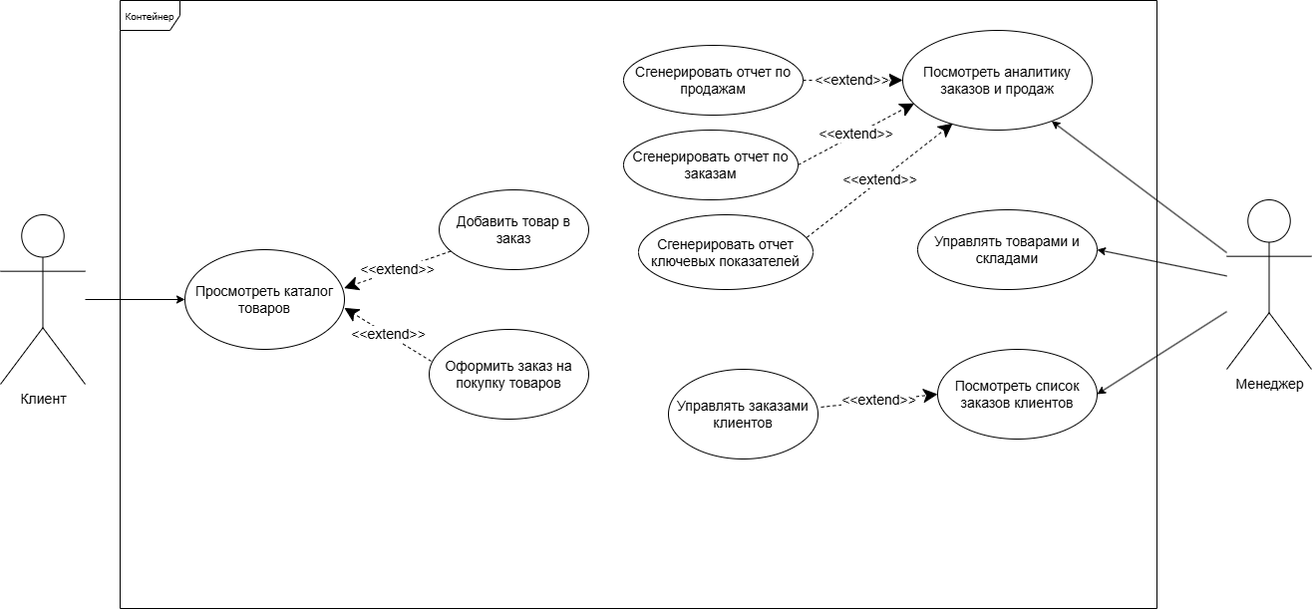

Рисунок 2.4 – Диаграмма «*Use* *Case*»

Описание действующих лиц представлено в таблице 2.6.

Таблица 2.6 – Описание действующих лиц

|  |  |
| --- | --- |
| Действующее лицо | Вариант использования |
| Менеджер | *UC*-1 Посмотреть аналитику заказов и продаж |
| *UC*-2 Сгенерировать отчет по продажам |
| *UC*-3 Сгенерировать отчет по заказам |
| *UC*-4 Сгенерировать отчет ключевых показателей |
| *UC*-5 Посмотреть список заказов клиентов |
| *UC*-6 Управлять заказами клиентов |
| *UC*-7 Управлять товарами и складами |
| Клиент | *UC*-8 Просмотреть каталог товаров |
| *UC*-9 Добавить товар в заказ |
| *UC*-10 Оформить заявку на покупку товаров |

В таблице 2.7 приведено подробное описание вариантов использования. В данной таблице описываются ход действий, пред- и постусловия, альтернативные потоки действий и исключения.

Таблица 2.7 – Описание вариантов использования

|  |  |
| --- | --- |
| Характеристика | Значение |
| Имя варианта использования | *UC*-1 Посмотреть аналитику заказов и продаж |
| Краткое описание варианта  Использования | Данный вариант использования описывает процесс просмотра аналитики заказов и продаж |
| Действующие лица, взаимодействующие с вариантом использования | Менеджер |
| Предусловия для выполнения  варианта использования | В за выбранный временной период в системе должна быть зарегистрирована по крайнем мере одна продажа |
| Основной поток действий при  исполнении варианта использования | Данный вариант использования начинает выполняться, когда пользователь решает посмотреть аналитику и историю продаж. Пользователь может выбрать тип аналитики: по продажам или по заказам. Так же пользователь может выбрать временные рамки аналитики. |
| Альтернативный поток действий при исполнении варианта  Использования | Отсутствует |
| Исключения при выполнении  варианта использования | Вывод сообщения о отсутствие продаж за данные период |
| Постусловия после выполнения  варианта использования. | Отсутствуют |
| Связь с другими вариантами использования | *UC*-2, *UC*-3, *UC*-4 |
| Имя варианта использования | *UC*-2 Сгенерировать отчет по продажам |
| Краткое описание варианта  Использования | Данный вариант использования описывает процесс генерации отчета по продажам |
| Действующие лица, взаимодействующие с вариантом использования | Менеджер |

Продолжение таблицы 2.7

|  |  |
| --- | --- |
| Характеристика | Значение |
| Имя варианта использования | *UC*-2 Сгенерировать отчет по продажам |
| Предусловия для выполнения  варианта использования | В за выбранный временной период в системе должна быть зарегистрирована по крайнем мере одна продажа |
| Основной поток действий при  исполнении варианта использования | Данный вариант использования начинает выполняться, когда пользователь решает сгенерировать отчет по продажам. Пользователь может выбрать временные рамки отчета. |
| Альтернативный поток действий при исполнении варианта  Использования | Отсутствует |
| Исключения при выполнении  варианта использования | Вывод сообщения о отсутствие продаж за данные период |
| Постусловия после выполнения  варианта использования. | Отсутствуют |
| Связь с другими вариантами использования | *UC*-1 |

|  |  |
| --- | --- |
| Имя варианта использования | *UC*-3 Сгенерировать отчет по заказам |
| Краткое описание варианта  Использования | Данный вариант использования описывает процесс генерации отчета по заказам |
| Действующие лица, взаимодействующие с вариантом использования | Менеджер |
| Предусловия для выполнения  варианта использования | В за выбранный временной период в системе должна быть зарегистрирован по крайнем мере один заказ |
| Основной поток действий при  исполнении варианта использования | Данный вариант использования начинает выполняться, когда пользователь решает сгенерировать отчет по заказам. Пользователь может выбрать временные рамки отчета. |

Продолжение таблицы 2.7

|  |  |
| --- | --- |
| Характеристика | Значение |
| Имя варианта использования | *UC*-3 Сгенерировать отчет по заказам |
| Альтернативный поток действий при исполнении варианта  Использования | Отсутствуют |
| Исключения при выполнении  варианта использования | Вывод сообщения о отсутствие заказов за данные период |
| Постусловия после выполнения  варианта использования. | Отсутствуют |
| Связь с другими вариантами использования | *UC*-1 |

|  |  |
| --- | --- |
| Имя варианта использования | *UC*-4 Сгенерировать отчет ключевых показателей |
| Краткое описание варианта  Использования | Данный вариант использования описывает процесс просмотра аналитики заказов и продаж |
| Действующие лица, взаимодействующие с вариантом использования | Менеджер |
| Предусловия для выполнения  варианта использования | В за выбранный временной период в системе должна быть зарегистрирована по крайнем мере одна продажа |
| Основной поток действий при  исполнении варианта использования | Данный вариант использования начинает выполняться, когда пользователь решает сгенерировать отчет по ключевым показателям. Пользователь может выбрать временные рамки отчета. |
| Альтернативный поток действий при исполнении варианта  Использования | Отсутствует |
| Исключения при выполнении  варианта использования | Вывод сообщения о отсутствие продаж за данные период |
| Постусловия после выполнения  варианта использования. | Отсутствуют |
| Связь с другими вариантами использования | *UC*-1 |

Продолжение таблицы 2.7

|  |  |
| --- | --- |
| Характеристика | Значение |
| Имя варианта использования | *UC*-5 Посмотреть список заказов клиентов |
| Краткое описание варианта  Использования | Данный вариант использования описывает просмотр пользовательских заказов |
| Действующие лица, взаимодействующие с вариантом использования | Менеджер по продажам |
| Предусловия для выполнения  варианта использования | Отсутствуют |
| Основной поток действий при  исполнении варианта использования | Данный вариант использования начинает выполняться, когда менеджер решает посмотреть список пользовательских заказов |
| Альтернативный поток действий при исполнении варианта  Использования | Отсутствуют |
| Исключения при выполнении  варианта использования | Отсутствуют |
| Постусловия после выполнения  варианта использования. | Отсутствуют |
| Связь с другими вариантами использования | *UC*-6 |

|  |  |
| --- | --- |
| Имя варианта использования | *UC*-6 Управлять заказами клиентов |
| Краткое описание варианта  Использования | Данный вариант использования описывает процесс управление заявкой пользователя |
| Действующие лица, взаимодействующие с вариантом использования | Менеджер |
| Предусловия для выполнения  варианта использования | Отсутствует |

|  |  |
| --- | --- |
| Альтернативный поток действий при исполнении варианта  Использования | Отсутствуют |

|  |  |
| --- | --- |
| Исключения при выполнении  варианта использования | Отсутствуют |
| Постусловия после выполнения  варианта использования. | Отсутствуют |
| Связь с другими вариантами использования | *UC*-4 |

Продолжение таблицы 2.7

|  |  |
| --- | --- |
| Характеристика | Значение |
| Имя варианта использования | *UC*-7 Управлять товарами и складами |
| Краткое описание варианта  Использования | Данный вариант использования описывает процесс управления товарами |
| Действующие лица, взаимодействующие с вариантом использования | Менеджер |
| Предусловия для выполнения  варианта использования | Отсутствует |
| Основной поток действий при  исполнении варианта использования | Данный вариант использования начинает выполняться, когда пользователь решает управлять товарами. Пользователь имеет возможность: добавлять товары, редактировать товары, удалять товары, управлять ценами товаров. Товары на склад добавляются из списка существующих товаров. |
| Альтернативный поток действий при исполнении варианта  Использования | Отсутствует |
| Исключения при выполнении  варианта использования | Отсутствуют |
| Постусловия после выполнения  варианта использования. | Отсутствуют |
| Связь с другими вариантами использования | Отсутствует |
| Имя варианта использования | *UC*-8 Просмотреть каталог товаров |
| Краткое описание варианта  использования | Данный вариант использования описывает просмотр каталога товаров |
| Действующие лица, взаимодействующие с вариантом использования | Клиент, |
| Предусловия для выполнения  варианта использования | Пользователь должен быть авторизован как клиент или компания |

Продолжение таблицы 2.7

|  |  |
| --- | --- |
| Характеристика | Значение |
| Имя варианта использования | *UC*-8 Просмотреть каталог товаров |
| Основной поток действий при исполнении варианта использования | Данный вариант использования начинает выполняться, когда пользователь решает посмотреть каталог товаров. |
| Альтернативный поток действий при исполнении варианта  использования | Отсутствуют |

|  |  |
| --- | --- |
| Исключения при выполнении  варианта использования | Отсутствуют |
| Постусловия после выполнения  варианта использования. | Отсутствуют |
| Связь с другими вариантами использования | *UC*-9, *UC*-10 |
| Имя варианта использования | *UC*-9 Добавить товар в заказ |
| Краткое описание варианта  использования | Данный вариант использования описывает добавление товара в заявку |
| Действующие лица, взаимодействующие с вариантом использования | Клиент |
| Предусловия для выполнения  варианта использования | Отсутствуют |
| Основной поток действий при  исполнении варианта использования | Данный вариант использования начинает выполняться, когда пользователь решает добавить товар в заявку. |
| Альтернативный поток действий при исполнении варианта  использования | Отсутствуют |
| Исключения при выполнении  варианта использования | Отсутствуют |
| Постусловия после выполнения  варианта использования. | Товар добавляется в заказ |
| Связь с другими вариантами использования | *UC*-8 |

Продолжение таблицы 2.7

|  |  |
| --- | --- |
| Характеристика | Значение |
| Имя варианта использования | *UC*-9 Оформить заявку на покупку товаров |
| Краткое описание варианта  Использования | Данный вариант использования описывает процесс оформление заявки на покупку товаров |
| Действующие лица, взаимодействующие с вариантом использования | Клиент |
| Предусловия для выполнения  варианта использования | Пользователь должен добавить хотя бы 1 товар в заявку. |
| Основной поток действий при  исполнении варианта использования | Данный вариант использования начинает выполняться, когда пользователь решает оформить заявку на покупку товаров.  Для оформления заявки необходимо заполнить контактную информацию,  информацию о доставке, типе оплаты. |
| Альтернативный поток действий при исполнении варианта  Использования | Отсутствуют |
| Исключения при выполнении  варианта использования | Вывод сообщения о том, что пользователь должен добавить хотя бы 1 товар в заявку. |
| Постусловия после выполнения  варианта использования. | При успешном выполнении варианта использования заявка на покупку товаров добавляется в базу данных пользовательских заявок |
| Связь с другими вариантами использования | *UC*-8 |

Рассмотрим функциональные требования к каждой роли пользователя. Пользователь, авторизированный как клиент, может оформить заказ любых товаров, представленных в каталоге. После оформления заказа, подтверждения ее менеджером, сборки заказа и доставки товаров, пользователь получает свой заказ.

В таблице 2.8 описаны функциональные требования оформления заказов.

Таблица 2.8 – Функциональные требования оформления заказов

|  |  |
| --- | --- |
| Функция | Описание |
| Оформление заказа.  Выбор товаров  .Товары  .Количество | Выбор товаров в каталоге  Пользователь должен выбрать необходимые ему товары, представленный в каталоге.  Пользователь должен выбрать количество данного товара, которое он хочет приобрести. |
| Оформление заказа.  Оформление  .Заполнение данных о оформлении | Оформление заказа клиентом  Пользователь должен заполнить все предложенные поля, для оформления заказа:   * Клиент: заполняет ФИО, номер телефона, адрес и время доставки, тип оплаты; * Компания: заполняет ФИО и номер телефона сотрудника, который делает заказ, информацию о компании, тип оплаты – банковский перевод, реквизиты доступны на странице оформления. |
| .Отправка | По завершению заполнения всех полей, пользователь нажимает на кнопку «Оформить заказ» и данные о заказе отправляются менеджеру. |
| Оформление заказа.  Завершение  .Управление оформлением  .Статус заказа | Получение товара  Пользователю предоставляется возможность просматривать свои заказы, отслеживать их состояние  Менеджер обрабатывает данные о заказе, подтверждает, отклоняет или откладывает его. При подтверждении заказа, он собирается и готовится к доставке. При доставке клиента и оплате клиента, менеджер подтверждает продажу. |

Пользователь, авторизированный как менеджер, может управлять заказами клиентов. Менеджер выбирает склад для реализации заказа, если товаров хватает, переводит заказ в работу, иначе откладывает или отменяет его. В таблице 2.9 описаны функциональные требования управления заказами.

Таблица 2.9 – Функциональные требования управления заказами

|  |  |
| --- | --- |
| Функция | Описание |
| Просмотр заказов.  Выбор заказа  .Заказ | Просмотр и выбор заказа  Менеджер должен выбрать необходимый заказ для работы с ним. |
| Управление заказом.  Управление  .Выбор склада  .Удержание заказа  .Отмена заказа  .Подтверждение | Оформление заказа клиентом  Менеджеры просматривает товары заказа пользователя, выбирает необходимый склад, для реализации заказа. Если товаров не хватает, менеджер может отложить или отменить заказ. Если товаров хватает, менеджер подтверждает заказ, товары списываются со склада, заказа готовится к отправке  Если товаров нет на складе, менеджер может отложить заказ, позже его можно вернуть в состояние в работе.  В крайних случаях по согласованию с клиентом менеджер может отменить заказ, эту операцию отменить нельзя. Если товар уже был списан со склада, он вернется обратно.  Если товар доставлен и клиент оплатил заказ, менеджер подтверждает продажу, продажа сохраняется в базу данных. |

Пользователь, авторизированный как менеджер, имеет возможность управления складами и товарами. Пользователь может добавлять, удалять, создавать новые и редактировать склады и товары. Так же пользователь может управлять товарами на складе, добавлять новые товары из системы, менять количество уже существующих. В таблице 2.10 описаны функциональные требования управления складами и товарами.

Таблица 2.10 – Функциональные требования управления складами и товарами

|  |  |
| --- | --- |
| Функция | Описание |
| Управление товарами.  Просмотр  .Создание  .Редактирование  .Удаление | Просмотр существующих товаров в системе.  Менеджер может создать и добавить новый товар в систему.  Менеджер может редактировать информацию о товаре.  Менеджер может удалить товар, если он не находится ни на одном складу. |
| Управление складами.  Просмотр  .Склад | Просмотр информации о складах в таблице информации о складах  Менеджер может выбрать необходимый склад для работы с ним |
| Управление складом.  Управление  .Поиск товаров  .Управление товарами  .Редактирование склада  .Удаление склада | Управление складом  Менеджер может искать товары на складе по названию товара  Менеджер должен управлять товарами склада: добавлять товары, удалять товары, редактировать их количество.  Менеджер может редактировать информацию и складе: название, адрес, тип склада.  Если склад пустой, менеджер может удалить его из системы. |

Пользователь, авторизированный как менеджер, имеет возможность просматривать аналитику заказов и продаж и генерировать аналитические отчеты. В таблице 2.11 описаны функциональные требования аналитики продаж.

Таблица 2.11 – Функциональные требования аналитики заказов и продаж

|  |  |
| --- | --- |
| Функция | Описание |
| Аналитика продаж  .Просмотр  .Выбор периода продаж  .Выбор типа аналитики  .Просмотр истории продаж  .Генерация отчета по продажам  .Генерация отчета по заказам  .Генерация отчета ключевых показателей | Просмотр ключевых показателей розничного магазина, аналитики продаж, аналитики заказов  Менеджер может выбрать период для анализа  Менеджер может выбрать тип отображаемой аналитики: по продажам, по заказам, по ключевым показателям.  Менеджер может посмотреть подробную информацию о каждой продаже  Менеджер может сгенерировать отчет по продажам  Менеджер может сгенерировать отчет по заказам  Менеджер может сгенерировать отчет ключевых показателей |

Таким образом были разработаны требования для программного средства.

Далее перейдем к описанию бизнес-контекста. В этом разделе необходимо подробнее представить профили основных категорий заинтересованных в проекте лиц.

В таблице 2.12 ниже рассмотрим лица, которые активно вовлечены в проект, на которых активно влияет результат проекта и которые сами могут влиять на проект.

Таблица 2.12 – Профили заинтересованных лиц

|  |  |  |  |  |
| --- | --- | --- | --- | --- |
| Заинтересованное лицо | Основная ценность | Отношение | Основные интересы | Ограничения |
| Клиент | Удобство использование для поиска товаров и оформления заказов | Позитивные ожидания от использования интернет-магазина | Простота использования, быстрота процесса оформления заказа, удобный поиск | Необходима регистрация в системе |

Продолжение таблицы 2.12

|  |  |  |  |  |
| --- | --- | --- | --- | --- |
| Заинтересованное лицо | Основная ценность | Отношение | Основные интересы | Ограничения |
| Менеджер | Более эффективное использование рабочего времени для аналитики заказов и продаж, ответа на заявки клиентов, управлением товарами и складами магазина | Позитивные ожидания от использования системы | Простота использования, простая и понятная система аналитики и отчетов, быстрый поиск и ответ на заявки клиентов | Необходима регистрация в системе |

Нефункциональные требования – это ограничения или требования, предъявляемые к системе. Они определяют атрибут качества программного обеспечения [12]. Нефункциональные требования касаются таких вопросов, как масштабируемость, производительность, переносимость, безопасность, надежность и многие другие.

Были выявлены следующие нефункциональные требования:

* программное средство должно быть разработано для операционной системы *Windows* 8 и выше с возможной предустановкой библиотек или пакетов выбранной среды программирования;
* программное средство должно состоять из клиентского и серверного компонентов, расположенных на разных физических узлах;
* к программному средству должна быть подключена база данных;
* программное средство должно поддерживаться браузерами *Yandex*, *Firefox*, *Chrome* либо *Opera* актуальной версии;
* система должна быть способна сохранять работоспособность и восстанавливаться после сбоев;
* время загрузки сайта – 3 секунды;
* при потере соединения все введенные данные должны быть сохранены;
* пользователи всегда должны иметь доступ к системе, даже в ночное время;
* риски от внешних атак должны быть максимально снижены;
* данные о клиентах не должны распространяться публично, то есть должна быть организована работа с приватными данными.

Таким образом, разработка спецификации требований к программному средству является важным этапом проектирования, определяющим функциональные, нефункциональные и бизнес-требования к онлайн-сервису. В рамках данного процесса были сформулированы ключевые бизнес-цели, критерии успеха и возможные риски, которые необходимо учитывать при создании продукта. Спецификация требований обеспечивает четкое понимание задач, которые должен решать сервис, а также ожидаемые результаты его внедрения. Определенные требования позволят разработчикам создать удобный, надежный и востребованный инструмент для проверки научных статей на заимствования. Четкое соответствие спецификации обеспечит высокий уровень точности анализа, удобную интеграцию с образовательными платформами и защиту пользовательских данных.

**2.3 Образ предлагаемого решения**

Предлагаемое программное средство анализа заказов и продаж в розничном магазине будет представлять собой мощный инструмент для автоматизации процессов учета и анализа данных о продажах и заказах, а также управления ими. Система будет предназначена для повышения эффективности работы розничных магазинов, оптимизации бизнес-процессов и улучшения взаимодействия с клиентами, что в свою очередь способствует росту прибыли и повышению конкурентоспособности предприятия.

Основной функционал системы будет заключаться в детализированном анализе данных о продажах и заказах. Вся информация о товарах, продажах и заказах будет собираться в реальном времени, что позволит оперативно реагировать на изменения и минимизировать риск возможных ошибок, связанных с ручным вводом данных.

Кроме того, программное средство будет автоматизировать процесс учета товаров, остатков на складе, а также генерировать отчеты по продажам и заказам. Это значительно ускорит процессы учета и анализа данных, повысит точность отчетности и исключит человеческий фактор. Программа также позволит управлять заказами клиентов, контролировать их статус и оперативно информировать покупателей о ходе выполнения их заказов.

Система будет иметь функции прогнозирования спроса на основе исторических данных, что позволяет более точно планировать закупки и минимизировать риски излишков или дефицита товаров. Это особенно важно для розничных магазинов, где постоянное поддержание баланса между спросом и предложением является залогом успешной работы. Функциональная архитектура решения представлена на рисунке 2.5.

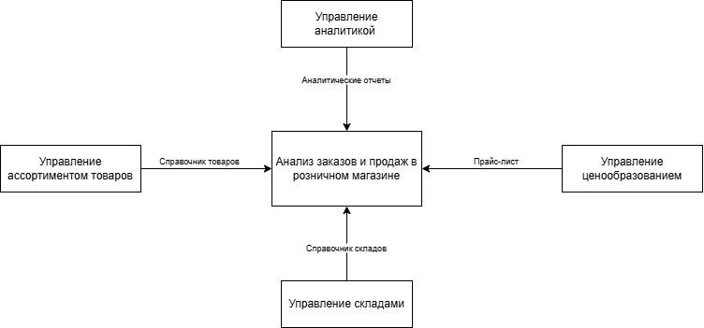

Рисунок 2.5 – Функциональная архитектура решения

Архитектура системы будет построена по принципу клиент-сервер, где серверная часть обрабатывает и хранит данные, а клиентская часть предоставляет пользователю удобный интерфейс для работы с программным обеспечением. Обмен данными между клиентом и сервером будет осуществляться через *RESTful* *API*, что гарантирует высокую скорость работы и масштабируемость системы. Серверная часть будет реализована с использованием современных технологий, с применением фреймворков для эффективной обработки запросов и работы с базами данных. В свою очередь, клиентская часть будет представлена в виде веб-приложения, что обеспечит доступ к системе с любого устройства, подключенного к интернету.

Преимущества предлагаемого решения заключаются в значительном сокращении времени на обработку заказов и данных о продажах, повышении точности прогнозирования и анализа, а также в улучшении взаимодействия с клиентами. Благодаря автоматизации, программа будет способствовать более эффективной организации работы розничного магазина, улучшению качества обслуживания и увеличению прибыли.

1. **ПРОЕКТИРОВАНИЕ И РАЗРАБОТКА ПРОГРАММНОГО  
   СРЕДСТВА**

**3.1 Архитектурные решения и технологии реализации программного средства**

Рассмотрим диаграмму *C*4, которая визуализирует архитектуру системы на разных уровнях детализации – от общего контекста до внутренней реализации компонентов [13]. Эта диаграмма поможет:

* понять масштаб системы и ее место в экосистеме;
* определить ответственность каждого компонента;
* выявить критические зависимости между частями системы.

Рассмотрим контейнерный уровень диаграммы, представленный на рисунке 3.1.

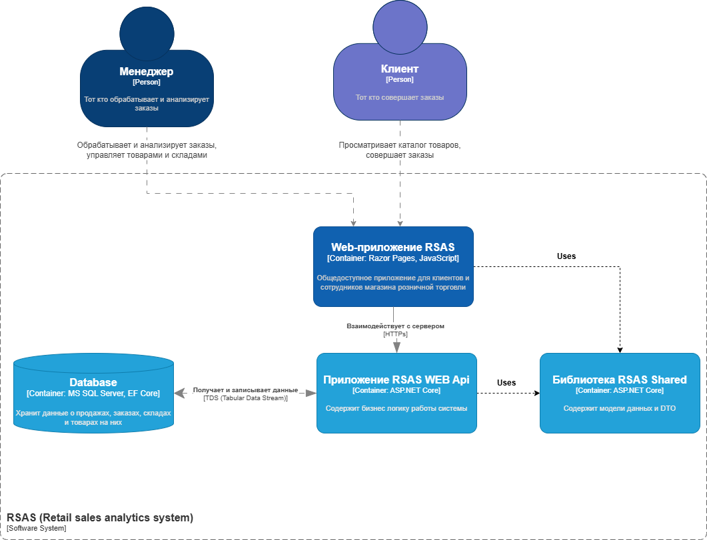

Рисунок 3.1 – Диаграмма С4 на контейнерном уровне

Он отражает ключевые компоненты системы и их взаимодействие.

Основные контейнеры:

1. *Web*-приложение: технологии: *Asp*.*Net* *Core*, *Razor* *Pages*, *JavaScript*, *Html*, *Css*; роль: интерфейс для взаимодействия с системой для менеджера и клиента; взаимодействие: обмен данными с *WEB* *API* посредству *HTTPs* запросов.
2. Приложение *WEB* *API*: технологии: *Asp*.*Net* *Core*, *Entity* *Framework* *Core*, *Identity*; роль: ядро системы, реализует бизнес логику, взаимодействует с ВД, представляет *API* для взаимодействия; взаимодействие: взаимодействует с базой данных.
3. Библиотека *Shared*: технологии: *Asp*.*Net* *Core*; роль: содержит модели данных и *DTOs*, на которые ссылается *WEB* *API* и *WEB* приложение.
4. База данных: технологии: *MS* *SQL* *Server*; роль: хранение данных; взаимодействие: используется серверной частью для записи/чтения данных

Теперь рассмотрим диаграмму С4 на компонентом уровне, представленную на рисунке 3.2.

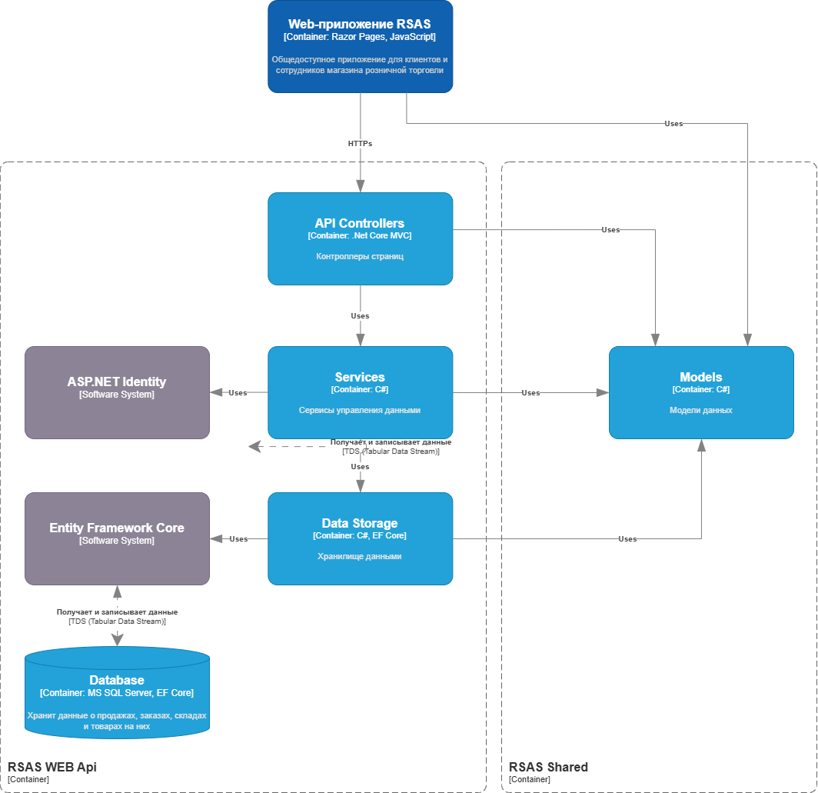

Рисунок 3.2 – Диаграмма С4 на компонентном уровне

На этом уровне детализируется внутренняя структура контейнеров, выделяя ключевые компоненты системы и их взаимодействие. Диаграмма показывает, как организована логика внутри каждого контейнера [13].

Основные компоненты системы:

1. *API* *Controller*: Контроллеры предоставляющие *API* для взаимодействия с системой.
2. *Services*: Сервисы которые предоставляют простой интерфейс работы с данными для контроллеров.
3. *Models*: Модели данных системы.
4. *Data* *Storage*: Прослойка для управления базой данных.

Кроме того, *RSAS* *Backend* использует следующие внешние системы:

1. *Entity* *Framework* *Core*: *ORM*-инструмент доступа к данным БД
2. *ASP*.*Net* *Identity*: Система аутентификации и авторизации

Основным архитектурным решением является клиент-серверная архитектура. Она состоит из 3 основных компонентов: сервер, клиент и база данных. В свою очередь сервер состоит из 3 слоев: контроллеры, сервисы, хранилища данных. Клиент-серверная архитектура представлена на рисунке 3.3.

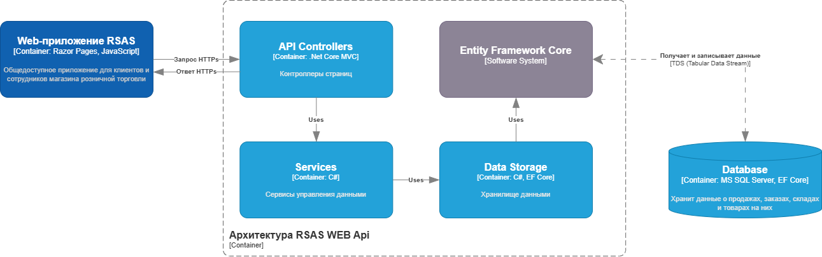

Рисунок 3.3 – Клиент-серверная архитектура

Таким образом, *C*4-модель предоставляет структурированный подход к описанию архитектуры программного средства. В её рамках можно последовательно исследовать систему, начиная с общего контекста и заканчивая компонентами, что помогает разработчикам легко понять ключевые аспекты архитектуры. Рассматриваемая архитектура системы включает четкое разделение логики на веб-часть, серверную часть и взаимодействие с базой данных, что позволяет системе быть гибкой и масштабируемой.

Для разрабатываемого программного средства была выбрана клиент-серверная архитектура. Исходя из бизнес-требования программное средство должно быть веб-приложение. Это позволит клиентам и сотрудникам пользоваться системой в любом месте и в любое время. Необходимо провести сравнительный анализ языков программирования для написания программы.

Самые распространенные языки для разработки веб-приложений – это *JavaScript*, *C*# и *Python*. Соответственно, необходимо произвести сравнительный анализ языков и выбрать тот, который лучше всего подойдет для данной разработки. Сравнительный анализ языков для разработки серверной части программного средства представлен в таблице 3.1.

Таблица 3.1 – Сравнительный анализ языков для разработки веб-приложений

|  |  |  |  |
| --- | --- | --- | --- |
| Характеристика | Язык | | |
| *C*# | *JavaScript* | *Python* |
| Типизация | Статическая | Слабая | Динамическая |
| Использования на сервере | Да | Да | Да |
| Использования на клиенте | Да | Да | Да |
| Фреймворки/  Библиотеки | .*NET*, *ASP*.*NET*, *Entity* *Framework*, *LINQ* | *React*, *Angular*, *Vue*.*js*, *jQuery* | *Django*, *Flask*, *Pyramid*, *Tornado* |
| Кроссплатформенность | Да (с помощью .*NET* *Core*) | Да | Да |
| Поддержка ООП | Сильная | Слабая | Слабая |
| Уровень сложности | Средний | Низкий | Низкий |
| Скорость выполнения | Высокая | Низкая | Низкая |
| Безопасность | Высокая | Средняя | Средняя |

Как видно из таблицы, *C*# имеет ряд преимуществ перед *JavaScript* и *Python* в области веб-разработки. Он имеет статическую типизацию, поддержку ООП, высокую скорость выполнения и высокий уровень безопасности. Кроме того, *C*# имеет широкий набор фреймворков и библиотек, таких как .*NET*, *ASP*.*NET*, *Entity* *Framework* и *LINQ*, которые позволяют разрабатывать масштабируемые веб-приложения. Также *C*# является кроссплатформенным языком программирования благодаря .*NET* *Core* [14].

В качестве платформы для разработки серверной части на языке *C*# была выбран фреймворк *ASP*.*NET*, который является одним из самых популярных фреймворков для разработки веб-приложений на языке *C*#. Он предоставляет множество инструментов и возможностей для создания качественных и масштабируемых приложений. [15]

Ниже перечислены некоторые преимущества использования *ASP*.*NET* для разработки веб-приложений на языке *C*#:

1. Безопасность: *ASP*.*NET* *Core* обладает высоким уровнем безопасности благодаря встроенным механизмам аутентификации и авторизации, а также возможностям для защиты от атак вроде *SQL*-инъекций.
2. Быстродействие: *ASP*.*NET* *Core* использует *JIT*-компиляцию, что позволяет повысить скорость выполнения кода и снизить время отклика сервера на запросы клиентов.
3. Удобство разработки: *ASP*.*NET* *Core* предоставляет инструменты для создания многопоточных приложений и возможности для легкой интеграции с другими технологиями, такими как *JavaScript* и *HTML*.
4. Поддержка для множества платформ: *ASP*.*NET* *Core* позволяет разрабатывать кросс-платформенные приложения, что облегчает их развертывание на различных операционных системах.
5. Обширная документация и сообщество: *ASP*.*NET* *Core* имеет обширную документацию и активное сообщество, что облегчает изучение и решение проблем в процессе разработки.
6. Масштабируемость: *ASP*.*NET* *Core* обладает возможностью масштабирования на уровне кода и на уровне инфраструктуры, что позволяет разрабатывать приложения, которые могут масштабироваться в зависимости от потребностей бизнеса.

В целом, использование *ASP*.*NET* *Core* для разработки веб-приложений на языке *C*# позволяет создавать безопасные, масштабируемые и быстродействующие приложения с помощью множества инструментов и возможностей, что делает его отличным выбором для создания веб-приложений на языке *C*#.

Из-за тесной совместимости с *ASP*.*NET* *Core* в качестве технологии для разработки клиентской части программного средства была выбрана технология *Razor* *Pages* [16]. Это современный и удобный инструмент для разработки клиентской части веб-приложений на языке *C*#. Вот несколько преимуществ, которые делают *Razor* *Pages* хорошим выбором для разработки клиентской части:

* Удобство и простота: *Razor* *Pages* предоставляет удобный и простой подход к разработке клиентской части, что делает его доступным даже для начинающих разработчиков.
* Чистый и структурированный код: *Razor* *Pages* позволяет создавать чистый и структурированный код благодаря ясному разделению логики и представлений.
* Возможности рендеринга: *Razor* *Pages* предоставляет возможности для рендеринга *HTML*, что делает его удобным инструментом для создания клиентской части веб-приложений.
* Поддержка модели: *Razor* *Pages* позволяет создавать модели, которые представляют данные, и использовать их для связывания данных между клиентской и серверной частями приложения.
* Поддержка библиотек *JavaScript*: *Razor* *Pages* позволяет использовать библиотеки *JavaScript*, такие как *jQuery* и *Angular*, что делает его более гибким и мощным инструментом для разработки клиентской части.
* Поддержка маршрутизации: *Razor* *Pages* поддерживает маршрутизацию, что позволяет легко управлять навигацией в приложении и обрабатывать запросы клиента.
* Поддержка валидации данных: *Razor* *Pages* позволяет легко реализовывать валидацию данных на клиентской стороне, что улучшает пользовательский интерфейс и повышает надежность приложения.
* Поддержка тестирования: *Razor* *Pages* позволяет легко тестировать клиентскую часть приложения, что обеспечивает высокое качество кода и надежность приложения.

В целом, *Razor* *Pages* предоставляет множество преимуществ для разработки клиентской части веб-приложений, что делает его привлекательным выбором для разработчиков, которые хотят создать мощные и гибкие приложения с чистым и структурированным кодом.

Разработанное серверное приложение построено на основе современного фреймворка *ASP*.*NET* *Core* с использованием принципов многослойной архитектуры. Такой подход обеспечивает четкое разделение ответственности между компонентами системы, что значительно упрощает поддержку и дальнейшее развитие проекта.

Архитектура приложения реализована в соответствии с принципами *SOLID* и состоит из нескольких ключевых слоев. На нижнем уровне располагается слой доступа к данным, который обеспечивает взаимодействие с базой данных через *Entity* *Framework* *Core*. Следующим идет слой бизнес-логики, содержащий основные сервисы приложения и обработку бизнес-правил. Верхний слой представлен *REST* *API* контроллерами, которые обрабатывают *HTTP*-запросы и предоставляют интерфейс для взаимодействия с клиентскими приложениями.

В разработанной системе контроллеры являются точкой входа для всех клиентских запросов. Они реализуют *REST* *API* интерфейс и отвечают за маршрутизацию запросов к соответствующим сервисам. Каждый контроллер специализируется на определенной функциональной области системы и следует принципу единой ответственности.

Контроллеры обеспечивают валидацию входных данных, управление авторизацией и аутентификацией пользователей, а также форматирование ответов сервера. Для обработки ошибок реализован механизм глобальной обработки исключений, который гарантирует единообразное представление ошибок клиенту.

Особое внимание уделено безопасности *API* – все конечные точки защищены с использованием *JWT*-токенов и системы ролей, что обеспечивает надежную защиту от несанкционированного доступа.

Сервисный слой является ключевым компонентом приложения, реализующим всю бизнес-логику системы. Каждый сервис представляет собой класс, инкапсулирующий определенную функциональность и взаимодействующий с соответствующими репозиториями для работы с данными.

В основе сервисного слоя лежит принцип инверсии зависимостей, что позволяет легко заменять реализации сервисов и упрощает процесс тестирования. Сервисы реализуют интерфейсы, определяющие их контракты, что обеспечивает слабую связанность компонентов системы.

Слой репозиториев обеспечивает абстракцию над механизмом доступа к данным, скрывая детали работы с базой данных от вышележащих слоев приложения. Каждый репозиторий специализируется на работе с определенной сущностью и предоставляет набор методов для выполнения *CRUD*-операций.

Репозитории реализуют паттерн *Unit* *of* *Work*, что позволяет управлять транзакциями и обеспечивать целостность данных при выполнении сложных операций. Использование асинхронных методов в репозиториях повышает производительность системы при работе с базой данных.

Для работы с базой данных используется *Entity* *Framework* *Core* - современный *ORM*-фреймворк, который обеспечивает удобный способ взаимодействия с базой данных через объектную модель. В проекте реализован подход *Code* *First*, при котором структура базы данных определяется через классы моделей и их конфигурацию.

Система миграций позволяет отслеживать изменения в схеме базы данных и применять их автоматически. Для повышения производительности реализованы механизмы кэширования и ленивой загрузки данных. Особое внимание уделено оптимизации запросов и индексированию таблиц.

В проекте реализован ряд вспомогательных сервисов, обеспечивающих дополнительную функциональность системы. Среди них особо стоит отметить сервис аутентификации и авторизации, построенный на основе *JWT*-токенов, сервис логирования для отслеживания работы системы и сервис кэширования для оптимизации производительности.

Отдельного внимания заслуживает система обработки ошибок, которая обеспечивает централизованную обработку исключений и формирование информативных сообщений об ошибках. Реализованный механизм *middleware* позволяет гибко настраивать обработку *HTTP*-запросов и внедрять дополнительную функциональность в конвейер обработки запросов.

Все компоненты системы разработаны с учетом возможности горизонтального масштабирования и легкой интеграции новых функциональных возможностей. Модульная архитектура и использование современных паттернов проектирования обеспечивают высокую гибкость и расширяемость системы.

**3.2 Проектирование и разработка пользовательского интерфейса**

При разработке пользовательского интерфейса была использована система дизайна, основанная на фреймворке *Bootstrap* 5 с темой *Quartz*. Данный подход обеспечивает единообразие компонентов интерфейса и соответствие современным стандартам веб-дизайна [20]. Основные принципы системы дизайна включают:

* использование модульной сетки для организации контента;
* единую цветовую схему с акцентными цветами для важных элементов;
* типографическую систему с четкой иерархией заголовков;
* согласованные отступы и интервалы между элементами;
* унифицированные компоненты интерфейса.

Дизайн схема кнопок системы представлена на рисунке 3.4.

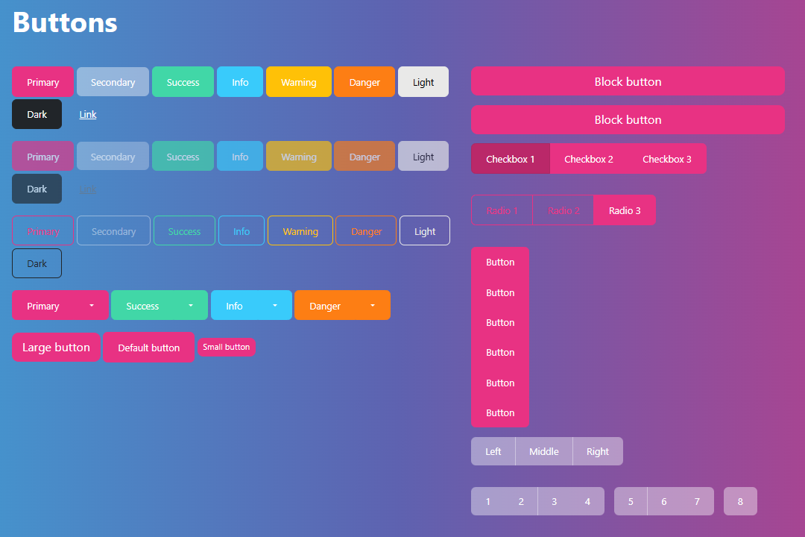

Рисунок 3.4 – Дизайн схема кнопок

Дизайн схема текста системы представлена на рисунке 3.5.

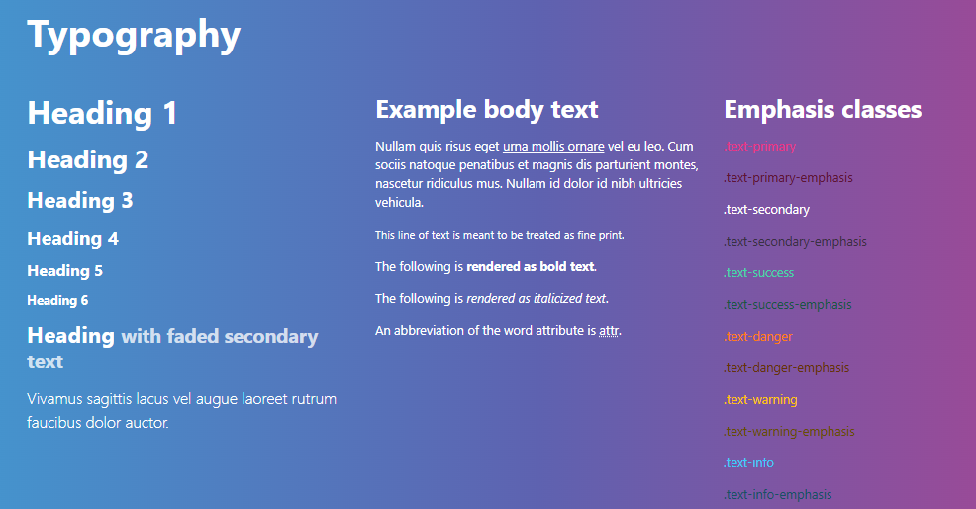

Рисунок 3.5 – Дизайн схема текста

Дизайн схема форм ввода системы представлена на рисунке 3.6.

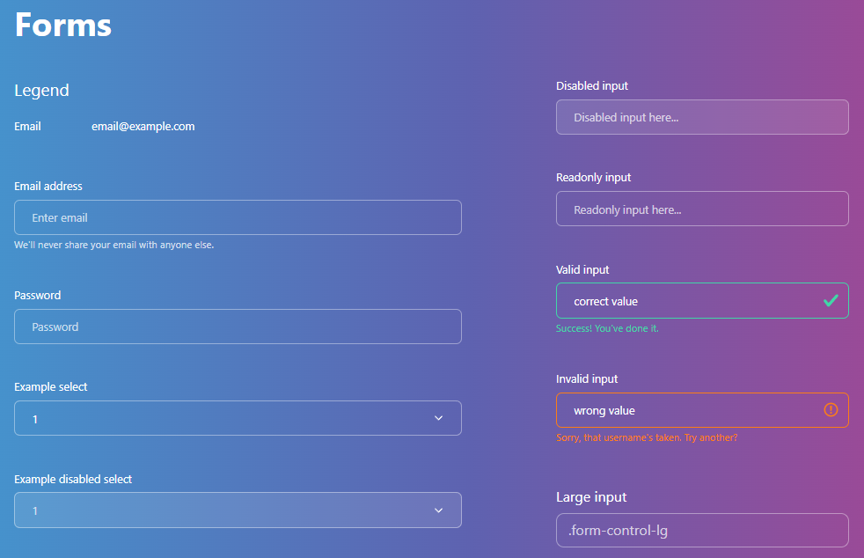

Рисунок 3.6 – Дизайн схема форм ввода

Дизайн схема элементов навигации системы представлена на рисунке 3.7.

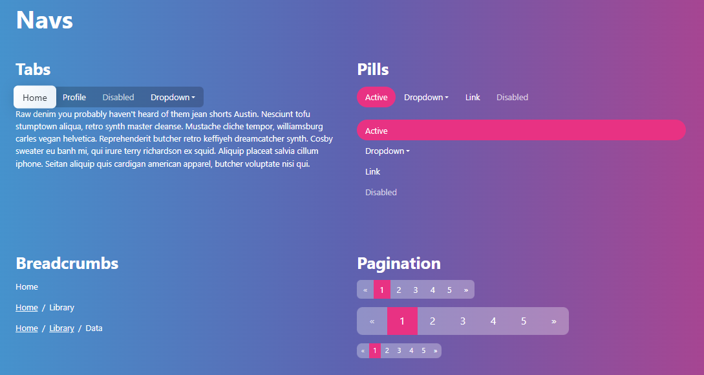

Рисунок 3.7 – Дизайн схема элементов навигации

При разработке пользовательского интерфейса использован современный стек технологий [21]:

Базовые технологии:

* *ASP*.*NET* *Core* *Razor* *Pages* для серверного рендеринга;
* *HTML*5 для структуры страниц;
* *CSS*3 для стилизации;
* *JavaScript* для клиентской логики.

Фреймворки и библиотеки:

* *Bootstrap* 5 для адаптивной верстки;
* *jQuery* для манипуляций с *DOM*;
* *Chart*.*js* для визуализации данных;
* *Toastr* для системы уведомлений.

Структура пользовательского интерфейса построена по модульному принципу, где каждый компонент является независимым и переиспользуемым. В системе реализованы следующие ключевые компоненты:

1. Навигационная система:

* главное меню с разделами;
* подменю для каждого раздела;
* хлебные крошки для навигации;
* быстрые действия.

1. Информационные панели:

* карточки с ключевыми показателями;
* графики и диаграммы;
* таблицы с данными;
* статистические виджеты.

1. Формы и элементы ввода**:**

* текстовые поля с валидацией;
* выпадающие списки;
* календари для выбора дат;
* чекбоксы и радиокнопки.

Особое внимание уделено обеспечению качественного пользовательского опыта:

1. Система обратной связи:

* уведомления о результатах действий;
* индикаторы загрузки;
* подтверждение важных операций;
* подсказки и справочная информация.

1. Оптимизация производительности:

* асинхронная загрузка данных;
* кэширование часто используемой информации;
* ленивая загрузка компонентов;
* оптимизация изображений.

1. Доступность:

* семантическая разметка;
* поддержка клавиатурной навигации;
* контрастные цвета.

Все компоненты интерфейса разработаны с учетом современных требований к безопасности веб-приложений и регулярно обновляются для поддержания актуального уровня защиты.

В ходе разработки был использован сервис *draw*.*io* для создания прототипов экранов пользовательского интерфейса. Рассмотрим прототипы основных экранов пользовательского интерфейса программного средства.

На рисунке 3.8 представлен прототип экрана аналитики.

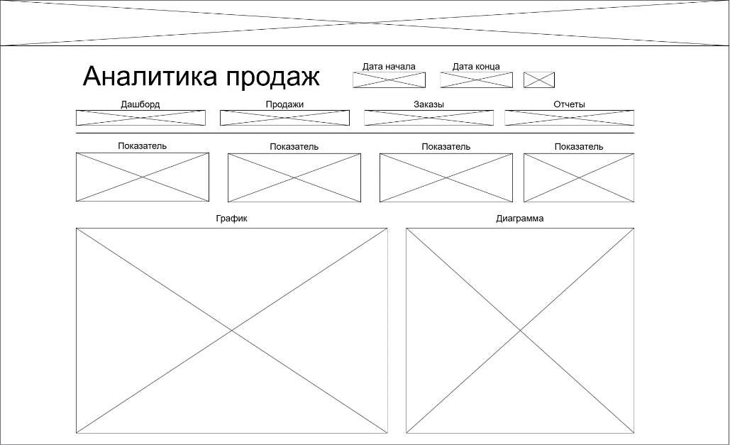

Рисунок 3.8 – Прототип экрана аналитики

На рисунке 3.9 представлен прототип экрана управления товарами.

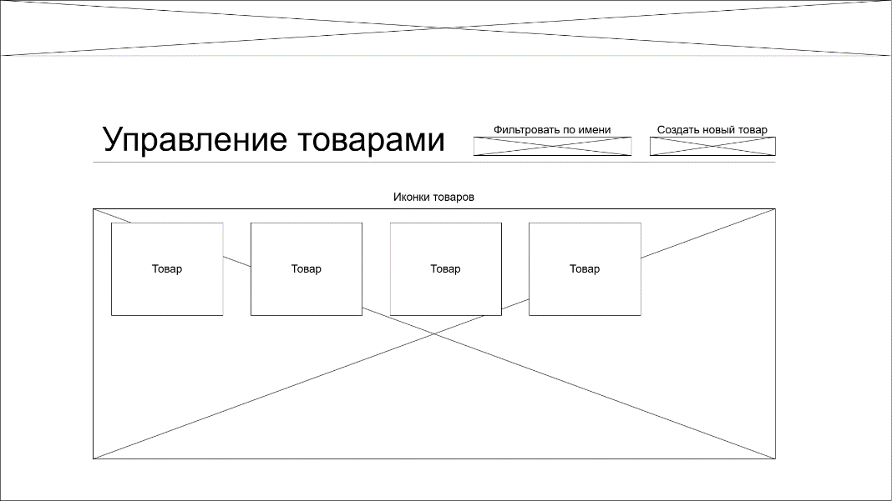

Рисунок 3.9 – Прототип экрана управления товарами

На рисунке 3.10 представлен прототип экрана управления складом.

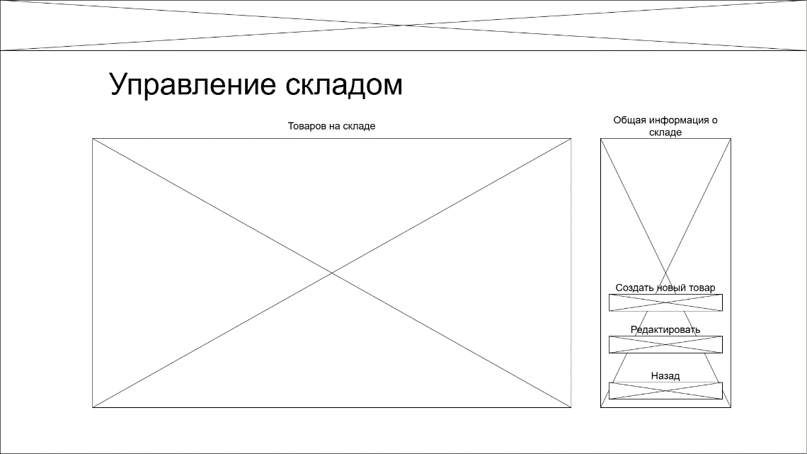

Рисунок 3.10 – Прототип экрана управления складом

На рисунке 3.11 представлен прототип экрана каталога товаров.

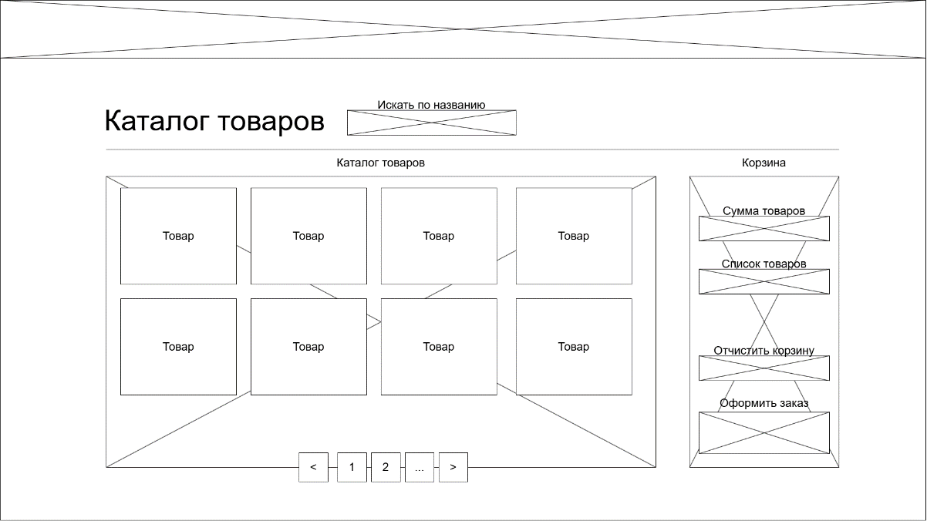

Рисунок 3.11 – Прототип экрана каталога товаров

На этапе проектирования интерфейса программного средства спроектирован весь путь пользователя от начальных экранов и до выполнения целевых действий, которых в программном средстве может быть несколько. Для каждой роли была разработана *user*-*flow* диаграмма.

Рассмотрим *user*-*flow* диаграмму для роли клиент на рисунке 3.12.

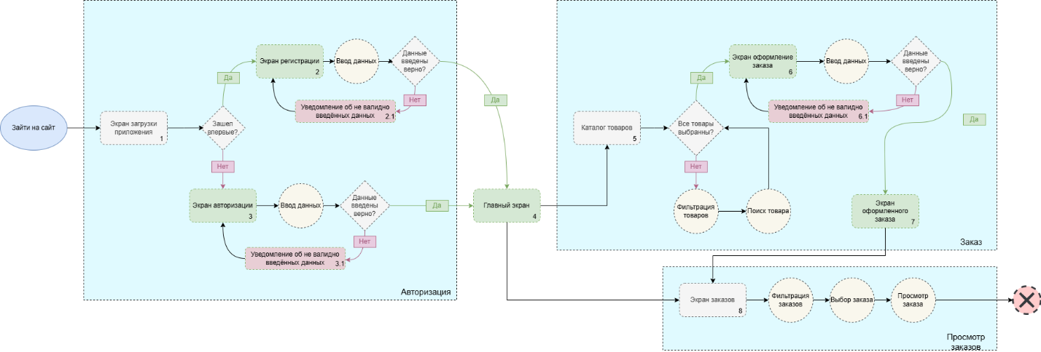

Рисунок 3.12 – *User*-*flow* диаграмма для роли клиент

Рассмотрим *user*-*flow* диаграмму для роли менеджер на рисунке 3.13.

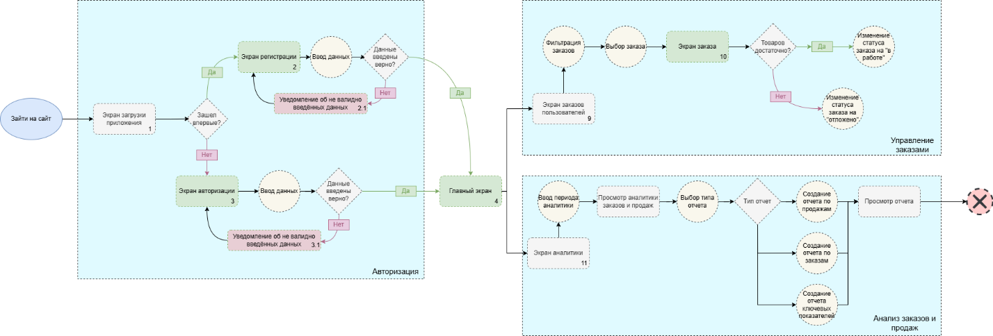

Рисунок 3.13 – *User*-*flow* диаграмма для роли менеджер

Таким образом, были спроектированы прототипы пользовательского интерфейса разрабатываемого программного средства, а также составлена диаграмма *User* *Flow* программного средства.

**3.3 Разработка модели данных**

Проектирование информационных систем начинается с создания модели предметной области, которая состоит из связанных между собой объектов с определенными свойствами. Для упрощения модели информации проектируемой системы, разработчики стремятся исключить ошибки при добавлении, изменении или удалении данных, а также избежать дублирования информации.

Целью проектирования является создание читаемой и удобной модели, что облегчает понимание информации и управление ею. Для достижения этой цели применяются процессы нормализации, которые улучшают структуру модели. Каждая следующая нормальная форма содержит свойства предыдущей и дополнительные ограничения, что приводит к постоянному улучшению структуры. В теории реляционных баз данных наиболее часто используются первые три нормальные формы, каждая из которых имеет свой набор ограничений [23].

Информационная модель системы представляет собой базу данных на основе *MS* *SQL* *Server*, управляемую при помощи *Entity* *Framework* *Core*. В процессе информационного моделирования были выделены следующие сущности:

* пользователь;
* продукт;
* склад;
* заказ;
* продажа.

База данных должна быть приведена к третей нормальной форме, у каждой таблицы должен иметься всего один первичный ключ, а каждое не ключевое поле не транзитивно должно зависеть от первичного ключа, т.е. изменив значение в одном столбце не потребуется изменение в другом столбце.

Модель базы данных определяет способ размещения данных в среде хранения и способы доступа к этим данным. Логическая модель базы данных представлена на рисунке 3.14.

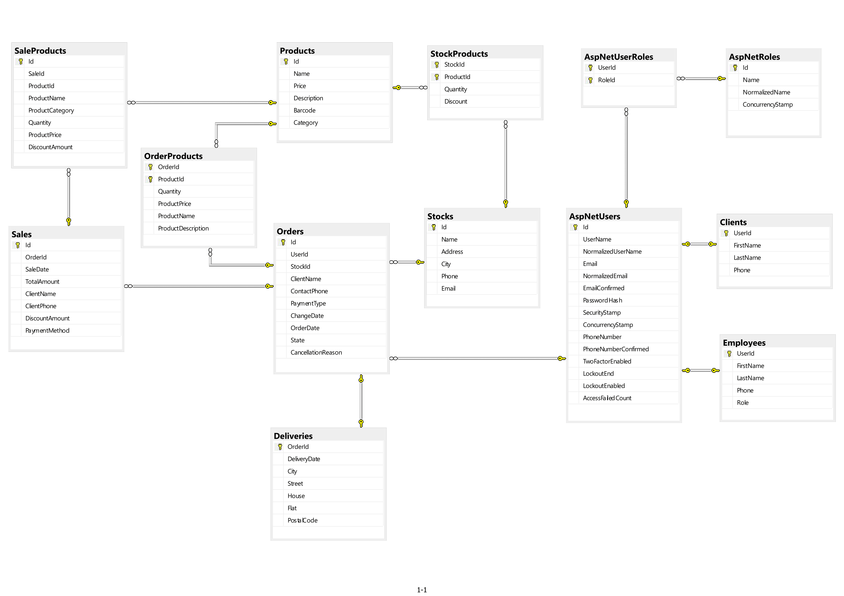

Рисунок 3.14 – Логическая модель базы данных

В таблице 3.2 подробно описаны атрибуты каждой сущности.

Таблица 3.2 – Описание сущностей базы данных

|  |  |  |  |
| --- | --- | --- | --- |
| Наименование поля | Назначение  атрибута | Тип данных | Примечание |
| *AspNetUser* (таблица пользователь): | | | |
| *Id* | Идентификатор пользователя | *nvarchar*(450) | Первичный ключ  (*GUID*) |
| *UserName* | Логин пользователя | *nvarchar*(450) |  |
| *PasswordHash* | Хешированый  пароль пользователя | *nvarchar*(*MAX*) |  |

Продолжение таблицы 3.2

|  |  |  |  |  |
| --- | --- | --- | --- | --- |
| Наименование поля | Назначение  атрибута | Тип данных | | Примечание |
| *Email* | Почта пользователя | *nvarchar*(256) | |  |
| *AspNetUserRoles* (промежуточная таблица связи пользователя и роли): | | | | |
| *UserId* | Идентификатор пользователя | *nvarchar*(450) | | Первичный ключ,  Внешний ключ |
| *RoleId* | Идентификатор роли | *nvarchar*(450) | | Первичный ключ,  Внешний ключ |
| *AspNetRoles* (таблица ролей): | | | | |
| *Id* | Идентификатор роли | *nvarchar*(450) | | Первичный ключ  (*GUID*) |
| *Name* | Название роли | *nvarchar*(*MAX*) | |  |
| *Clients* (таблица информации о пользователе): | | | | |
| *UserId* | Идентификатор пользователя | *nvarchar*(450) | | Первичный ключ Внешний ключ |
| *FirstName* | Имя | *nvarchar*(*MAX*) | |  |
| *LastName* | Фамилия | *nvarchar*(*MAX*) |  | |
| *Phone* | Телефон | *nvarchar*(*MAX*) |  | |

Продолжение таблицы 3.2

|  |  |  |  |  |  |  |
| --- | --- | --- | --- | --- | --- | --- |
| Наименование поля | Назначение  атрибута | | | Тип данных | | Примечание |
| *Employees* (таблица информации о сотрудниках): | | | | | | |
| *UserId* | | Идентификатор пользователя | *nvarchar*(450) | | Первичный ключ Внешний ключ | |
| *FirstName* | | Имя | *nvarchar*(*MAX*) | |  | |
| *LastName* | | Фамилия | *nvarchar*(*MAX*) | |  | |
| *Phone* | | Телефон | *nvarchar*(*MAX*) | |  | |
| *Role* | | Должность | *nvarchar*(*MAX*) | |  | |
| *Products* (таблица товаров): | | | | | | |
| *Id* | | Идентификатор товара | *int*32 | | Первичный ключ | |
| *Name* | | Название товара | *nvarchar*(*MAX*) | |  | |
| *Description* | | Описание товара | *nvarchar*(*MAX*) | |  | |
| *Barcode* | | Штрих-код товара | *nvarchar*(*MAX*) | |  | |
| *Category* | | Категория товара | *nvarchar*(*MAX*) | |  | |
| *RetailPrice* | | Цена | *Decimal* | |  | |

Продолжение таблицы 3.2

|  |  |  |  |  |  |  |
| --- | --- | --- | --- | --- | --- | --- |
| Наименование поля | Назначение  атрибута | | | Тип данных | | Примечание |
| *Stock* (таблица складов): | | | | | | |
| *Id* | | Идентификатор склада | *int*32 | | Первичный ключ | |
| *Name* | | Название склада | *nvarchar*(*MAX*) | |  | |
| *Address* | | Адрес склада | *nvarchar*(*MAX*) | |  | |
| *City* | | Город склада | *nvarchar*(*MAX*) | |  | |
| *Phone* | | Телефон склада | *nvarchar*(*MAX*) | |  | |
| *StockProducts* (промежуточная таблица связи складов и товаров): | | | | | | |
| *StockId* | | Идентификатор склада | *int*32 | | Первичный ключ  Внешний ключ | |
| *ProductId* | | Идентификатор товара | *int*32 | | Первичный ключ  Внешний ключ | |
| *Quantity* | | Количество товаров | *int*32 | |  | |
| *Discount* | | Скидка на товар | *Decimal* | |  | |
| *Order* (таблица заказов): | | | | | | |
| *Id* | | Идентификатор заказа | *int*32 | | Первичный ключ | |
| *UserId* | | Идентификатор пользователя | *nvarchar*(*MAX*) | | Внешний ключ | |

Продолжение таблицы 3.2

|  |  |  |  |
| --- | --- | --- | --- |
| Наименование поля | Назначение  атрибута | Тип данных | Примечание |
| *StockId* | Идентификатор склада | *int*32 | Внешний ключ |
| *ClientName* | ФИО клиента | *nvarchar*(*MAX*) |  |
| *ContactPhone* | Контактный телефон | *nvarchar*(*MAX*) |  |
| *PaymentType* | Тип оплаты | *int*32 |  |
| *ChangeDate* | Дата изменения | *datetime*2(7) |  |
| *OrderDate* | Дата заказа | *datetime*2(7) |  |
| *State* | Состояние заказа | *int*32 |  |
| *Cancellation*  *Reason* | Причина отмены | *nvarchar*(*MAX*) |  |
| *OrderProducts* (промежуточная таблица связи заказа и товаров): | | | |
| *OrderId* | Идентификатор заказа | *int*32 | Первичный ключ  Внешний ключ |
| *ProductId* | Идентификатор товара | *int*32 | Внешний ключ |
| *Quantity* | Количество товаров | *int*32 |  |
| *ProductName* | Название товара | *nvarchar*(*MAX*) |  |
| *Product*  *Description* | Описание товара | *nvarchar*(*MAX*) |  |
| *ProductPrice* | Цена товара | *Decimal* |  |

Продолжение таблицы 3.2

|  |  |  |  |
| --- | --- | --- | --- |
| Наименование поля | Назначение  атрибута | Тип данных | Примечание |
| *Deliveries*(таблица информации о доставке): | | | |
| *OrderId* | Идентификатор  заказа | *int*32 | Первичный ключ  Внешний ключ |
| *City* | Город | *nvarchar*(*MAX*) |  |
| *Street* | Улица | *nvarchar*(*MAX*) |  |
| *House* | Дом | *nvarchar*(*MAX*) |  |
| *Flat* | Квартира | *nvarchar*(*MAX*) |  |
| *PostalCode* | Почтовый индекс | *int*32 |  |
| *DeliveryDate* | Дата доставки | *datetime*2(7) |  |
| *Sales*(таблица продаж): | | | |
| *Id* | Идентификатор  продажи | *int*32 | Первичный ключ |
| *OrderId* | Идентификатор  заказа | *nvarchar*(450) | Внешний ключ |
| *SaleDate* | Дата продажи | *datetime*2(7) |  |
| *ClientName* | ФИО клиента | *nvarchar*(450) |  |
| *ClientPhone* | Телефон клиента | *nvarchar*(450) |  |
| *PaymentMethod* | Тип оплаты | *int*32 |  |

Ниже представлен скрипт генерации базы данных.

USE [RsasDB]

GO

/****** Object: Table [dbo].[AspNetRoles] Script Date: 01.05.2025 21:48:46 ******/

SET ANSI_NULLS ON

GO

SET QUOTED_IDENTIFIER ON

GO

CREATE TABLE [dbo].[AspNetRoles](

[Id] [nvarchar](450) NOT NULL,

[Name] [nvarchar](256) NULL,

[NormalizedName] [nvarchar](256) NULL,

[ConcurrencyStamp] [nvarchar](max) NULL,

CONSTRAINT [PK_AspNetRoles] PRIMARY KEY CLUSTERED

(

[Id] ASC

)WITH (PAD_INDEX = OFF, STATISTICS_NORECOMPUTE = OFF, IGNORE_DUP_KEY = OFF, ALLOW_ROW_LOCKS = ON, ALLOW_PAGE_LOCKS = ON, OPTIMIZE_FOR_SEQUENTIAL_KEY = OFF) ON [PRIMARY]

) ON [PRIMARY] TEXTIMAGE_ON [PRIMARY]

GO

/****** Object: Table [dbo].[AspNetUsers] Script Date: 01.05.2025 21:48:46 ******/

SET ANSI_NULLS ON

GO

SET QUOTED_IDENTIFIER ON

GO

CREATE TABLE [dbo].[AspNetUsers](

[Id] [nvarchar](450) NOT NULL,

[UserName] [nvarchar](256) NULL,

[NormalizedUserName] [nvarchar](256) NULL,

[Email] [nvarchar](256) NULL,

[NormalizedEmail] [nvarchar](256) NULL,

[EmailConfirmed] [bit] NOT NULL,

[PasswordHash] [nvarchar](max) NULL,

[SecurityStamp] [nvarchar](max) NULL,

[ConcurrencyStamp] [nvarchar](max) NULL,

[PhoneNumber] [nvarchar](max) NULL,

[PhoneNumberConfirmed] [bit] NOT NULL,

[TwoFactorEnabled] [bit] NOT NULL,

[LockoutEnd] [datetimeoffset](7) NULL,

[LockoutEnabled] [bit] NOT NULL,

[AccessFailedCount] [int] NOT NULL,

CONSTRAINT [PK_AspNetUsers] PRIMARY KEY CLUSTERED

(

[Id] ASC

)WITH (PAD_INDEX = OFF, STATISTICS_NORECOMPUTE = OFF, IGNORE_DUP_KEY = OFF, ALLOW_ROW_LOCKS = ON, ALLOW_PAGE_LOCKS = ON, OPTIMIZE_FOR_SEQUENTIAL_KEY = OFF) ON [PRIMARY]

) ON [PRIMARY] TEXTIMAGE_ON [PRIMARY]

GO

/****** Object: Table [dbo].[Clients] Script Date: 01.05.2025 21:48:46 ******/

SET ANSI_NULLS ON

GO

SET QUOTED_IDENTIFIER ON

GO

CREATE TABLE [dbo].[Clients](

[UserId] [nvarchar](450) NOT NULL,

[FirstName] [nvarchar](max) NOT NULL,

[LastName] [nvarchar](max) NOT NULL,

[Phone] [nvarchar](max) NOT NULL,

CONSTRAINT [PK_Clients] PRIMARY KEY CLUSTERED

(

[UserId] ASC

)WITH (PAD_INDEX = OFF, STATISTICS_NORECOMPUTE = OFF, IGNORE_DUP_KEY = OFF, ALLOW_ROW_LOCKS = ON, ALLOW_PAGE_LOCKS = ON, OPTIMIZE_FOR_SEQUENTIAL_KEY = OFF) ON [PRIMARY]

) ON [PRIMARY] TEXTIMAGE_ON [PRIMARY]

GO

/****** Object: Table [dbo].[Deliveries] Script Date: 01.05.2025 21:48:46 ******/

SET ANSI_NULLS ON

GO

SET QUOTED_IDENTIFIER ON

GO

CREATE TABLE [dbo].[Deliveries](

[OrderId] [int] NOT NULL,

[DeliveryDate] [datetime2](7) NOT NULL,

[City] [nvarchar](max) NOT NULL,

[Street] [nvarchar](max) NOT NULL,

[House] [nvarchar](max) NOT NULL,

[Flat] [nvarchar](max) NOT NULL,

[PostalCode] [nvarchar](max) NOT NULL,

CONSTRAINT [PK_Deliveries] PRIMARY KEY CLUSTERED

(

[OrderId] ASC

)WITH (PAD_INDEX = OFF, STATISTICS_NORECOMPUTE = OFF, IGNORE_DUP_KEY = OFF, ALLOW_ROW_LOCKS = ON, ALLOW_PAGE_LOCKS = ON, OPTIMIZE_FOR_SEQUENTIAL_KEY = OFF) ON [PRIMARY]

) ON [PRIMARY] TEXTIMAGE_ON [PRIMARY]

GO

/****** Object: Table [dbo].[Employees] Script Date: 01.05.2025 21:48:46 ******/

SET ANSI_NULLS ON

GO

SET QUOTED_IDENTIFIER ON

GO

CREATE TABLE [dbo].[Employees](

[UserId] [nvarchar](450) NOT NULL,

[FirstName] [nvarchar](max) NOT NULL,

[LastName] [nvarchar](max) NOT NULL,

[Phone] [nvarchar](max) NOT NULL,

[Role] [nvarchar](max) NOT NULL,

CONSTRAINT [PK_Employees] PRIMARY KEY CLUSTERED

(

[UserId] ASC

)WITH (PAD_INDEX = OFF, STATISTICS_NORECOMPUTE = OFF, IGNORE_DUP_KEY = OFF, ALLOW_ROW_LOCKS = ON, ALLOW_PAGE_LOCKS = ON, OPTIMIZE_FOR_SEQUENTIAL_KEY = OFF) ON [PRIMARY]

) ON [PRIMARY] TEXTIMAGE_ON [PRIMARY]

GO

/****** Object: Table [dbo].[OrderProducts] Script Date: 01.05.2025 21:48:46 ******/

SET ANSI_NULLS ON

GO

SET QUOTED_IDENTIFIER ON

GO

CREATE TABLE [dbo].[OrderProducts](

[OrderId] [int] NOT NULL,

[ProductId] [int] NOT NULL,

[Quantity] [int] NOT NULL,

[ProductPrice] [decimal](18, 2) NOT NULL,

[ProductName] [nvarchar](max) NOT NULL,

[ProductDescription] [nvarchar](max) NOT NULL,

CONSTRAINT [PK_OrderProducts] PRIMARY KEY CLUSTERED

(

[OrderId] ASC,

[ProductId] ASC

)WITH (PAD_INDEX = OFF, STATISTICS_NORECOMPUTE = OFF, IGNORE_DUP_KEY = OFF, ALLOW_ROW_LOCKS = ON, ALLOW_PAGE_LOCKS = ON, OPTIMIZE_FOR_SEQUENTIAL_KEY = OFF) ON [PRIMARY]

) ON [PRIMARY] TEXTIMAGE_ON [PRIMARY]

GO

/****** Object: Table [dbo].[Orders] Script Date: 01.05.2025 21:48:46 ******/

SET ANSI_NULLS ON

GO

SET QUOTED_IDENTIFIER ON

GO

CREATE TABLE [dbo].[Orders](

[Id] [int] IDENTITY(1,1) NOT NULL,

[UserId] [nvarchar](450) NOT NULL,

[StockId] [int] NULL,

[ClientName] [nvarchar](max) NOT NULL,

[ContactPhone] [nvarchar](max) NOT NULL,

[PaymentType] [int] NOT NULL,

[ChangeDate] [datetime2](7) NOT NULL,

[OrderDate] [datetime2](7) NOT NULL,

[State] [int] NOT NULL,

[CancellationReason] [nvarchar](max) NOT NULL,

CONSTRAINT [PK_Orders] PRIMARY KEY CLUSTERED

(

[Id] ASC

)WITH (PAD_INDEX = OFF, STATISTICS_NORECOMPUTE = OFF, IGNORE_DUP_KEY = OFF, ALLOW_ROW_LOCKS = ON, ALLOW_PAGE_LOCKS = ON, OPTIMIZE_FOR_SEQUENTIAL_KEY = OFF) ON [PRIMARY]

) ON [PRIMARY] TEXTIMAGE_ON [PRIMARY]

GO

/****** Object: Table [dbo].[Products] Script Date: 01.05.2025 21:48:46 ******/

SET ANSI_NULLS ON

GO

SET QUOTED_IDENTIFIER ON

GO

CREATE TABLE [dbo].[Products](

[Id] [int] IDENTITY(1,1) NOT NULL,

[Name] [nvarchar](max) NOT NULL,

[Price] [decimal](18, 2) NOT NULL,

[Description] [nvarchar](max) NOT NULL,

[Barcode] [nvarchar](max) NOT NULL,

[Category] [nvarchar](max) NOT NULL,

CONSTRAINT [PK_Products] PRIMARY KEY CLUSTERED

(

[Id] ASC

)WITH (PAD_INDEX = OFF, STATISTICS_NORECOMPUTE = OFF, IGNORE_DUP_KEY = OFF, ALLOW_ROW_LOCKS = ON, ALLOW_PAGE_LOCKS = ON, OPTIMIZE_FOR_SEQUENTIAL_KEY = OFF) ON [PRIMARY]

) ON [PRIMARY] TEXTIMAGE_ON [PRIMARY]

GO

/****** Object: Table [dbo].[SaleProducts] Script Date: 01.05.2025 21:48:46 ******/

SET ANSI_NULLS ON

GO

SET QUOTED_IDENTIFIER ON

GO

CREATE TABLE [dbo].[SaleProducts](

[Id] [int] IDENTITY(1,1) NOT NULL,

[SaleId] [int] NOT NULL,

[ProductId] [int] NOT NULL,

[ProductName] [nvarchar](max) NOT NULL,

[ProductCategory] [nvarchar](max) NOT NULL,

[Quantity] [int] NOT NULL,

[ProductPrice] [decimal](18, 2) NOT NULL,

[DiscountAmount] [decimal](18, 2) NOT NULL,

CONSTRAINT [PK_SaleProducts] PRIMARY KEY CLUSTERED

(

[Id] ASC

)WITH (PAD_INDEX = OFF, STATISTICS_NORECOMPUTE = OFF, IGNORE_DUP_KEY = OFF, ALLOW_ROW_LOCKS = ON, ALLOW_PAGE_LOCKS = ON, OPTIMIZE_FOR_SEQUENTIAL_KEY = OFF) ON [PRIMARY]

) ON [PRIMARY] TEXTIMAGE_ON [PRIMARY]

GO

/****** Object: Table [dbo].[Sales] Script Date: 01.05.2025 21:48:46 ******/

SET ANSI_NULLS ON

GO

SET QUOTED_IDENTIFIER ON

GO

CREATE TABLE [dbo].[Sales](

[Id] [int] IDENTITY(1,1) NOT NULL,

[OrderId] [int] NOT NULL,

[SaleDate] [datetime2](7) NOT NULL,

[TotalAmount] [decimal](18, 2) NOT NULL,

[ClientName] [nvarchar](max) NOT NULL,

[ClientPhone] [nvarchar](max) NOT NULL,

[DiscountAmount] [decimal](18, 2) NOT NULL,

[PaymentMethod] [nvarchar](max) NOT NULL,

CONSTRAINT [PK_Sales] PRIMARY KEY CLUSTERED

(

[Id] ASC

)WITH (PAD_INDEX = OFF, STATISTICS_NORECOMPUTE = OFF, IGNORE_DUP_KEY = OFF, ALLOW_ROW_LOCKS = ON, ALLOW_PAGE_LOCKS = ON, OPTIMIZE_FOR_SEQUENTIAL_KEY = OFF) ON [PRIMARY]

) ON [PRIMARY] TEXTIMAGE_ON [PRIMARY]

GO

/****** Object: Table [dbo].[StockProducts] Script Date: 01.05.2025 21:48:46 ******/

SET ANSI_NULLS ON

GO

SET QUOTED_IDENTIFIER ON

GO

CREATE TABLE [dbo].[StockProducts](

[StockId] [int] NOT NULL,

[ProductId] [int] NOT NULL,

[Quantity] [int] NOT NULL,

[Discount] [decimal](18, 2) NOT NULL,

CONSTRAINT [PK_StockProducts] PRIMARY KEY CLUSTERED

(

[StockId] ASC,

[ProductId] ASC

)WITH (PAD_INDEX = OFF, STATISTICS_NORECOMPUTE = OFF, IGNORE_DUP_KEY = OFF, ALLOW_ROW_LOCKS = ON, ALLOW_PAGE_LOCKS = ON, OPTIMIZE_FOR_SEQUENTIAL_KEY = OFF) ON [PRIMARY]

) ON [PRIMARY]

GO

/****** Object: Table [dbo].[Stocks] Script Date: 01.05.2025 21:48:46 ******/

SET ANSI_NULLS ON

GO

SET QUOTED_IDENTIFIER ON

GO

CREATE TABLE [dbo].[Stocks](

[Id] [int] IDENTITY(1,1) NOT NULL,

[Name] [nvarchar](max) NOT NULL,

[Address] [nvarchar](max) NOT NULL,

[City] [nvarchar](max) NOT NULL,

[Phone] [nvarchar](max) NOT NULL,

[Email] [nvarchar](max) NOT NULL,

CONSTRAINT [PK_Stocks] PRIMARY KEY CLUSTERED

(

[Id] ASC

)WITH (PAD_INDEX = OFF, STATISTICS_NORECOMPUTE = OFF, IGNORE_DUP_KEY = OFF, ALLOW_ROW_LOCKS = ON, ALLOW_PAGE_LOCKS = ON, OPTIMIZE_FOR_SEQUENTIAL_KEY = OFF) ON [PRIMARY]

) ON [PRIMARY] TEXTIMAGE_ON [PRIMARY]

GO

ALTER TABLE [dbo].[Orders] ADD DEFAULT (N'') FOR [CancellationReason]

GO

ALTER TABLE [dbo].[Sales] ADD DEFAULT (N'') FOR [ClientName]

GO

ALTER TABLE [dbo].[Sales] ADD DEFAULT (N'') FOR [ClientPhone]

GO

ALTER TABLE [dbo].[Sales] ADD DEFAULT ((0.0)) FOR [DiscountAmount]

GO

ALTER TABLE [dbo].[Sales] ADD DEFAULT (N'') FOR [PaymentMethod]

GO

ALTER TABLE [dbo].[Clients] WITH CHECK ADD CONSTRAINT [FK_Clients_AspNetUsers_UserId] FOREIGN KEY([UserId])

REFERENCES [dbo].[AspNetUsers] ([Id])

ON DELETE CASCADE

GO

ALTER TABLE [dbo].[Clients] CHECK CONSTRAINT [FK_Clients_AspNetUsers_UserId]

GO

ALTER TABLE [dbo].[Deliveries] WITH CHECK ADD CONSTRAINT [FK_Deliveries_Orders_OrderId] FOREIGN KEY([OrderId])

REFERENCES [dbo].[Orders] ([Id])

ON DELETE CASCADE

GO

ALTER TABLE [dbo].[Deliveries] CHECK CONSTRAINT [FK_Deliveries_Orders_OrderId]

GO

ALTER TABLE [dbo].[Employees] WITH CHECK ADD CONSTRAINT [FK_Employees_AspNetUsers_UserId] FOREIGN KEY([UserId])

REFERENCES [dbo].[AspNetUsers] ([Id])

ON DELETE CASCADE

GO

ALTER TABLE [dbo].[Employees] CHECK CONSTRAINT [FK_Employees_AspNetUsers_UserId]

GO

ALTER TABLE [dbo].[OrderProducts] WITH CHECK ADD CONSTRAINT [FK_OrderProducts_Orders_OrderId] FOREIGN KEY([OrderId])

REFERENCES [dbo].[Orders] ([Id])

ON DELETE CASCADE

ALTER TABLE [dbo].[Deliveries] CHECK CONSTRAINT [FK_Deliveries_Orders_OrderId]

GO

ALTER TABLE [dbo].[Employees] WITH CHECK ADD CONSTRAINT [FK_Employees_AspNetUsers_UserId] FOREIGN KEY([UserId])

REFERENCES [dbo].[AspNetUsers] ([Id])

ON DELETE CASCADE

GO

ALTER TABLE [dbo].[Employees] CHECK CONSTRAINT [FK_Employees_AspNetUsers_UserId]

GO

ALTER TABLE [dbo].[OrderProducts] WITH CHECK ADD CONSTRAINT [FK_OrderProducts_Orders_OrderId] FOREIGN KEY([OrderId])

REFERENCES [dbo].[Orders] ([Id])

ON DELETE CASCADE

GO

ALTER TABLE [dbo].[OrderProducts] CHECK CONSTRAINT [FK_OrderProducts_Orders_OrderId]

GO

ALTER TABLE [dbo].[OrderProducts] WITH CHECK ADD CONSTRAINT [FK_OrderProducts_Products_ProductId] FOREIGN KEY([ProductId])

REFERENCES [dbo].[Products] ([Id])

ON DELETE CASCADE

GO

ALTER TABLE [dbo].[OrderProducts] CHECK CONSTRAINT [FK_OrderProducts_Products_ProductId]

GO

ALTER TABLE [dbo].[Orders] WITH CHECK ADD CONSTRAINT [FK_Orders_AspNetUsers_UserId] FOREIGN KEY([UserId])

REFERENCES [dbo].[AspNetUsers] ([Id])

ON DELETE CASCADE

GO

ALTER TABLE [dbo].[Orders] CHECK CONSTRAINT [FK_Orders_AspNetUsers_UserId]

GO

ALTER TABLE [dbo].[Orders] WITH CHECK ADD CONSTRAINT [FK_Orders_Stocks_StockId] FOREIGN KEY([StockId])

REFERENCES [dbo].[Stocks] ([Id])

GO

ALTER TABLE [dbo].[Orders] CHECK CONSTRAINT [FK_Orders_Stocks_StockId]

GO

ALTER TABLE [dbo].[SaleProducts] WITH CHECK ADD CONSTRAINT [FK_SaleProducts_Products_ProductId] FOREIGN KEY([ProductId])

REFERENCES [dbo].[Products] ([Id])

GO

ALTER TABLE [dbo].[SaleProducts] CHECK CONSTRAINT [FK_SaleProducts_Products_ProductId]

GO

ALTER TABLE [dbo].[SaleProducts] WITH CHECK ADD CONSTRAINT [FK_SaleProducts_Sales_SaleId] FOREIGN KEY([SaleId])

REFERENCES [dbo].[Sales] ([Id])

ON DELETE CASCADE

GO

ALTER TABLE [dbo].[SaleProducts] CHECK CONSTRAINT [FK_SaleProducts_Sales_SaleId]

GO

ALTER TABLE [dbo].[Sales] WITH CHECK ADD CONSTRAINT [FK_Sales_Orders_OrderId] FOREIGN KEY([OrderId])

REFERENCES [dbo].[Orders] ([Id])

GO

ALTER TABLE [dbo].[Sales] CHECK CONSTRAINT [FK_Sales_Orders_OrderId]

GO

ALTER TABLE [dbo].[StockProducts] WITH CHECK ADD CONSTRAINT [FK_StockProducts_Products_ProductId] FOREIGN KEY([ProductId])

REFERENCES [dbo].[Products] ([Id])

ON DELETE CASCADE

GO

ALTER TABLE [dbo].[StockProducts] CHECK CONSTRAINT [FK_StockProducts_Products_ProductId]

GO

ALTER TABLE [dbo].[StockProducts] WITH CHECK ADD CONSTRAINT [FK_StockProducts_Stocks_StockId] FOREIGN KEY([StockId])

REFERENCES [dbo].[Stocks] ([Id])

ON DELETE CASCADE

GO

ALTER TABLE [dbo].[StockProducts] CHECK CONSTRAINT [FK_StockProducts_Stocks_StockId]

GO

Данная схема базы данных находится в третьей нормальной форме, поскольку каждая таблица имеет первичный ключ, позволяющий уникально идентифицировать данные. Это гарантирует, что любые данные в таблице можно найти однозначно, используя заданный ключ, что исключает проблемы дублирования информации и упрощает поиск.

Все атрибуты в таблицах атомарные, что означает отсутствие необходимости в преобразованиях при вставке или извлечении данных. Это также устраняет вероятность дублирования данных, поскольку каждый атрибут содержит минимально неделимое значение. Благодаря этому данные хранятся в ясной и удобной для обработки форме, что способствует поддержанию целостности информации в системе.

Также все неключевые атрибуты таблиц непосредственно зависят от первичного ключа и не имеют «неявных» зависимостей друг от друга. Благодаря этому данные в базе не подвержены аномалиям при вставке, удалении или обновлении, что означает, что изменение одних данных не повлияет на целостность других.

**3.4 Описание организации бизнес-логики программного средств**

Система построена на основе многоуровневой архитектуры (*N*-*Tier* *Architecture*), где каждый уровень имеет четко определенные обязанности и взаимодействует только с соседними уровнями. Основные уровни включают:

Уровень представления (*Presentation* *Layer*): *Frontend* часть реализована с использованием *ASP*.*NET* *Core* *Razor* *Pages*, что обеспечивает эффективный серверный рендеринг и высокую производительность. Особенностью архитектуры является использование компонентного подхода, где каждый компонент (например, *_ProductPartial*.*cshtml*) инкапсулирует свою логику отображения и взаимодействия с пользователем.

Уровень приложения (*Application* *Layer*): Этот уровень содержит контроллеры и сервисы, которые обрабатывают бизнес-логику. Контроллеры (*AuthController*, *OrderController*, *SaleController* и др.) отвечают за обработку *HTTP*-запросов и маршрутизацию, в то время как сервисы (*OrderService*, *SaleService*, *ProductService*) реализуют бизнес-логику. Особенностью является использование паттерна *CQRS* (*Command* *Query* *Responsibility* *Segregation*) для разделения операций чтения и записи.

Уровень домена (*Domain* *Layer*): содержит бизнес-модели и правила предметной области. Модели данных (*Order*, *Sale*, *Product*, *Stock*) представляют сущности бизнес-логики и содержат валидацию и бизнес-правила. Использование *Entity* *Framework* *Core* позволяет эффективно работать с данными и поддерживать целостность бизнес-правил.

Уровень доступа к данным (*Data* *Access* *Layer*): Реализован с использованием паттерна *Repository*, который абстрагирует доступ к данным. Каждый репозиторий (*OrderRepository*, *SaleRepository*, *ProductRepository*) отвечает за работу с определенным типом данных и обеспечивает единый интерфейс для доступа к данным.

Бизнес-логика системы организована вокруг основных сущностей: заказы, продажи, товары, склады и клиенты. Каждая сущность имеет свой набор бизнес-правил и валидаций, которые обеспечивают корректность данных и соблюдение бизнес-процессов. В системе реализована сложная логика обработки заказов, которая включает проверку наличия товаров на складах, управление статусами заказов и автоматическое создание продаж при выполнении заказов. Особое внимание уделено обработке исключительных ситуаций, таких как недостаточное количество товара на складе или попытка изменить завершенный заказ.

Аналитический модуль построен с использованием паттерна *Strategy*, что позволяет легко добавлять новые типы аналитики и изменять существующие. Реализованы различные виды анализа: по продажам, по категориям товаров, по временным периодам. Это обеспечивает гибкость в получении и обработке аналитических данных.

Система безопасности построена на основе *JWT* аутентификации и ролевой модели доступа. Реализована двухуровневая система прав: менеджер имеет полный доступ к системе, а пользователь - ограниченный набор функций. Это обеспечивает безопасность данных и контроль доступа к функционалу системы.

Кэширование часто используемых данных реализовано с использованием паттерна *Cache*-*Aside*, что значительно повышает производительность системы. Особое внимание уделено кэшированию аналитических данных, которые требуют сложных вычислений.

В целом, архитектура и бизнес-логика системы построены с учетом принципов *SOLID* и обеспечивают высокую степень гибкости, расширяемости и поддерживаемости кода. Это позволяет легко адаптировать систему под изменяющиеся требования и масштабировать её по мере роста бизнеса.

Диаграмма классов, разработанная для программного средства, представленная отображает типы классов системы и различного рода связи, которые существуют между ними. Она занимает центральное место в проектировании объектно-ориентированной системы. Диаграмма классов представлена на рисунке 3.15.

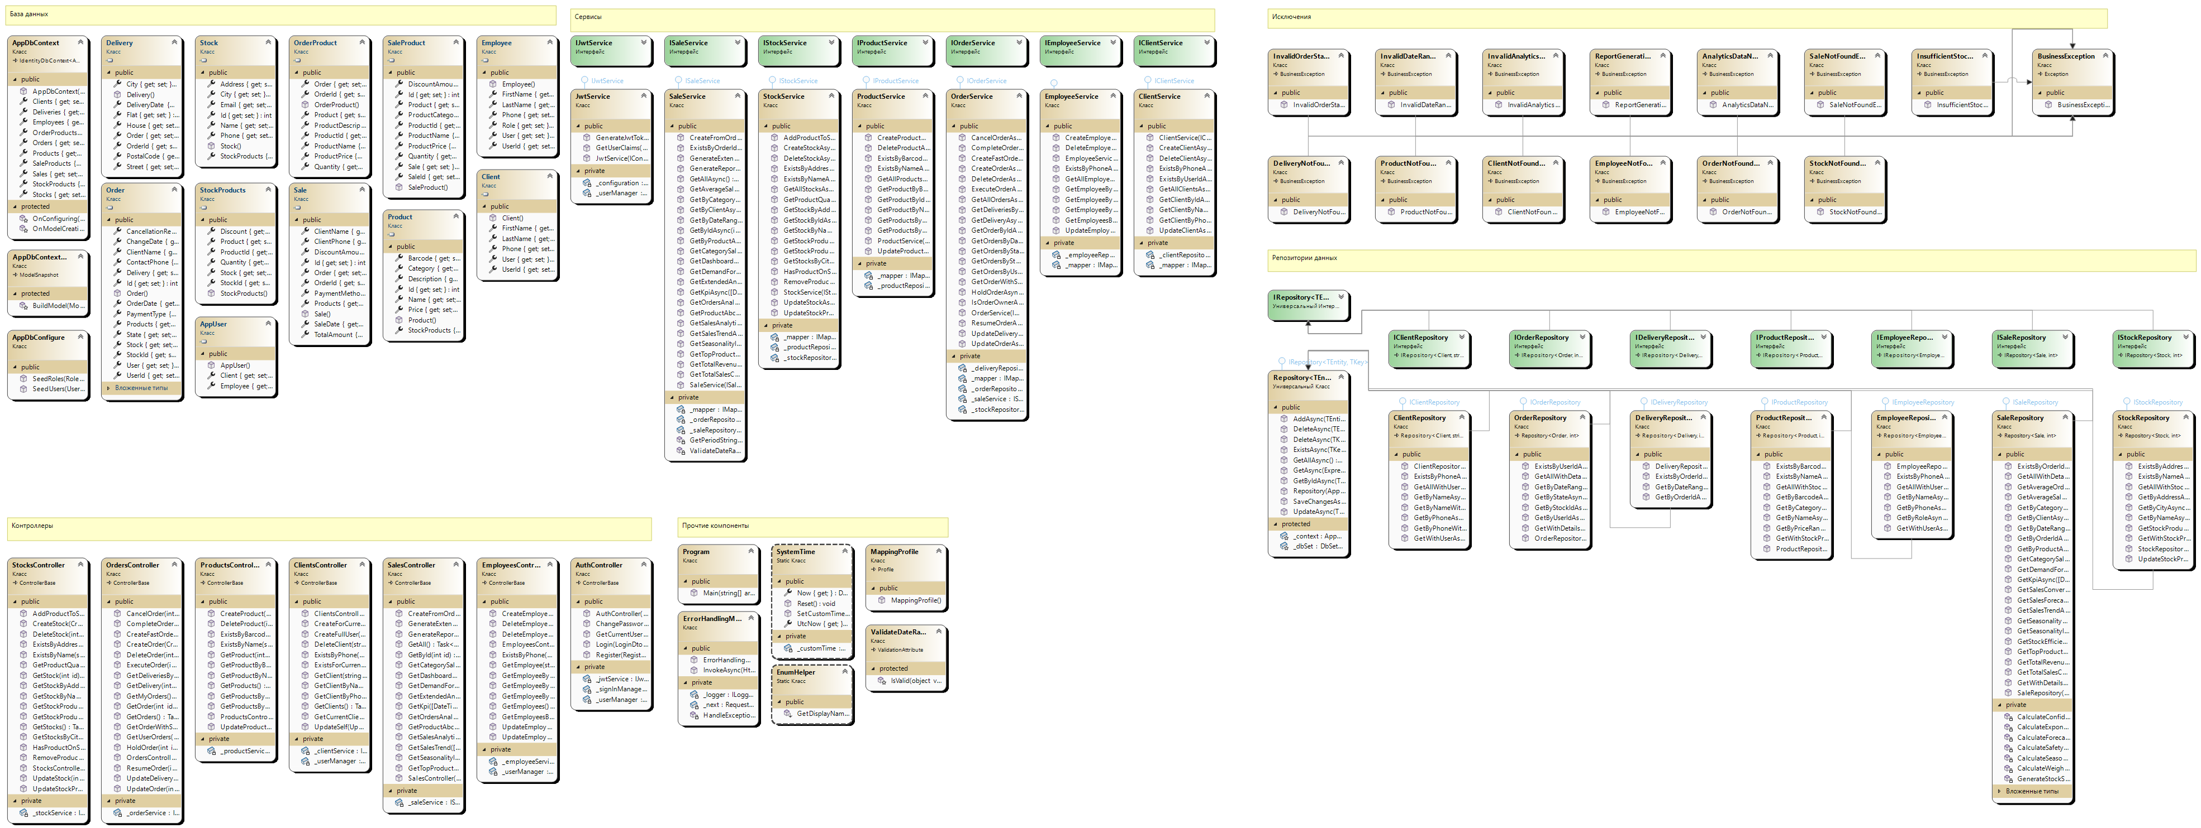

Рисунок 3.15 – Диаграмма классов



Рисунок 3.15, лист 2

При разработке системы активно применялись паттерны проектирования:

1. *Builder*: В *Program*.*cs* активно используется паттерн *Builder* для конфигурации приложения. *WebApplicationBuilder* позволяет пошагово настраивать различные компоненты приложения, такие как аутентификация, авторизация, *CORS* и другие сервисы.
2. *Dependency* *Injection***.** Система активно использует внедрение зависимостей (*DI*) для управления зависимостями между компонентами. Все сервисы регистрируются в контейнере *DI* в *Program*.*cs*, что позволяет легко заменять реализации и тестировать компоненты. Пример регистрации сервисов с использованием *DI* представлен в листинге ниже.

// AutoMapper

builder.Services.AddAutoMapper(typeof(Program).Assembly);

// Repositories

builder.Services.AddScoped<IStockRepository, StockRepository>();

builder.Services.AddScoped<IProductRepository, ProductRepository>();

builder.Services.AddScoped<IOrderRepository, OrderRepository>();

builder.Services.AddScoped<ISaleRepository, SaleRepository>();

builder.Services.AddScoped<IClientRepository, ClientRepository>();

builder.Services.AddScoped<IEmployeeRepository, EmployeeRepository>();

builder.Services.AddScoped<IDeliveryRepository, DeliveryRepository>();

// Services

builder.Services.AddScoped<IJwtService, JwtService>();

builder.Services.AddScoped<IStockService, StockService>();

builder.Services.AddScoped<IProductService, ProductService>();

builder.Services.AddScoped<IOrderService, OrderService>();

builder.Services.AddScoped<ISaleService, SaleService>();

builder.Services.AddScoped<IClientService, ClientService>();

builder.Services.AddScoped<IEmployeeService, EmployeeService>();

builder.Services.AddScoped<ITestDataService, TestDataService>();

1. *Repository*: Паттерн *Repository* используется для абстрагирования доступа к данным, где каждый репозиторий предоставляет единый интерфейс для работы с данными, скрывая детали реализации, например:

public interface IRepository<TEntity, TKey>

{

    Task<IEnumerable<TEntity>> GetAllAsync();

    Task<TEntity?> GetByIdAsync(TKey id);

    Task<TEntity> AddAsync(TEntity entity);

    Task UpdateAsync(TEntity entity);

    Task DeleteAsync(TKey id);

}

1. *Chain* *of* *Responsibility*: *Middleware* в *ASP*.*NET* *Core* реализует паттерн *Chain* *of* *Responsibility* для обработки *HTTP*-запросов. Каждый *middleware* в цепочке может обработать запрос или передать его следующему *middleware*:

app.UseMiddleware<ErrorHandlingMiddleware>();

app.UseAuthentication();

app.UseAuthorization();

1. *Data* *Transfer* *Object* (*DTO*):Система активно использует *DTO* для передачи данных между слоями. Это позволяет контролировать, какие данные передаются, и обеспечивает дополнительный уровень безопасности:

public class CreateOrderDto

{

public int? StockId { get; set; }

[Required(ErrorMessage = "Имя клиента обязательно")]

[StringLength(100, ErrorMessage = "Имя клиента не должно превышать 100 символов")]

public string ClientName { get; set; }

[Required(ErrorMessage = "Контактный телефон обязателен")]

[Phone(ErrorMessage = "Некорректный формат телефона")]

public string ContactPhone { get; set; }

[Required(ErrorMessage = "Тип оплаты обязателен")]

public Order.PaymentTypes PaymentType { get; set; }

[Required(ErrorMessage = "Список товаров обязателен")]

[MinLength(1, ErrorMessage = "Заказ должен содержать хотя бы один товар")]

public IEnumerable<CreateOrderProductDto> Products { get; set; }

[Required(ErrorMessage = "Информация о доставке обязательна")]

public CreateDeliveryDto Delivery { get; set; }

}

Далее спроектируем и опишем диаграмму деятельности   
для процесса просмотра аналитики. Диаграмма деятельности начинается с перехода менеджера на страницу аналитики заказов и продаж, затем менеджер выбирает периода аналитики, после этого на стороне программного средства выполняется загрузка данных о заказах и продажах и отображаются показатели и графики. Затем менеджер выбирает тип отчета и на стороне программного средства генерируется страница отчета и возвращается клиенту. Диаграмма деятельности процесса просмотра аналитики представлена на рисунке 3.16.

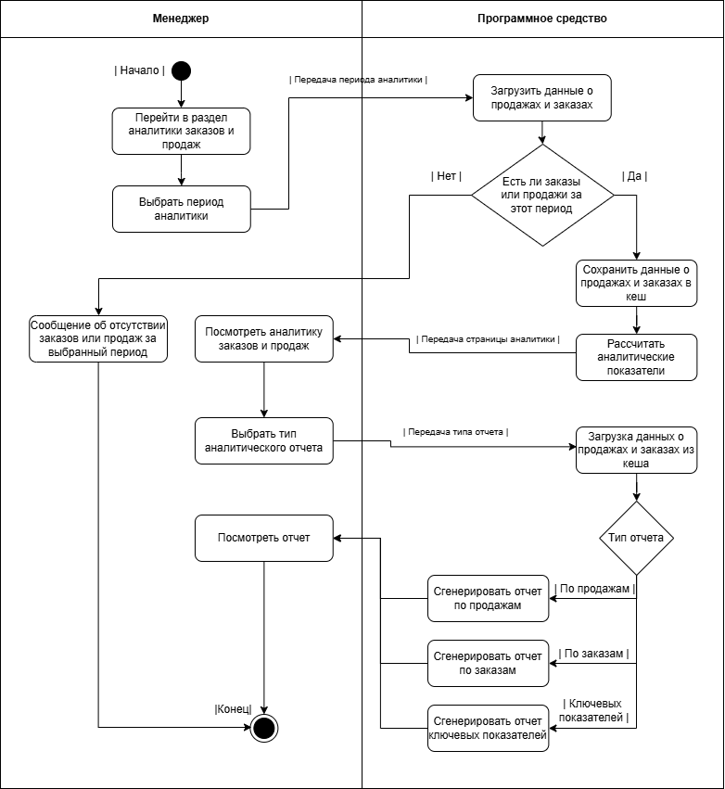

Рисунок 3.16 – Диаграмма деятельности для *UC*-1 Посмотреть аналитику заказов и продаж

Далее спроектируем и опишем диаграмму последовательности для процесса просмотра аналитики. Диаграмма начинается с выбора меню аналитики продаж пользователем, затем интерфейс отправляет запрос на сервер для получения данных для страницы аналитики заказов и продаж. В свою сторону сервер обращается к базе данных, собирая данные о заказах и продажах, затем отправляет их на страницу пользователю. Диаграмма последовательности представлена на рисунке 3.17.

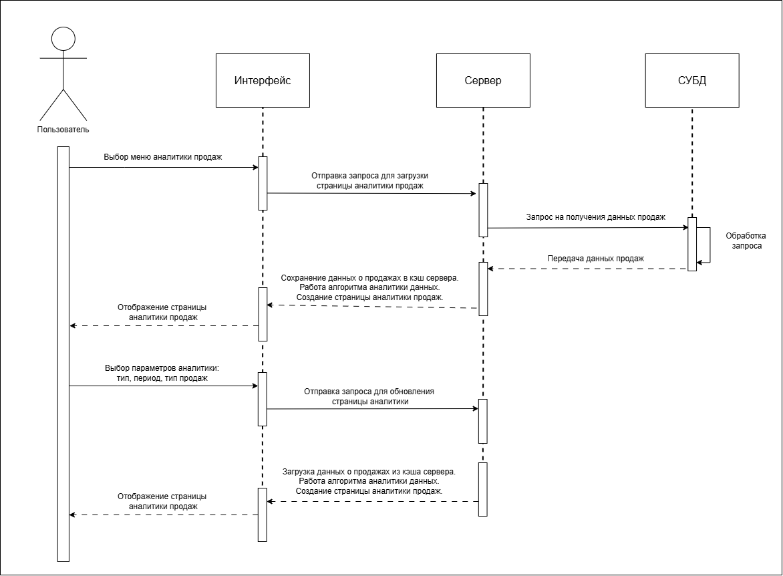

Рисунок 3.17 – Диаграмма последовательности для *UC*-1 Посмотреть аналитику заказов и продаж

Таким образом была описана архитектура системы, описаны основные бизнес-процессы, были построены диаграммы деятельности и последовательности, а также представлены основные паттерны проектирования, которые используются при разработке программного средства.

**3.5 Спецификация к разработанному *API* и механизмы обеспечения информационной безопасности**

*Swagger* – это профессиональный набор инструментов для разработчиков *API*. Данный набор инструментов активно разрабатывается *SmartBear* *Software* и поддерживается сообществом открытого исходного кода [25].

*OpenAPI* – это спецификация для описания *API*.

*Swagger* использует спецификацию *OpenAPI* для описания и документирования *API*, а инструменты *Swagger* позволяют использовать эту спецификацию для создания и тестирования *API*, а также для генерации клиентского кода [26].

Разработанная спецификация *OpenAPI* (для системы анализа заказов и продаж) представлена в листинге скрипта на языке *yaml* ниже:

{

"openAPI": "3.0.1",

"info": {

"title": "RSAS WEB API",

"description": "API для системы анализа заказов и продаж",

"version": "v1"

},

"paths": {

"/API/Sales": {

"get": {

"tags": [

"Sales"

],

"responses": {

"200": {

"description": "Success",

"content": {

"text/plain": {

"schema": {

"type": "array",

"items": {

"$ref": "#/components/schemas/SaleDto"

}

}

},

"application/json": {

"schema": {

"type": "array",

"items": {

"$ref": "#/components/schemas/SaleDto"

}

}

},

"text/json": {

"schema": {

"type": "array",

"items": {

"$ref": "#/components/schemas/SaleDto"

}

}

}

}

},

"401": {

"description": "Unauthorized - Требуется аутентификация"

},

"403": {

"description": "Forbidden - Недостаточно прав"

}

},

"security": [

{

"Bearer": [ ]

}

]

}

},

"/API/Sales/from-order/{orderId}": {

"post": {

"tags": [

"Sales"

],

"parameters": [

{

"name": "orderId",

"in": "path",

"required": true,

"schema": {

"type": "integer",

"format": "int32"

}

}

],

"responses": {

"200": {

"description": "Success",

"content": {

"text/plain": {

"schema": {

"$ref": "#/components/schemas/SaleDto"

}

},

"application/json": {

"schema": {

"$ref": "#/components/schemas/SaleDto"

}

},

"text/json": {

"schema": {

"$ref": "#/components/schemas/SaleDto"

}

}

}

},

"401": {

"description": "Unauthorized - Требуется аутентификация"

},

"403": {

"description": "Forbidden - Недостаточно прав"

}

},

"security": [

{

"Bearer": [ ]

}

]

}

},

"/API/Sales/analytics": {

"get": {

"tags": [

"Sales"

],

"parameters": [

{

"name": "startDate",

"in": "query",

"schema": {

"type": "string",

"format": "date-time"

}

},

{

"name": "endDate",

"in": "query",

"schema": {

"type": "string",

"format": "date-time"

}

}

],

"responses": {

"200": {

"description": "Success",

"content": {

"text/plain": {

"schema": {

"$ref": "#/components/schemas/SalesAnalyticsDto"

}

},

"application/json": {

"schema": {

"$ref": "#/components/schemas/SalesAnalyticsDto"

}

},

"text/json": {

"schema": {

"$ref": "#/components/schemas/SalesAnalyticsDto"

}

}

}

},

"401": {

"description": "Unauthorized - Требуется аутентификация"

},

"403": {

"description": "Forbidden - Недостаточно прав"

}

},

"security": [

{

"Bearer": [ ]

}

]

}

},

"/API/Sales/orders-analytics": {

"get": {

"tags": [

"Sales"

],

"parameters": [

{

"name": "startDate",

"in": "query",

"schema": {

"type": "string",

"format": "date-time"

}

},

{

"name": "endDate",

"in": "query",

"schema": {

"type": "string",

"format": "date-time"

}

}

],

"responses": {

"200": {

"description": "Success",

"content": {

"text/plain": {

"schema": {

"$ref": "#/components/schemas/OrdersAnalyticsDto"

}

},

"application/json": {

"schema": {

"$ref": "#/components/schemas/OrdersAnalyticsDto"

}

},

"text/json": {

"schema": {

"$ref": "#/components/schemas/OrdersAnalyticsDto"

}

}

}

},

"401": {

"description": "Unauthorized - Требуется аутентификация"

},

"403": {

"description": "Forbidden - Недостаточно прав"

}

},

"security": [

{

"Bearer": [ ]

}

]

}

},

"/API/Sales/dashboard": {

"get": {

"tags": [

"Sales"

],

"parameters": [

{

"name": "startDate",

"in": "query",

"schema": {

"type": "string",

"format": "date-time"

}

},

{

"name": "endDate",

"in": "query",

"schema": {

"type": "string",

"format": "date-time"

}

}

],

"responses": {

"200": {

"description": "Success",

"content": {

"text/plain": {

"schema": {

"$ref": "#/components/schemas/DashboardAnalyticsDto"

}

},

"application/json": {

"schema": {

"$ref": "#/components/schemas/DashboardAnalyticsDto"

}

},

"text/json": {

"schema": {

"$ref": "#/components/schemas/DashboardAnalyticsDto"

}

}

}

},

"401": {

"description": "Unauthorized - Требуется аутентификация"

},

"403": {

"description": "Forbidden - Недостаточно прав"

}

},

"security": [

{

"Bearer": [ ]

}

]

}

},

"/API/Sales/forecast/categories": {

"get": {

"tags": [

"Sales"

],

"parameters": [

{

"name": "days",

"in": "query",

"schema": {

"type": "integer",

"format": "int32",

"default": 30

}

},

{

"name": "startDate",

"in": "query",

"schema": {

"type": "string",

"format": "date-time"

}

},

{

"name": "endDate",

"in": "query",

"schema": {

"type": "string",

"format": "date-time"

}

}

],

"responses": {

"200": {

"description": "Success",

"content": {

"text/plain": {

"schema": {

"type": "array",

"items": {

"$ref": "#/components/schemas/CategoryForecastDto"

}

}

},

"application/json": {

"schema": {

"type": "array",

"items": {

"$ref": "#/components/schemas/CategoryForecastDto"

}

}

},

"text/json": {

"schema": {

"type": "array",

"items": {

"$ref": "#/components/schemas/CategoryForecastDto"

}

}

}

}

},

"401": {

"description": "Unauthorized - Требуется аутентификация"

},

"403": {

"description": "Forbidden - Недостаточно прав"

}

},

"security": [

{

"Bearer": [ ]

}

]

}

},

"/API/Sales/forecast/demand": {

"get": {

"tags": [

"Sales"

],

"parameters": [

{

"name": "days",

"in": "query",

"schema": {

"type": "integer",

"format": "int32",

"default": 30

}

},

{

"name": "startDate",

"in": "query",

"schema": {

"type": "string",

"format": "date-time"

}

},

{

"name": "endDate",

"in": "query",

"schema": {

"type": "string",

"format": "date-time"

}

}

],

"responses": {

"200": {

"description": "Success",

"content": {

"text/plain": {

"schema": {

"type": "array",

"items": {

"$ref": "#/components/schemas/DemandForecastDto"

}

}

},

"application/json": {

"schema": {

"type": "array",

"items": {

"$ref": "#/components/schemas/DemandForecastDto"

}

}

},

"text/json": {

"schema": {

"type": "array",

"items": {

"$ref": "#/components/schemas/DemandForecastDto"

}

}

}

}

},

"401": {

"description": "Unauthorized - Требуется аутентификация"

},

"403": {

"description": "Forbidden - Недостаточно прав"

}

},

"security": [

{

"Bearer": [ ]

}

]

}

},

"/API/Sales/seasonality": {

"get": {

"tags": [

"Sales"

],

"parameters": [

{

"name": "years",

"in": "query",

"schema": {

"type": "integer",

"format": "int32",

"default": 3

}

},

{

"name": "startDate",

"in": "query",

"schema": {

"type": "string",

"format": "date-time"

}

},

{

"name": "endDate",

"in": "query",

"schema": {

"type": "string",

"format": "date-time"

}

}

],

"responses": {

"200": {

"description": "Success",

"content": {

"text/plain": {

"schema": {

"type": "array",

"items": {

"$ref": "#/components/schemas/SeasonalityImpactDto"

}

}

},

"application/json": {

"schema": {

"type": "array",

"items": {

"$ref": "#/components/schemas/SeasonalityImpactDto"

}

}

},

"text/json": {

"schema": {

"type": "array",

"items": {

"$ref": "#/components/schemas/SeasonalityImpactDto"

}

}

}

}

},

"401": {

"description": "Unauthorized - Требуется аутентификация"

},

"403": {

"description": "Forbidden - Недостаточно прав"

}

},

"security": [

{

"Bearer": [ ]

}

]

}

},

"/API/Sales/report": {

"post": {

"tags": [

"Sales"

],

"parameters": [

{

"name": "type",

"in": "query",

"schema": {

"$ref": "#/components/schemas/ReportType"

}

},

{

"name": "format",

"in": "query",

"schema": {

"$ref": "#/components/schemas/ReportFormat"

}

},

{

"name": "startDate",

"in": "query",

"schema": {

"type": "string",

"format": "date-time"

}

},

{

"name": "endDate",

"in": "query",

"schema": {

"type": "string",

"format": "date-time"

}

}

],

"requestBody": {

"content": {

"application/json": {

"schema": {

"$ref": "#/components/schemas/ReportFormattingSettings"

}

},

"text/json": {

"schema": {

"$ref": "#/components/schemas/ReportFormattingSettings"

}

},

"application/*+json": {

"schema": {

"$ref": "#/components/schemas/ReportFormattingSettings"

}

}

}

},

"responses": {

"200": {

"description": "Success",

"content": {

"text/plain": {

"schema": {

"$ref": "#/components/schemas/ReportDto"

}

},

"application/json": {

"schema": {

"$ref": "#/components/schemas/ReportDto"

}

},

"text/json": {

"schema": {

"$ref": "#/components/schemas/ReportDto"

}

}

}

},

"401": {

"description": "Unauthorized - Требуется аутентификация"

},

"403": {

"description": "Forbidden - Недостаточно прав"

}

},

"security": [

{

"Bearer": [ ]

}

]

}

},

"/API/Sales/report/extended": {

"post": {

"tags": [

"Sales"

],

"parameters": [

{

"name": "type",

"in": "query",

"schema": {

"$ref": "#/components/schemas/ReportType"

}

},

{

"name": "format",

"in": "query",

"schema": {

"$ref": "#/components/schemas/ReportFormat"

}

},

{

"name": "startDate",

"in": "query",

"schema": {

"type": "string",

"format": "date-time"

}

},

{

"name": "endDate",

"in": "query",

"schema": {

"type": "string",

"format": "date-time"

}

}

],

"requestBody": {

"content": {

"application/json": {

"schema": {

"$ref": "#/components/schemas/ReportFormattingSettings"

}

},

"text/json": {

"schema": {

"$ref": "#/components/schemas/ReportFormattingSettings"

}

},

"application/*+json": {

"schema": {

"$ref": "#/components/schemas/ReportFormattingSettings"

}

}

}

},

"responses": {

"200": {

"description": "Success",

"content": {

"text/plain": {

"schema": {

"$ref": "#/components/schemas/ReportDto"

}

},

"application/json": {

"schema": {

"$ref": "#/components/schemas/ReportDto"

}

},

"text/json": {

"schema": {

"$ref": "#/components/schemas/ReportDto"

}

}

}

},

"401": {

"description": "Unauthorized - Требуется аутентификация"

},

"403": {

"description": "Forbidden - Недостаточно прав"

}

},

"security": [

{

"Bearer": [ ]

}

]

}

},

"/API/Sales/extended": {

"get": {

"tags": [

"Sales"

],

"parameters": [

{

"name": "startDate",

"in": "query",

"schema": {

"type": "string",

"format": "date-time"

}

},

{

"name": "endDate",

"in": "query",

"schema": {

"type": "string",

"format": "date-time"

}

}

],

"responses": {

"200": {

"description": "Success",

"content": {

"text/plain": {

"schema": {

"$ref": "#/components/schemas/ExtendedSalesAnalyticsDto"

}

},

"application/json": {

"schema": {

"$ref": "#/components/schemas/ExtendedSalesAnalyticsDto"

}

},

"text/json": {

"schema": {

"$ref": "#/components/schemas/ExtendedSalesAnalyticsDto"

}

}

}

},

"401": {

"description": "Unauthorized - Требуется аутентификация"

},

"403": {

"description": "Forbidden - Недостаточно прав"

}

},

"security": [

{

"Bearer": [ ]

}

]

}

},

"/API/Sales/kpi": {

"get": {

"tags": [

"Sales"

],

"parameters": [

{

"name": "startDate",

"in": "query",

"schema": {

"type": "string",

"format": "date-time"

}

},

{

"name": "endDate",

"in": "query",

"schema": {

"type": "string",

"format": "date-time"

}

}

],

"responses": {

"200": {

"description": "Success",

"content": {

"text/plain": {

"schema": {

"$ref": "#/components/schemas/KpiDto"

}

},

"application/json": {

"schema": {

"$ref": "#/components/schemas/KpiDto"

}

},

"text/json": {

"schema": {

"$ref": "#/components/schemas/KpiDto"

}

}

}

},

"401": {

"description": "Unauthorized - Требуется аутентификация"

},

"403": {

"description": "Forbidden - Недостаточно прав"

}

},

"security": [

{

"Bearer": [ ]

}

]

}

},

"/API/Sales/top-products": {

"get": {

"tags": [

"Sales"

],

"parameters": [

{

"name": "count",

"in": "query",

"schema": {

"type": "integer",

"format": "int32",

"default": 10

}

},

{

"name": "startDate",

"in": "query",

"schema": {

"type": "string",

"format": "date-time"

}

},

{

"name": "endDate",

"in": "query",

"schema": {

"type": "string",

"format": "date-time"

}

}

],

"responses": {

"200": {

"description": "Success",

"content": {

"text/plain": {

"schema": {

"type": "array",

"items": {

"$ref": "#/components/schemas/TopProductResultDto"

}

}

},

"application/json": {

"schema": {

"type": "array",

"items": {

"$ref": "#/components/schemas/TopProductResultDto"

}

}

},

"text/json": {

"schema": {

"type": "array",

"items": {

"$ref": "#/components/schemas/TopProductResultDto"

}

}

}

}

},

"401": {

"description": "Unauthorized - Требуется аутентификация"

},

"403": {

"description": "Forbidden - Недостаточно прав"

}

},

"security": [

{

"Bearer": [ ]

}

]

}

},

"/API/Sales/category-sales": {

"get": {

"tags": [

"Sales"

],

"parameters": [

{

"name": "startDate",

"in": "query",

"schema": {

"type": "string",

"format": "date-time"

}

},

{

"name": "endDate",

"in": "query",

"schema": {

"type": "string",

"format": "date-time"

}

}

],

"responses": {

"200": {

"description": "Success",

"content": {

"text/plain": {

"schema": {

"type": "array",

"items": {

"$ref": "#/components/schemas/CategorySalesResultDto"

}

}

},

}

},

"401": {

"description": "Unauthorized - Требуется аутентификация"

},

"403": {

"description": "Forbidden - Недостаточно прав"

}

},

"security": [

{

"Bearer": [ ]

}

]

}

},

"/API/Sales/trend": {

"get": {

"tags": [

"Sales"

],

"parameters": [

{

"name": "startDate",

"in": "query",

"schema": {

"type": "string",

"format": "date-time"

}

},

{

"name": "endDate",

"in": "query",

"schema": {

"type": "string",

"format": "date-time"

}

},

],

"responses": {

"200": {

"description": "Success",

"content": {

"text/plain": {

"schema": {

"type": "array",

"items": {

"$ref": "#/components/schemas/SalesTrendResultDto"

}

}

},

"application/json": {

"schema": {

"type": "array",

"items": {

"$ref": "#/components/schemas/SalesTrendResultDto"

}

}

},

"text/json": {

"schema": {

"type": "array",

"items": {

"$ref": "#/components/schemas/SalesTrendResultDto"

}

}

}

}

},

"401": {

"description": "Unauthorized - Требуется аутентификация"

},

"403": {

"description": "Forbidden - Недостаточно прав"

}

},

"security": [

{

"Bearer": [ ]

}

]

}

},

}

Разработанная документация для *API* авторизации представлена на рисунке 3.18.

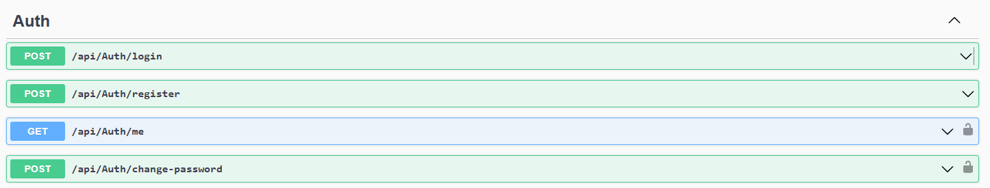

Рисунок 3.18 – Документация *API* авторизации

Разработанная документация для *API* заказов представлена на рисунке 3.19.

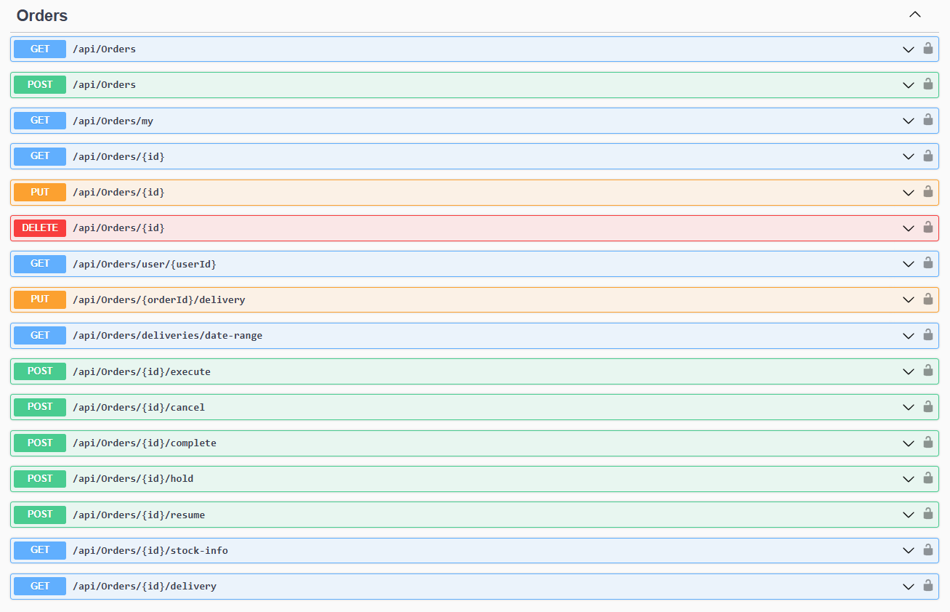

Рисунок 3.19 – Документация *API* заказов

Разработанная документация для *API* товаров представлена на   
рисунке 3.20.

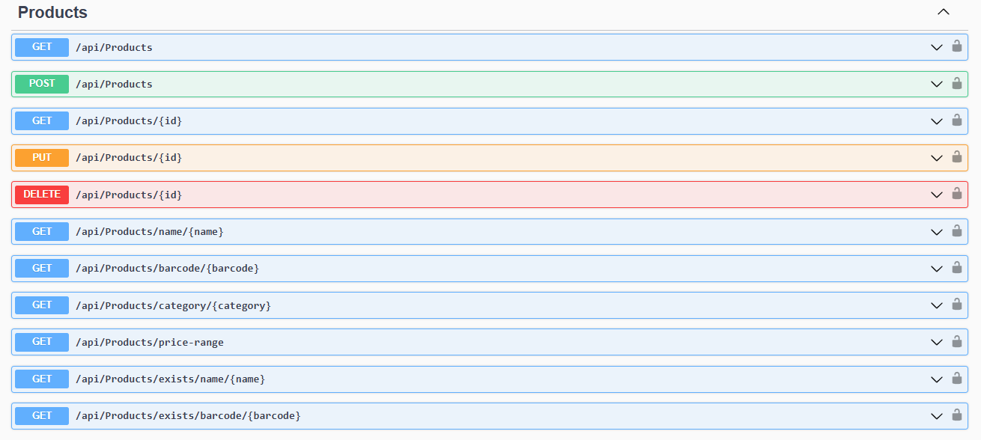

Рисунок 3.20 – Документация *API* товаров

Разработанная документация для *API* аналитики представлена на рисунке 3.21.

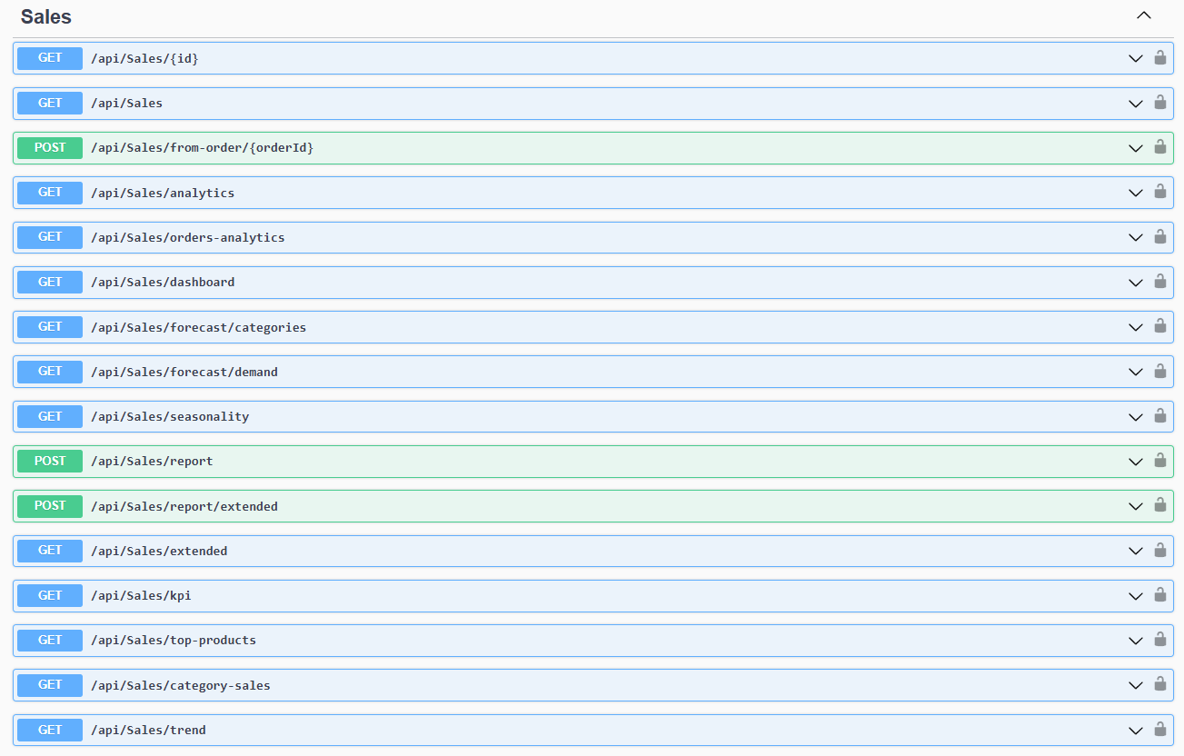

Рисунок 3.21 – Документация *API* аналитики

Разработанная документация для *API* складов представлена на рисунке 3.22.

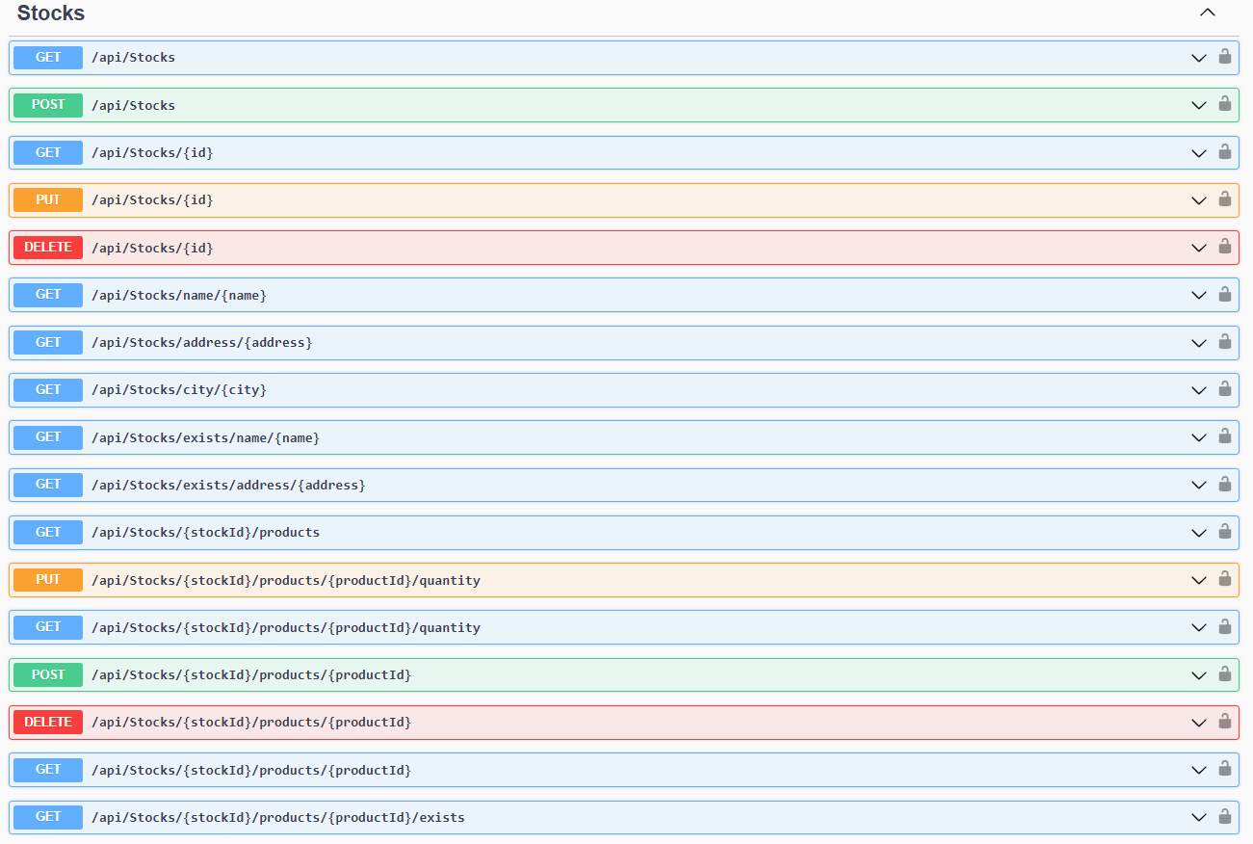

Рисунок 3.22 – Документация *API* складов

Разработанная документация для *API* клиентов представлена на рисунке 3.23.

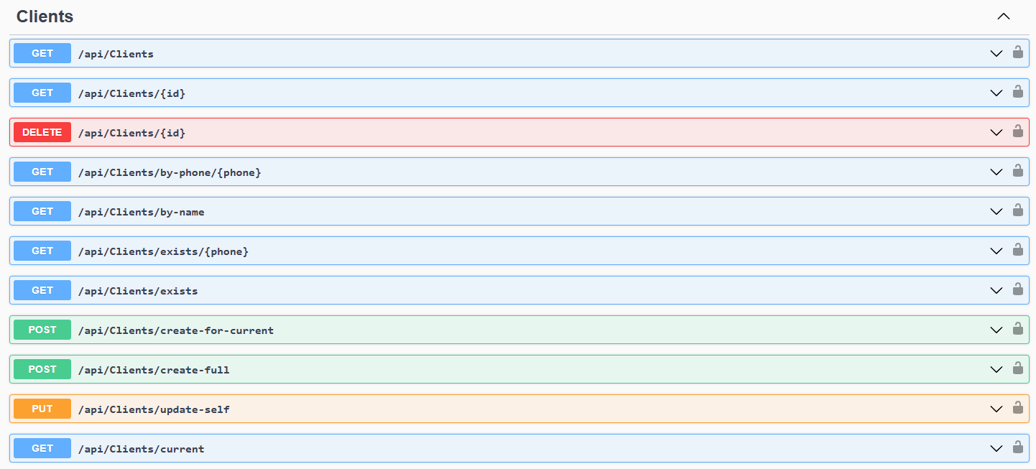

Рисунок 3.23 – Документация *API* клиентов

В разработанной системе анализа заказов и продаж реализован комплексный подход к обеспечению информационной безопасности, включающий несколько уровней защиты.

Аутентификация и авторизация. Система использует современный механизм аутентификации на основе *JWT* (*JSON* *Web* *Tokens*). При успешной аутентификации пользователь получает токен, который содержит информацию о его идентификаторе, роли и времени действия. Реализована двухуровневая система ролей:

* менеджер (*Manager*) - имеет полный доступ к системе;
* клиент (*Client*) - имеет ограниченный доступ к функционалу.

Для каждой роли определены соответствующие политики авторизации, которые проверяются при доступе к защищенным ресурсам.

Защита данных. Все пароли пользователей хранятся в хешированном виде с использованием стандартных механизмов *ASP*.*NET* *Core* *Identity*. При регистрации и смене пароля применяются строгие требования к сложности:

* минимальная длина 8 символов;
* обязательное наличие заглавных и строчных букв;
* обязательное наличие цифр.

Для защиты от *SQL*-инъекций используется *Entity* *Framework* *Core*, который автоматически экранирует все параметры запросов. Дополнительно реализована валидация всех входных данных на стороне сервера с использованием атрибутов валидации и *FluentValidation*.

Безопасность *API*. *REST* *API* защищен несколькими механизмами:

* обязательная аутентификация для всех эндпоинтов (кроме публичных);
* валидация входных данных на уровне *DTO*;
* централизованная обработка ошибок через *middleware*;
* защита от переполнения запросами (*rate* *limiting*);
* *CORS* политики, ограничивающие доступ только с доверенных источников.

Безопасность клиентской части. На стороне клиента реализованы следующие меры безопасности:

* валидация форм на стороне клиента;
* защита от *XSS* через автоматическое экранирование данных;
* безопасное хранение *JWT* токена;
* обработка истечения срока действия токена;
* Защита от *CSRF* через *SameSite* *cookies*.

Реализованные механизмы безопасности обеспечивают надежную защиту системы от различных типов атак и несанкционированного доступа, соответствуя современным стандартам информационной безопасности.

# **4** **ТЕСТИРОВАНИЕ И ПРОГРАММНАЯ ДОКУМЕНТАЦИЯ К ПРОГРАММНОМУ СРЕДСТВУ**

**4.1 Функциональное тестирование программного средства**

Тестирование является неотъемлемой частью процесса разработки программного продукта. Его основная цель заключается в проверке работоспособности продукта на соответствие заранее заданным требованиям и критериям. Тестирование может проводиться как на уровне всего продукта в целом, так и на уровне его отдельных компонентов. Тестирование является необходимым этапом, который позволяет выявить и устранить ошибки и недочеты в продукте, а также повысить его качество и надежность. Тест кейс представляет собой описание процесса тестирования какой-либо части или функции проекта. Это текстовое описание, которое содержит информацию о том, какие шаги нужно выполнить, чтобы проверить работоспособность тестируемого компонента или функции.

В таблице 4.1 описаны тест-кейсы для разработанного программного средства.

Таблица 4.1 – Тест-кейсы

|  |  |  |  |
| --- | --- | --- | --- |
| Иденти- фикатор | Заглавие тест-кейса | Шаги тест-кейса | Ожидаемый результат |
| *UC*-1 | Просмотр аналитики заказов и продаж | 1) Перейти в раздел "Аналитика" через главное меню 2) В календаре выбрать период для анализа (например, последний месяц) 3) Нажать кнопку "Применить фильтр" 4) Просмотреть основные метрики: - общий объем продаж; - количество заказов; - средний чек; - конверсия заказов; | 1) Открытие раздела аналитики  2) Применение выбранного периода  3) Отображение актуальных метрик 4) Корректное отображение всех графиков |

Продолжение таблицы 4.1

|  |  |  |  |
| --- | --- | --- | --- |
| Иденти- фикатор | Заглавие тест-кейса | Шаги тест-кейса | Ожидаемый результат |
| *UC*-1 | Просмотр аналитики заказов и продаж | 5) Изучить графики: - динамика продаж по дням; - распределение по категориям товаров; - топ продаваемых товаров 6) При необходимости изменить период или параметры отображения | 5) Возможность изменения параметров отображения  6) Обновление данных при изменении параметров |
| *UC*-2 | Генерация отчета по продажам | 1) Перейти в раздел "Отчеты" через главное меню 2) Выбрать тип отчета "Продажи" 3) Указать параметры отчета: - период (дата начала и окончания); - формат отчета (*PDF*, *Excel*, *CSV*); - уровень детализации (ежедневно, еженедельно, ежемесячно); - Дополнительные параметры (фильтры по товарам, категориям); 4) Нажать кнопку "Сгенерировать отчет" 5) Дождаться завершения генерации 6) Скачать сгенерированный отчет | 1) Открытие формы генерации отчета 2) Возможность настройки всех параметров 3) Корректная генерация отчета  4) Создание отчета в выбранном формате 5) Возможность скачивания отчета  6) Корректность данных в отчете |

Продолжение таблицы 4.1

|  |  |  |  |
| --- | --- | --- | --- |
| Иденти- фикатор | Заглавие тест-кейса | Шаги тест-кейса | Ожидаемый результат |
| *UC*-3 | Генерация отчета по заказам | 1) Перейти в раздел "Отчеты" через главное меню 2) Выбрать тип отчета "Заказы" 3) Указать параметры отчета: - период (дата начала и окончания); - формат отчета (*PDF*, *Excel*, *CSV*); - статусы заказов для включения в отчет; 4) Нажать кнопку "Сгенерировать отчет" 5) Дождаться завершения генерации 6) Скачать сгенерированный отчет | 1) Открытие формы генерации отчета 2) Возможность настройки всех параметров 3) Корректная генерация отчета  4) Создание отчета в выбранном формате 5) Возможность скачивания отчета 6) Корректность данных в отчете |
| *UC*-4 | Генерация отчета ключевых показателей | 1) Перейти в раздел "Отчеты" через главное меню. 2) Выбрать тип отчета "Ключевые показатели" 3) Указать параметры отчета: - период (дата начала и окончания); - формат отчета (*PDF*, *Excel*, *CSV*); 4) Нажать кнопку "сгенерировать отчет" 5) Дождаться завершения генерации 6) Скачать сгенерированный отчет | 1) Открытие формы генерации отчета 2) Возможность выбора показателей 3) Корректная генерация отчета  4) Создание отчета в выбранном формате 5) Возможность скачивания отчета 6) Корректность данных в отчете |

Продолжение таблицы 4.1

|  |  |  |  |
| --- | --- | --- | --- |
| Иденти- фикатор | Заглавие тест-кейса | Шаги тест-кейса | Ожидаемый результат |
| *UC*-5 | Просмотр списка заказов клиентов | 1) Перейти в раздел "Заказы" через главное меню 2) Применить фильтры: - по дате создания; - по статусу заказа; - по клиенту; - по сумме заказа; 3) Настроить сортировку (по дате, сумме, статусу) 4) Просмотреть детали заказа 5) При необходимости экспортировать список | 1) Отображение списка заказов  2) Корректное применение фильтров  3) Правильная сортировка данных 4) Возможность просмотра деталей 5) Возможность экспорта данных |
| *UC*-6 | Управление заказами клиентов | 1) Перейти в раздел "Заказы" через главное меню 2) Выбрать заказ для редактирования. 3) Внести изменения: - изменить статус заказа; - добавить/удалить товары; - изменить количество товаров; 4) Сохранить изменения 5) Подтвердить успешное обновление | 1) Открытие формы редактирования  2) Возможность внесения изменений  3) Корректное сохранение изменений  4) Обновление статуса заказа 5) Отображение уведомления об успешном обновлении |

Продолжение таблицы 4.1

|  |  |  |  |
| --- | --- | --- | --- |
| Иденти- фикатор | Заглавие тест-кейса | Шаги тест-кейса | Ожидаемый результат |
| *UC*-7 | Управление товарами и складами | 1) Перейти в раздел "Товары и склады" через главное меню. 2) Выбрать действие: - добавление нового товара; - редактирование существующего товара; - удаление товара; - управление остатками на складах; 3) Заполнить/изменить данные 4) Сохранить изменения 5) Подтвердить успешное выполнение операции | 1) Открытие соответствующей формы 2) Возможность внесения изменений  3) Корректное сохранение данных 4) Обновление информации в системе 5) Отображение уведомления об успешном выполнении |
| *UC*-8 | Просмотр каталога товаров | 1) Перейти в раздел "Каталог" через главное меню. 2) Применить фильтры: - по категориям; - по цене; - по наличию на складе; 3) Использовать поиск по названию. 4) Настроить сортировку: - по цене; - по популярности; - по новизне; 5) Просмотреть детали товара | 1) Отображение каталога товаров 2) Корректное применение фильтров  3) Работа поиска  4) Правильная сортировка  5) Возможность просмотра деталей товара |

Продолжение таблицы 4.1

|  |  |  |  |
| --- | --- | --- | --- |
| Иденти- фикатор | Заглавие тест-кейса | Шаги тест-кейса | Ожидаемый результат |
| *UC*-9 | Добавление товара в заказ | 1) Найти нужный товар в каталоге 2) Открыть карточку товара 3) Выбрать количество товара 4) Нажать кнопку "Добавить в заказ" 5) Подтвердить добавление 6) Проверить корзину | 1) Открытие карточки товара 2) Возможность выбора количества 3) Успешное добавление в заказ 4) Отображение уведомления 5) Обновление корзины  6) Корректное отображение добавленного товара |
| *UC*-10 | Оформление заявки на покупку товаров | 1) Перейти в раздел "Корзина" 2) Проверить состав заказа 3) Заполнить данные для оформления: - контактные данные; - адрес доставки; - способ оплаты; 4) Подтвердить заказ 5) Получить подтверждение | 1) Отображение корзины 2) Возможность проверки состава 3) Корректное заполнение данных  4) Создание заказа 5) Получение номера заказа и подтверждения |

В таблице были представлены основные тест-кейсы, которые используются для проверки функциональности программного продукта. Программное средство было проверено на основе данных тест-кейсов. Дефектов не было выявлено.

**4.2 Модульное и интеграционное тестирование бизнес-логики программного средства**

Модульное тестирование (англ. *unit* *testing*) – процесс в программировании, позволяющий проверить на корректность отдельные модули исходного кода программы, наборы из одного или более программных модулей вместе с соответствующими управляющими данными, процедурами использования и обработки [28].

*xUnit* – это популярная библиотека для модульного тестирования, которая широко используется в экосистеме .*NET*, включая проектирование и тестирование приложений *ASP*.*NET* *Core*.

Разработанные модульные тесты для сервиса аналитики представлены на рисунке 4.1.

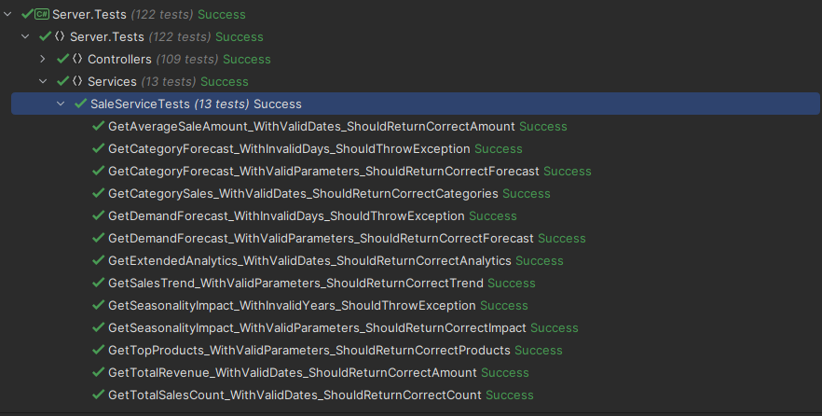

Рисунок 4.1 – Разработанные модульные тесты для сервиса аналитики

Пример листинга кода разработанного модульного теста для сервиса аналитики представлен ниже.

[Fact]

public async Task GetSalesTrend_WithValidParameters_ShouldReturnCorrectTrend()

{

// Arrange

var expectedTrend = new List<SalesTrendResultDto>

{

new() { Date = _startDate, Revenue = 1000m, SalesCount = 10 },

new() { Date = _startDate.AddDays(1), Revenue = 2000m, SalesCount = 20 }

};

_saleRepositoryMock.Setup(x => x.GetSalesTrendAsync(_startDate, _endDate, TimeSpan.FromDays(1))).ReturnsAsync(expectedTrend);

// Act

var result = await _saleService.GetSalesTrendAsync(_startDate, _endDate, "1d");

// Assert

result.Should().BeEquivalentTo(expectedTrend);

_saleRepositoryMock.Verify(x => x.GetSalesTrendAsync(_startDate, _endDate, TimeSpan.FromDays(1)), Times.Once);

}

Интеграционное тестирование (англ. *Integration* *testing*) — одна из фаз тестирования программного обеспечения, при которой отдельные программные модули объединяются и тестируются в группе.

В проекте *Server*.*Tests* разработано около 109 интеграционных тестов, которые покрывают каждый *API* *endpoint*, листинг кода теста для создания быстрой продажи представлен ниже.

[Fact]

public async Task CreateFastOrder_WithValidData_ShouldCreateAndCompleteOrder()

{

// Arrange

await LoginAsManager();

var fastOrderDto = new FastOrderDto

{

StockId = 1,

ClientName = "Test Client",

ContactPhone = "1234567890",

PaymentType = Order.PaymentTypes.Card,

Products = new List<CreateOrderProductDto>

{

new()

{

ProductId = 1,

Quantity = 2

}

}

};

var expectedOrder = CreateTestOrderDto();

expectedOrder.State = Order.States.Completed;

_orderServiceMock.Setup(x => x.CreateFastOrderAsync(fastOrderDto, "test-user-id"))

.ReturnsAsync(expectedOrder);

// Act

var result = await _controller.CreateFastOrder(fastOrderDto);

// Assert

var createdAtActionResult = result.Result.Should().BeOfType<CreatedAtActionResult>().Subject;

var order = createdAtActionResult.Value.Should().BeOfType<OrderDto>().Subject;

order.Should().BeEquivalentTo(expectedOrder);

order.State.Should().Be(Order.States.Completed);

}

В начале метода происходит подготовка:

1. выполняется авторизаиця в роли менеджера;
2. создается *DTO* для создания быстрой продажи;
3. создаются правильные итоговые значения;
4. настраивается *Mock* для контроллера продаж.

Затем происходит вызов тестового метода и после сравнения полученного результата и ожидаемого.

Разработанные интеграционные тесты для *API* авторизации представлены на рисунке 4.3.

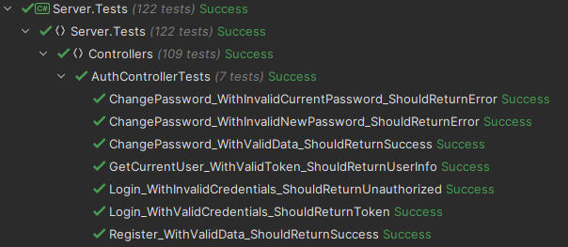

Рисунок 4.3 – Разработанные интеграционные тесты для *API* авторизации

Разработанные интеграционные тесты для *API* клиентов представлены на рисунке 4.4.

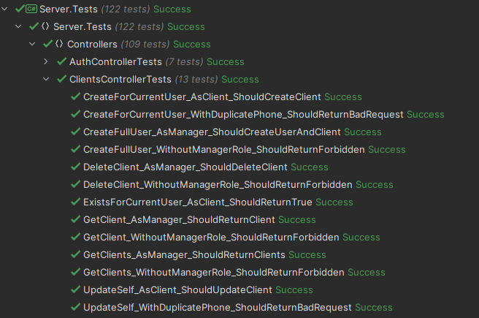

Рисунок 4.4 – Разработанные интеграционные для *API* клиентов

Разработанные интеграционные тесты для *API* сотрудников представлены на рисунке 4.5.

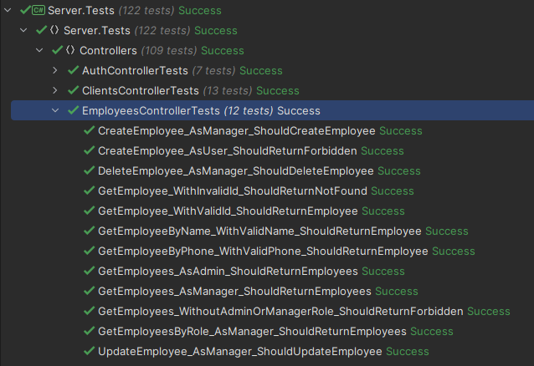

Рисунок 4.5 – Разработанные интеграционные для *API* сотрудников

Разработанные интеграционные тесты для *API* товаров представлены на рисунке 4.6.

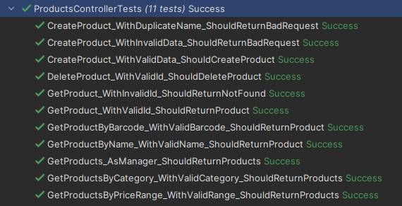

Рисунок 4.6 – Разработанные интеграционные для *API* товаров

Разработанные интеграционные тесты для *API* заказов представлены на рисунке 4.7.

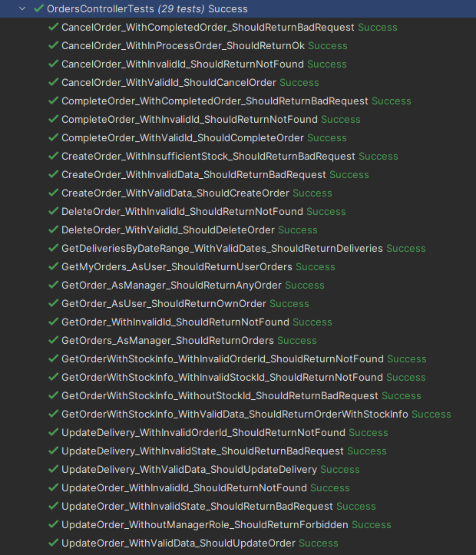

Рисунок 4.7 – Разработанные интеграционные для *API* заказов

Разработанные интеграционные тесты для *API* аналитики представлены на рисунке 4.8.

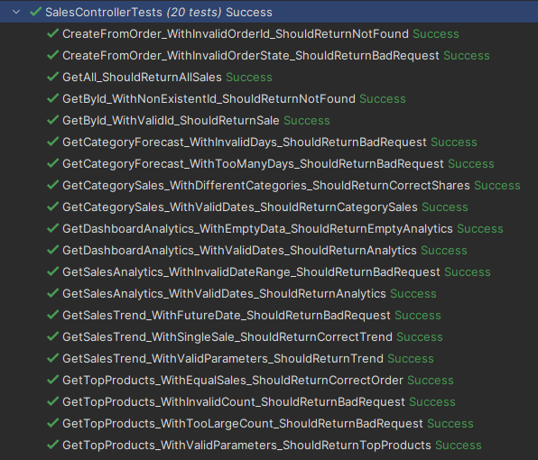

Рисунок 4.8 – Разработанные интеграционные для *API* аналитики

Так же были разработаны экстремальные тесты производительности для системы аналитики, которые производят тесты с миллионами продаж, представленные на рисунке 4.9.

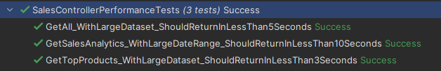

Рисунок 4.9 – Разработанные тесты производительности для системы аналитики

Разработанные интеграционные тесты для *API* складов представлены на рисунке 4.10.

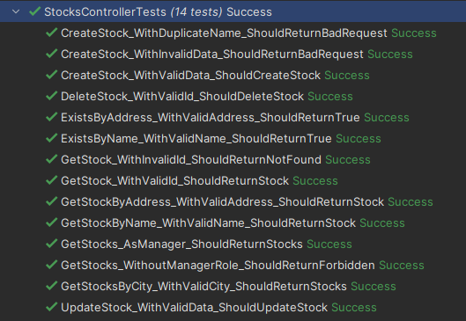

Рисунок 4.10 – Разработанные интеграционные для *API* складов

Таким образом было проведено модульное, интеграционное и тест производительности бизнес-логики программного средства. В ходе тестирования все методы и модули отработали корректно.

**4.3 Руководство по развертыванию программного средства**

В данном разделе будут рассмотрены действия для установки (развёртыванию) программного средства на операционной системе *Windows* 10. *WEB* *API* программного средство работает на платформе *ASP*.*NET* *Core*, СУБД – *MS* *SQL* *Server*. *Frontend* программного средства работает на платформе *ASP*.*NET* *Core* используя *Razor* *Pages*. Разработанная диаграмма развертывания программного средства представлена на рисунке 4.1.

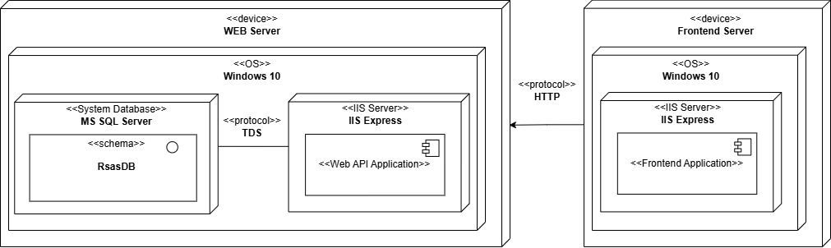

Рисунок 4.11 – Диаграмма развертывания

Шаги для установки программного средства:

1. Установка окружения:
   * скачать с официального сайта *Microsoft* последнюю версию установщика *Visual* *Studio* *Installer*;
   * запустить установщик и выбрать установку *Visual* *Studio* 2022;
   * выбрать пункт «*ASP*.*NET* и разработка веб-приложений» и запустить установщик;
   * скачать с официального сайта *Microsoft* установщик для *MS* *SQL* *Server* 2022 и установить *MS* *SQL* *Server* 2022;
   * скачать с официального сайта *Microsoft* установщик для *SQL* *Server* *Management* *Studio* 19 и установить программу.
2. Настройка проекта:
   * открыть решение *RSAS*;
   * в менеджере пакетов *Nu* *Get* *Package* *Manager* запустить автоматическую установку всех необходимых библиотек.
3. Настройка базы данных:
   * запустить *Server* *Management* *Studio* 19;
   * создать базу данных с названием «*RsasDB*»;
   * в *Visual* *Studio* 2022 в консоли менеджера пакетов выполнить команду «*ef* *dotnet* *database* *update*».
4. Запуск проектов:
   * запустить проект *Server* через *IIS* *Express*;
   * запустить проект *Frontend* через *IIS* *Express*;
   * открыть сайт по пути *https*://*localhost*:44300/.

**4.4 Руководство пользователя**

Программное средство начинается с главного меню. Для взаимодействия с программным средством, пользователь обязательно должен быть авторизован, если у пользователя нет аккаунта, ему необходимо создать его. Меню регистрации представлено на рисунке 4.12.

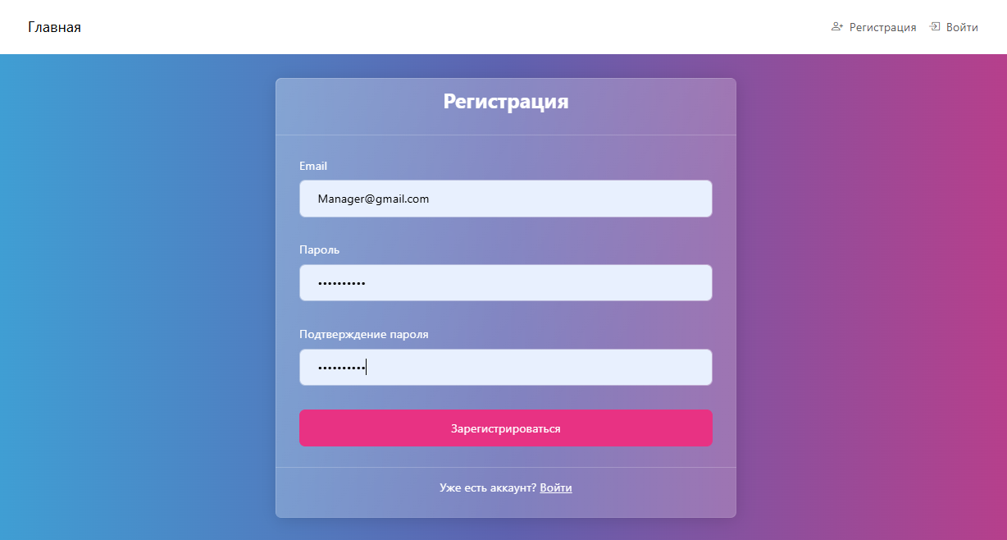

Рисунок 4.12 – Страница регистрации

Для авторизации необходимо ввести логин(электронная почта) и пароль. Меню авторизации представлена на рисунке 4.13.

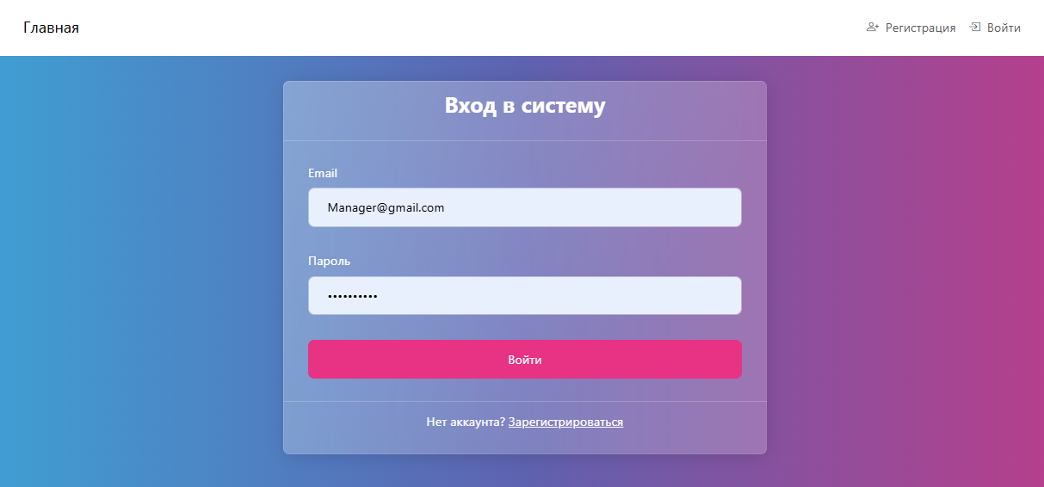

Рисунок 4.13 – Меню авторизация

В программном средстве существуют 2 роли: клиент, менеджер. Рассмотрим руководство пользователя для клиента.

Пользователь имеет возможность изменять данные профиля и сменить пароль. Страница профиля пользователя представлена на рисунке 4.14.

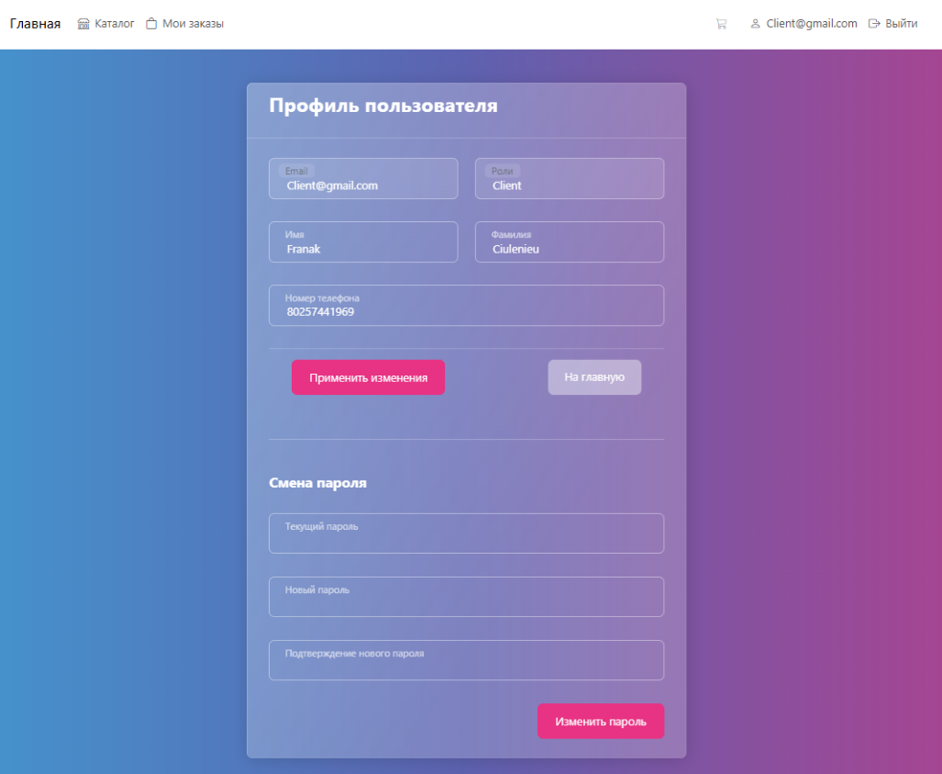

Рисунок 4.14 – Страница профиля пользователя

Главное меню клиента, представленное на рисунке 4.15.

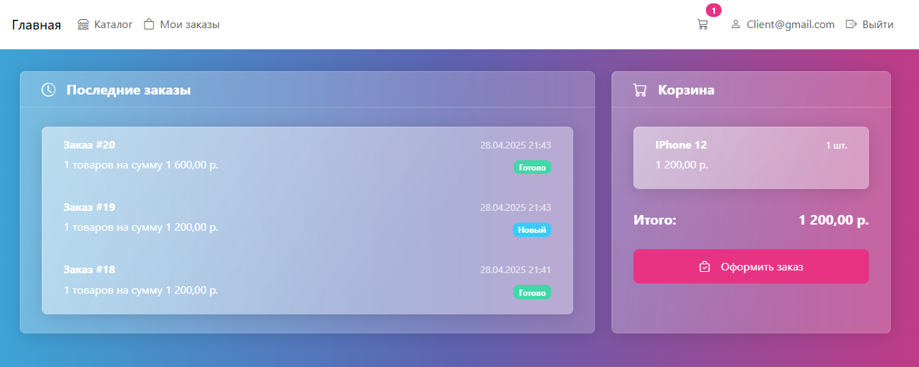

Рисунок 4.15 – Главное меню клиента

Клиент может выбирать товары для оформления заказа в меню каталога товаров. Каталог товаров представляет из себя сетку с товарами, их описанием, ценой и элементов добавления товара в корзину. Справа сверху находиться элемент меню корзина, которая отображает информацию о количестве взятого товара и итоговой сумме. Каталог товаров представлен на рисунке 4.16.

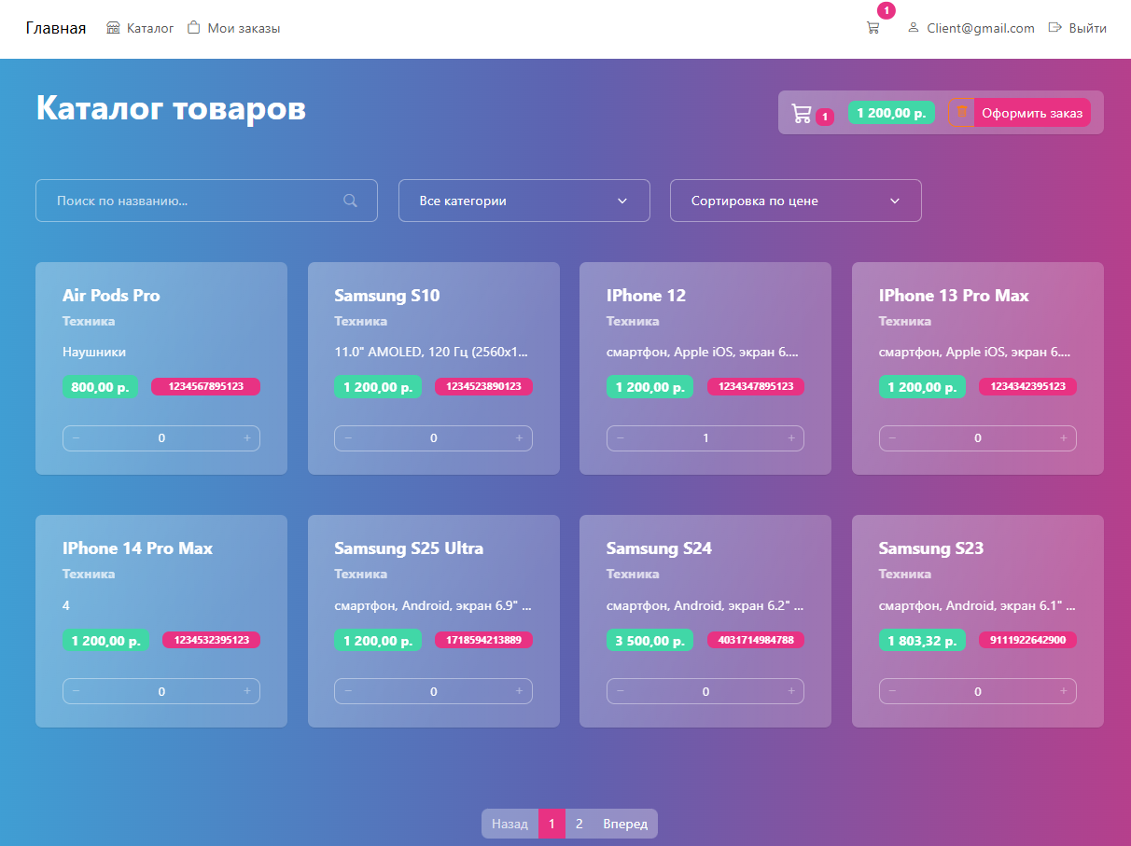

Рисунок 4.16 – Каталог товаров

После выбора товаров пользователь может оформить заказ, нажатием на соответствующую кнопку. В меню оформления заказа необходимо указать: контактные данные, информацию о доставке, время доставки, тип оплаты. Меню оформления заказа клиента представлена на рисунке 4.17.

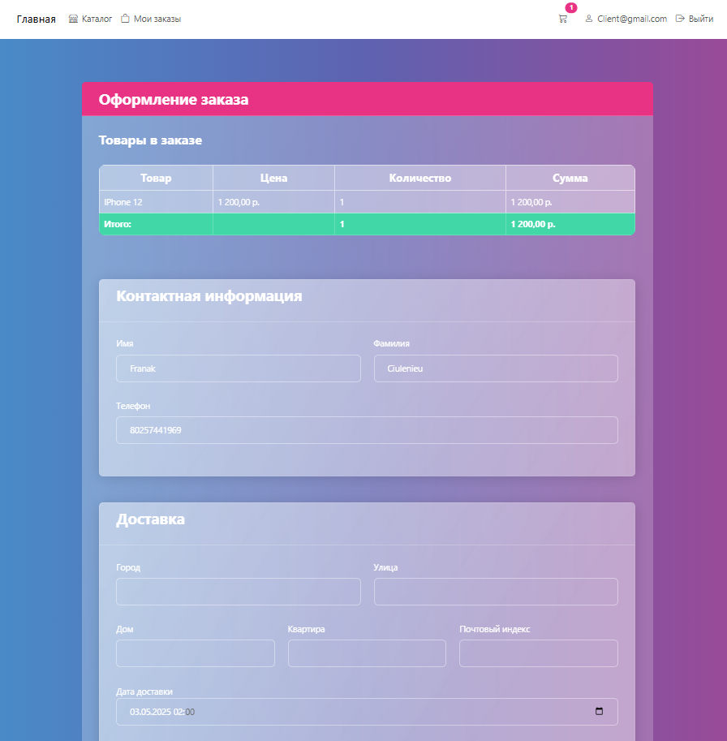

Рисунок 4.17 – Страница оформление заказа

После совершения заказа пользователь может перейти в меню своих заказов, где может увидеть состояние заказа и посмотреть подробную информацию о своих заказах. Меню заказов пользователя представлена на картинке 4.18.

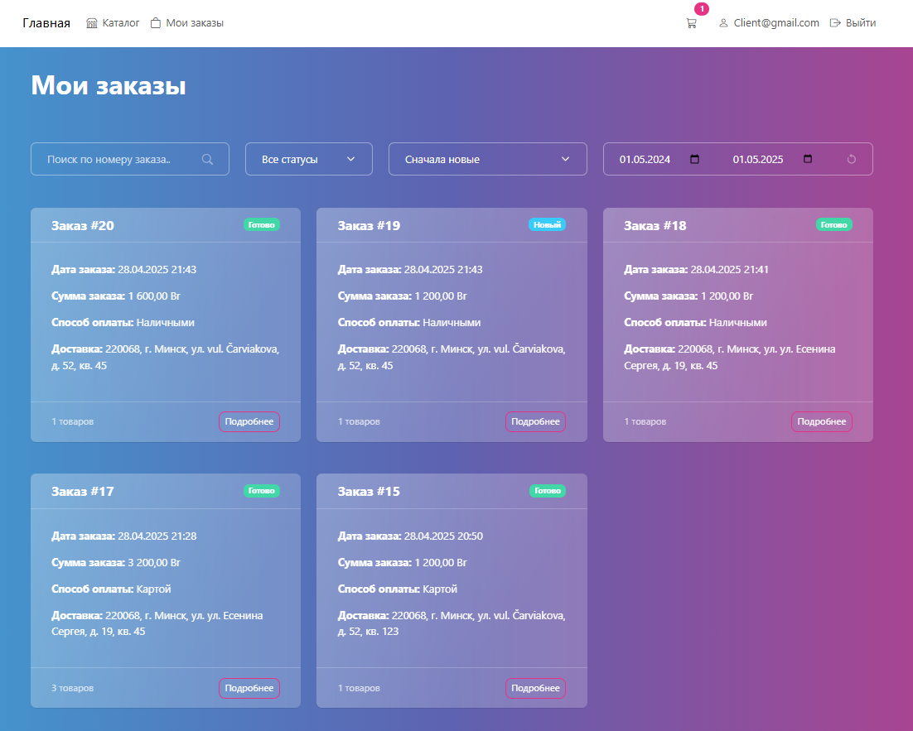

Рисунок 4.18 – Страница заказов пользователя

Пользователь может посмотреть подробную информацию о конкретном заказе на странице информации о заказе, представленной на рисунке 4.19.

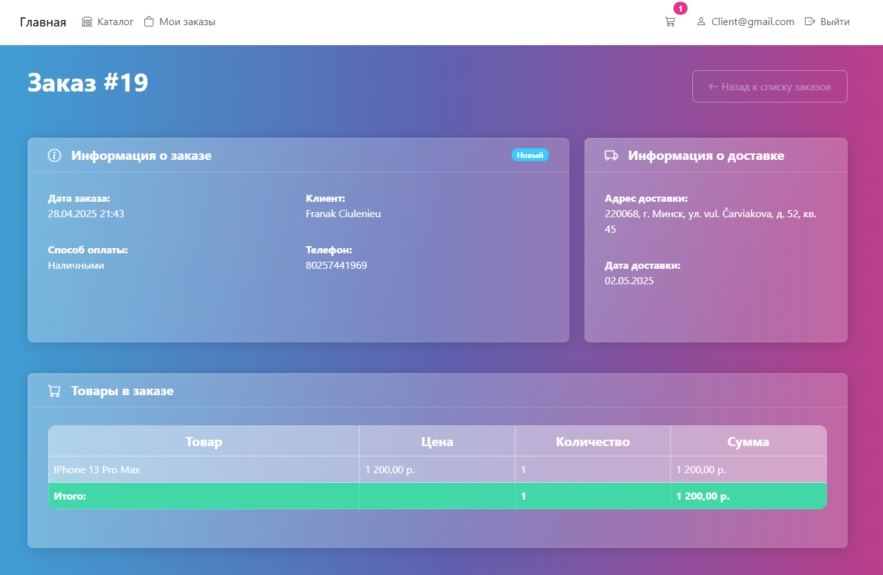

Рисунок 4.19 – Страница информации о заказе

Рассмотрим руководство пользователя для менеджера. Для входа менеджеру необходимо войти в систему из меню авторизации. После успешной авторизации менеджер попадает в главное меню, представленное на рисунке 4.20.

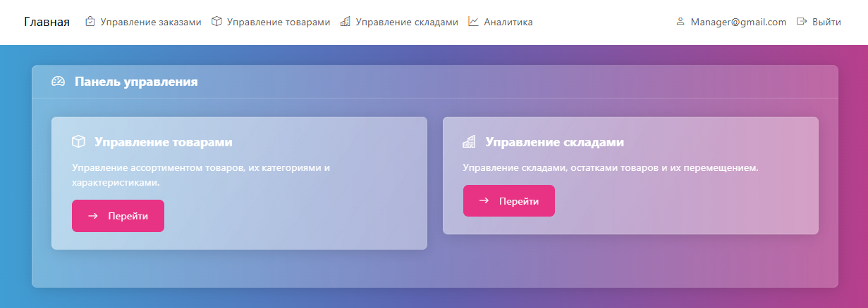

Рисунок 4.20 – Главное меню менеджера

Менеджер имеет возможность управлять заказами клиентов в меню управления заказами, которая представляет сетку заказов со всей необходимой информацией. Заказы можно фильтровать по состояниям, сортировать по всем показателям. Страница управления заказами представлена на рисунке 4.21.

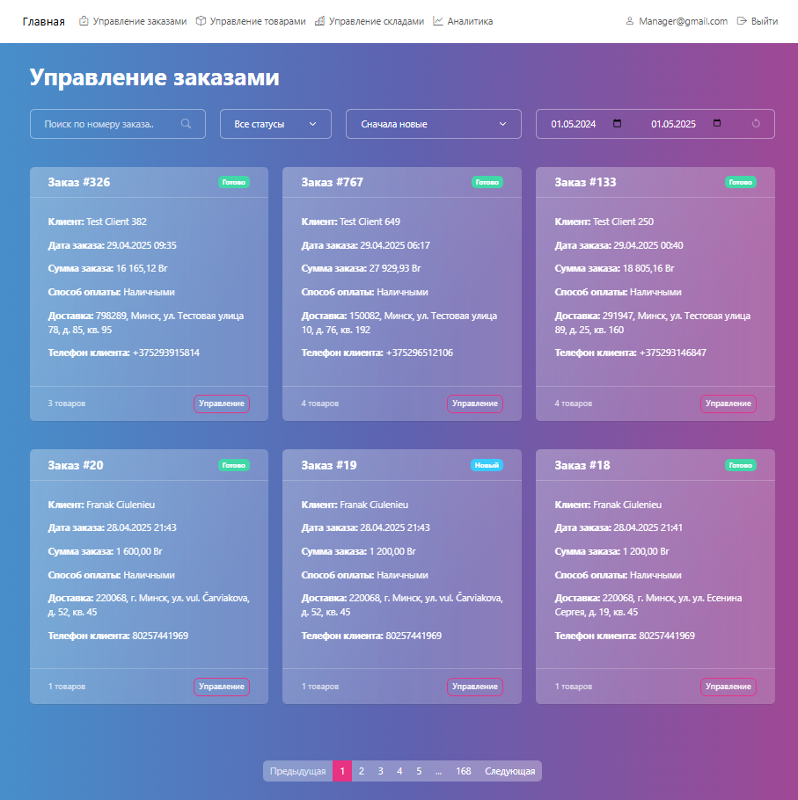

Рисунок 4.21 – Страница управления заказами

Для управления заказом менеджеру необходимо нажать на карточку заказа это перенесет его в меню управления выбранным заказом. В этом меню показа полная информация о заказе: информация о клиенте, информация о доставке, товары в заказе. Менеджер имеет возможность обновлять дату доставки при необходимости. Для реализации заказа менеджеру необходимо выбрать склад для реализации заказа и сверить, достаточно ли товара на этом складе. После выбора необходимого склада менеджер устанавливает заявке статус «В работе», товары списываются со склада. После успешной реализации заказа, менеджер подтверждает это, и заявка считается выполненной, информация о продаже записывается в базу данных продаж. Меню управления заказом представлена на рисунке 4.22.

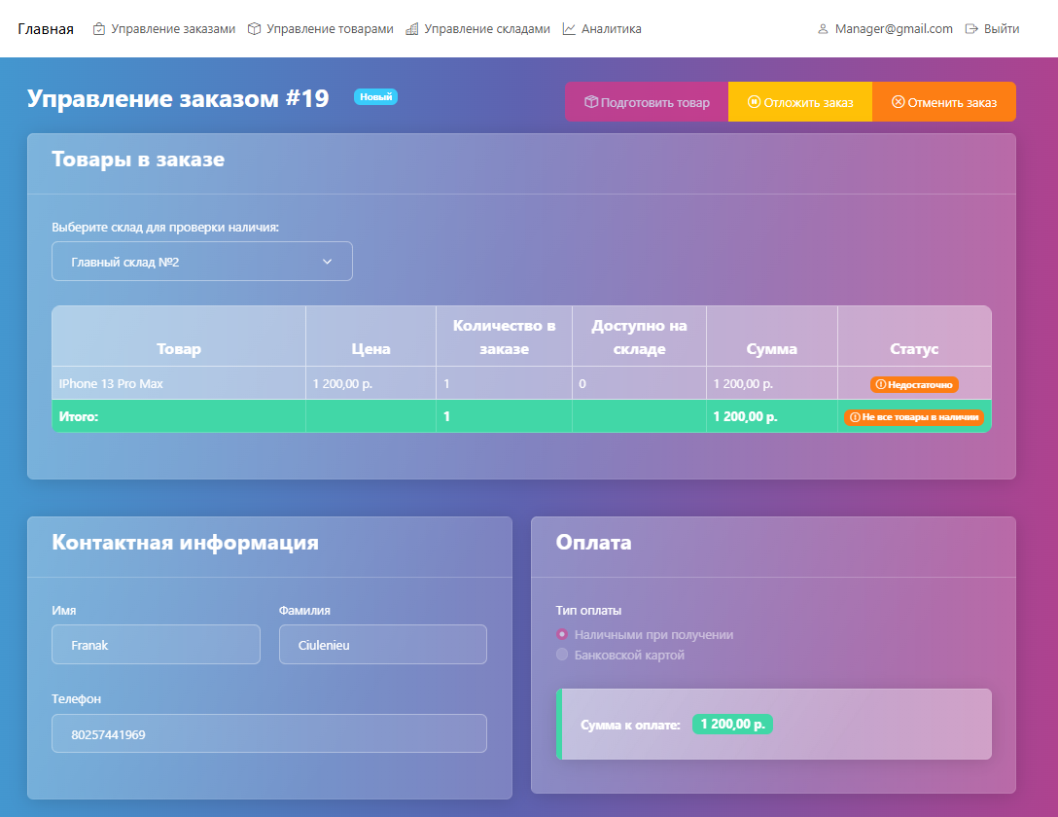

Рисунок 4.22 – Управление заказом пользователя

В меню управления товарами менеджер имеет возможность просматривать, изменять, удалять и создавать новые товары, которые в будущем могут быть добавлена на склад. Данные товары будут отображаться в каталоге пользователей. Менеджер имеет возможность искать товары по имени и сортировать их по всем параметрам. Страница управления товарами представлена на рисунке 4.23.

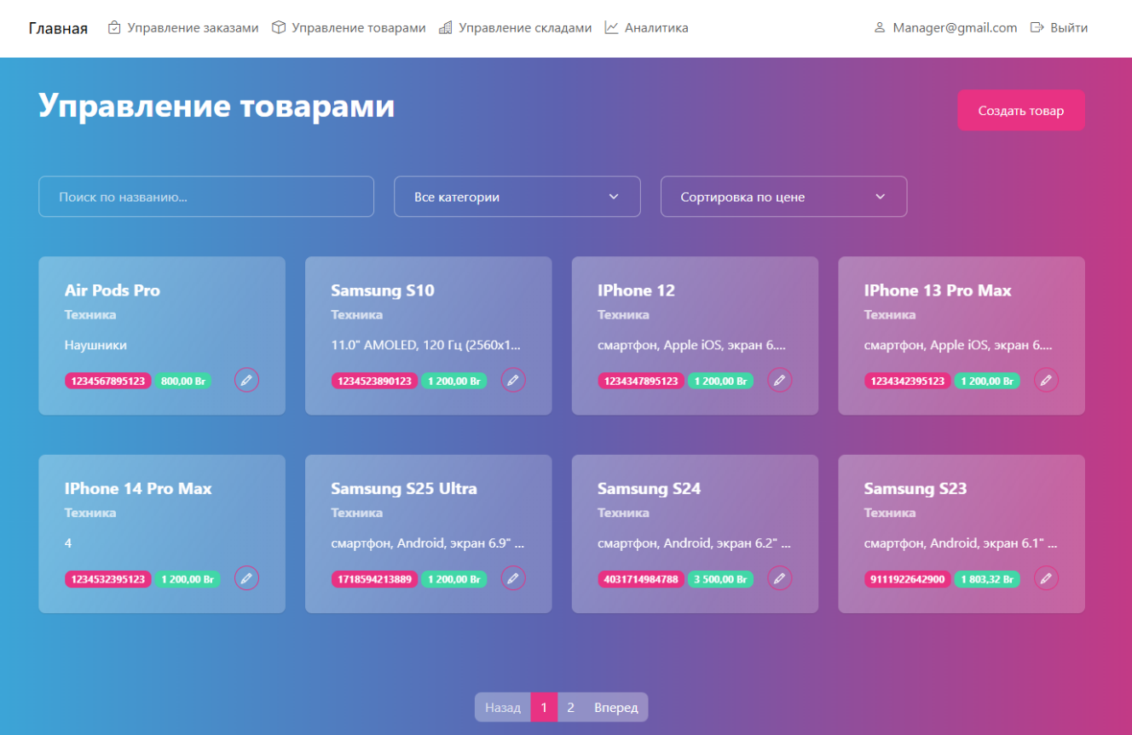

Рисунок 4.23 – Страница управления товарами

Для создания нового товара в системе, необходимо ввести данные о товаре: название, описание, розничную и оптовую цену товара. Страница создания товара представлена на рисунке 4.24.

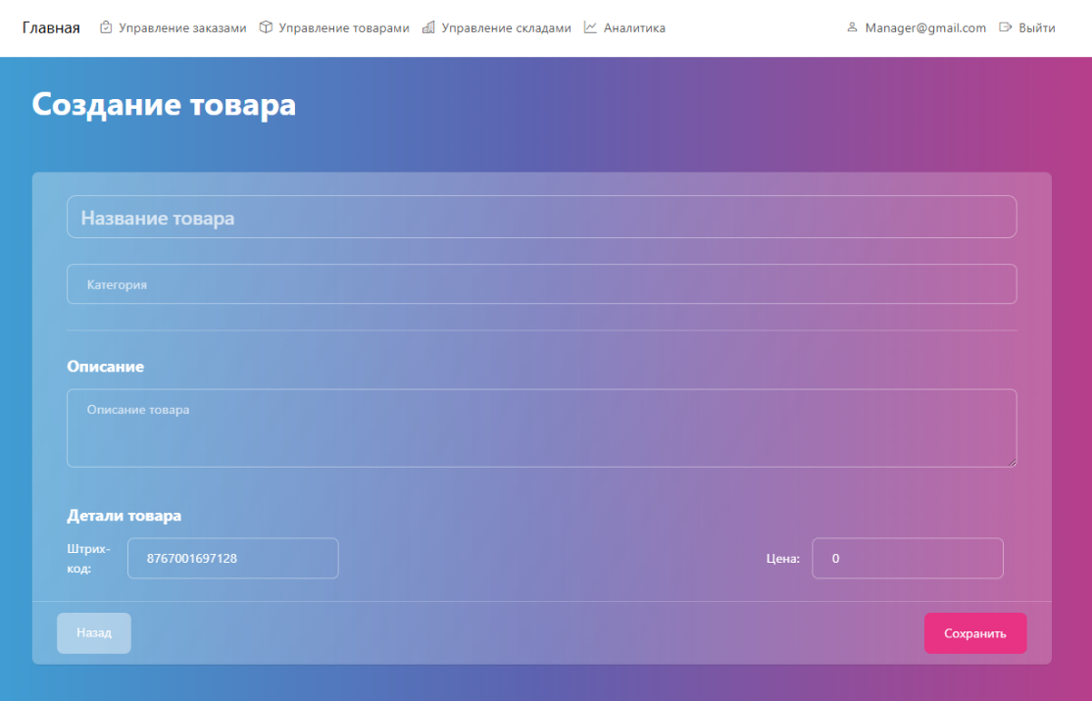

Рисунок 4.24 – Страница создания товара

В странице редактирования товара, можно изменить название, описание, цены товара. Страница редактирования товара представлена на рисунке 4.25.

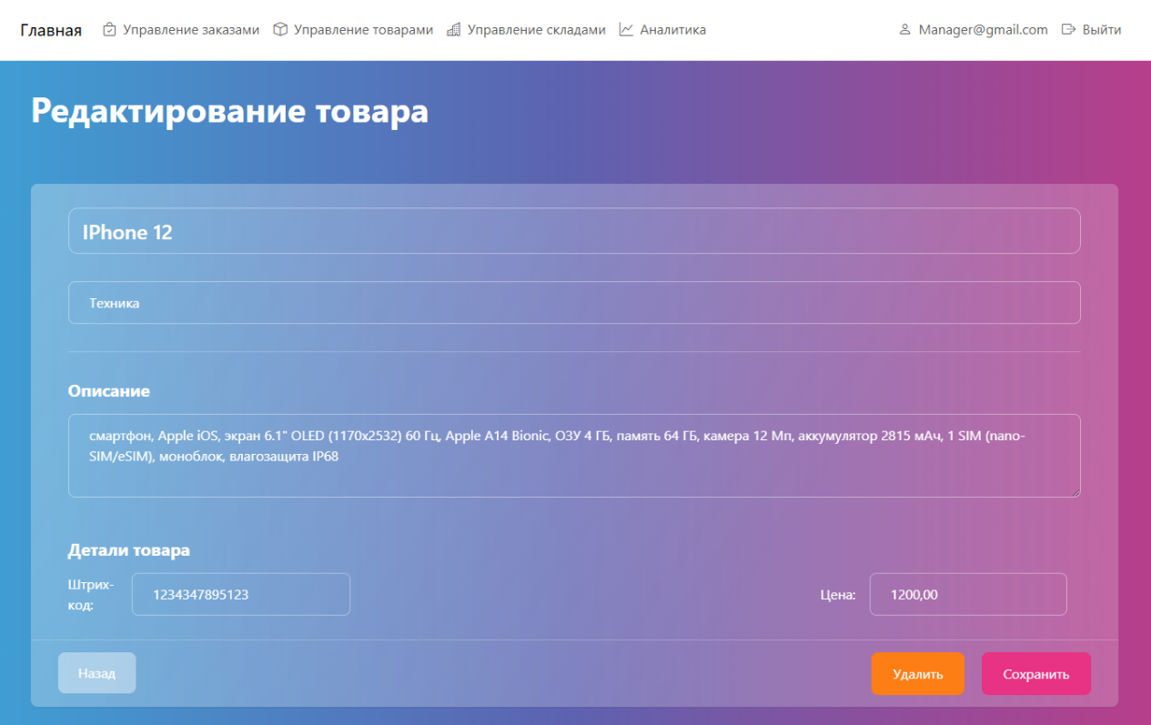

Рисунок 4.25 – Страница редактирования товара

В странице управления складами можно просмоматривать информацию о существующих складах и создавать новые склады. Страница управления складами представлена на рисунке 4.26.

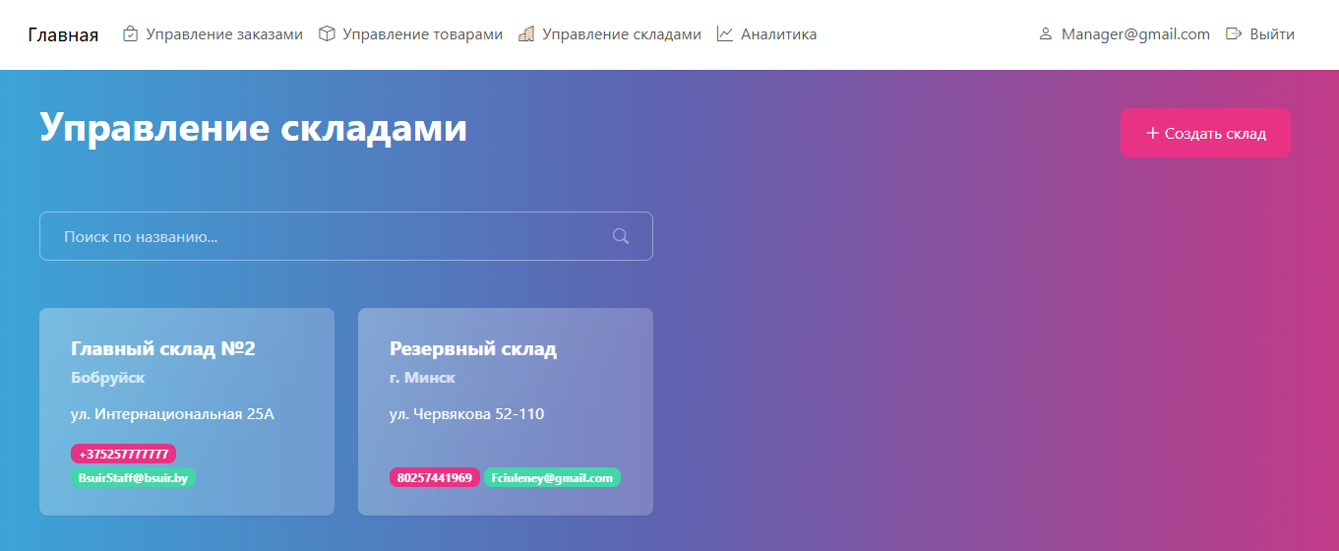

Рисунок 4.26 – Страница управления складами

В меню создания склада можно добавить в систему новый склад, для этого необходимо указать название склада, адрес и тип склада. Меню создания складом представлена на рисунке 4.27.

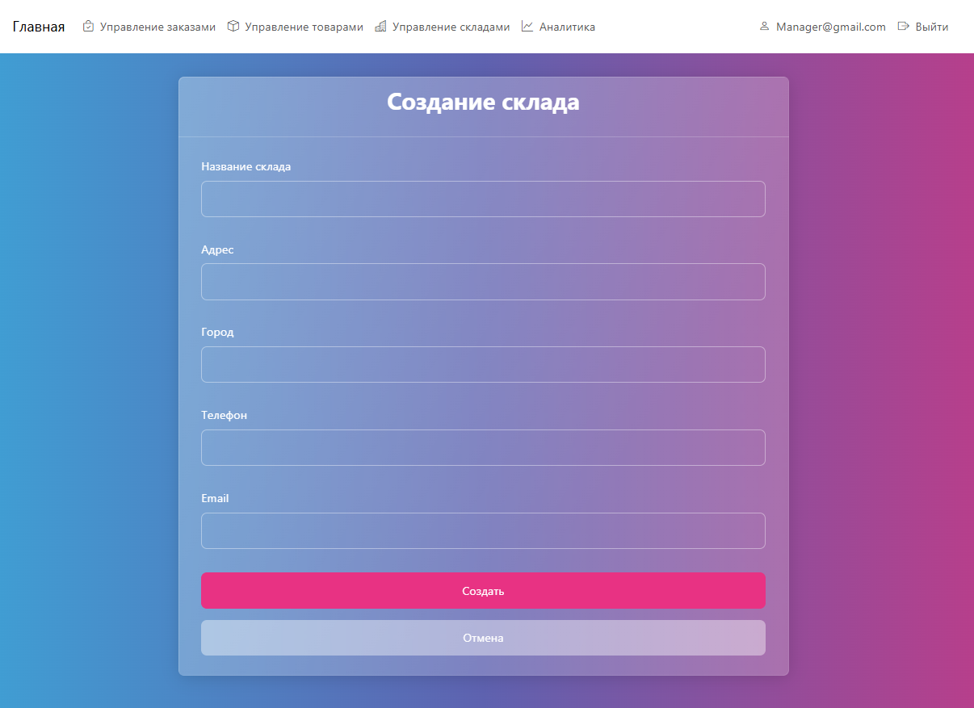

Рисунок 4.27 – Страница создания склада

Выбрав конкретный склад, пользователь попадает в меню управления складом, где размещена сетка товаров этого склада со всей информацией о товарах: название, описание, цена, количество на выбранном складе. Сверху от сетки размещен элемент основной информации о складе: тип склада, название склада, адрес склада, общее количество товаров. Тут же можно поменять информацию о складе, изменить количество товара на складе. Страница управление складом представлено на рисунке 4.28.

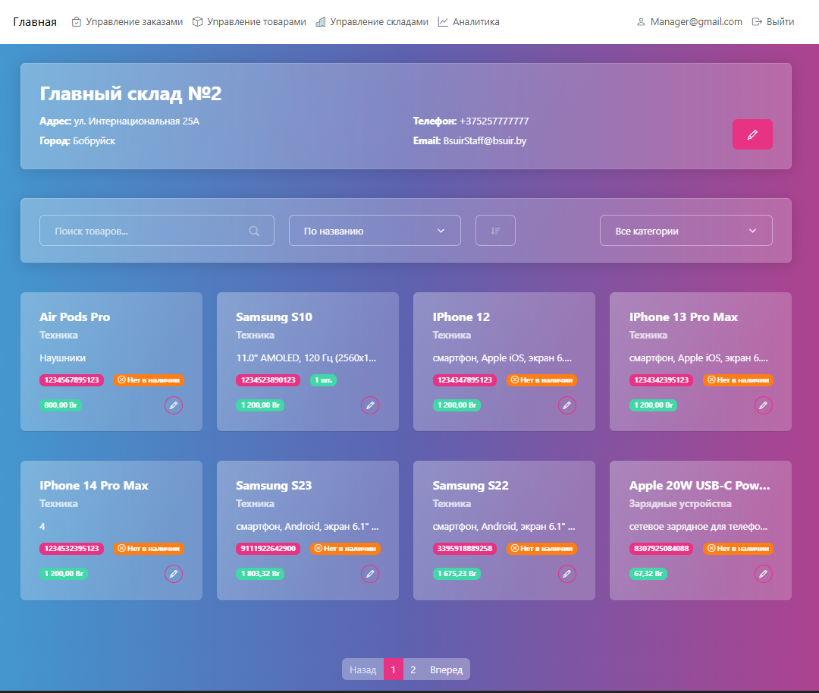

Рисунок 4.28 – Страница управления складом

На странице аналитики продаж менеджер может переключаться между 3 вкладками аналитики: дашборд, продажи, заказы. Сверху страницы есть элемент выбора периода анализа, кнопка обновления данных и кнопка печати. Вкладка аналитики дашборд представлена на рисунке 4.29.

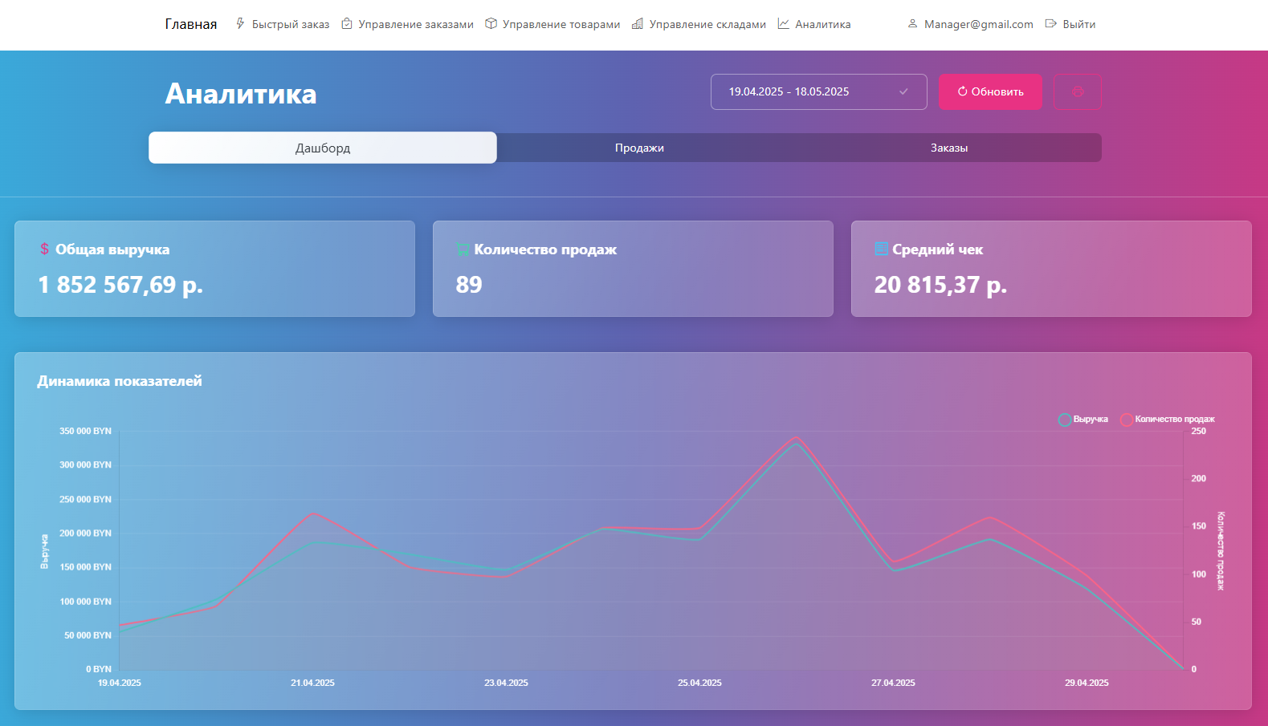

Рисунок 4.29 – Вкладка дашборд

Вкладка аналитики продажи представлена на рисунке 4.30.

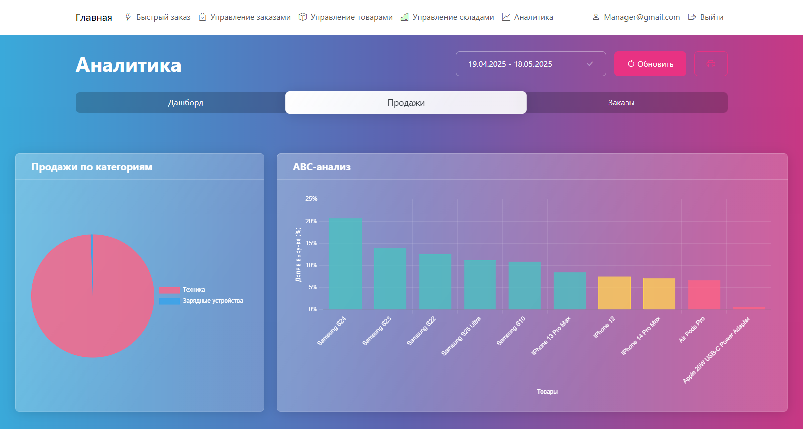

Рисунок 4.30 – Вкладка продажи

Вкладка аналитики заказы представлена на рисунке 4.31.

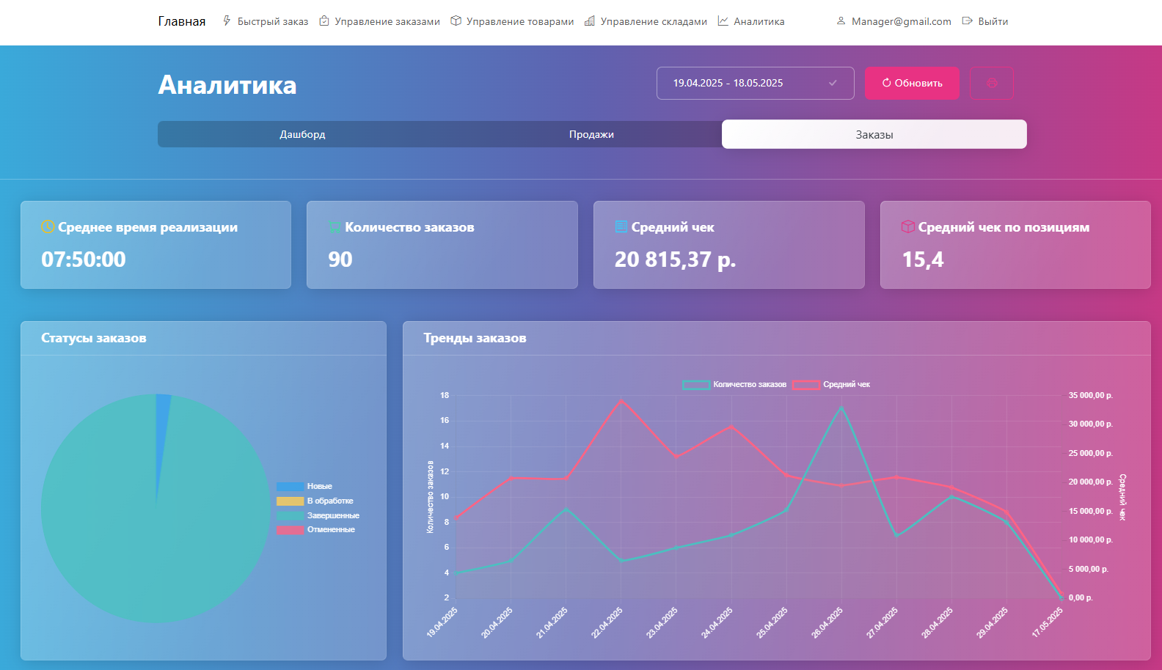

Рисунок 4.31 – Вкладка продажи

Если пользователь нажмет кнопку печать, откроется новое окно с предпросмотром страницы для экспорта. На странице экспорта есть кнопки скачать *PDF* и скачать *HTML*. Страница экспорта представлена на рисунке 4.32.

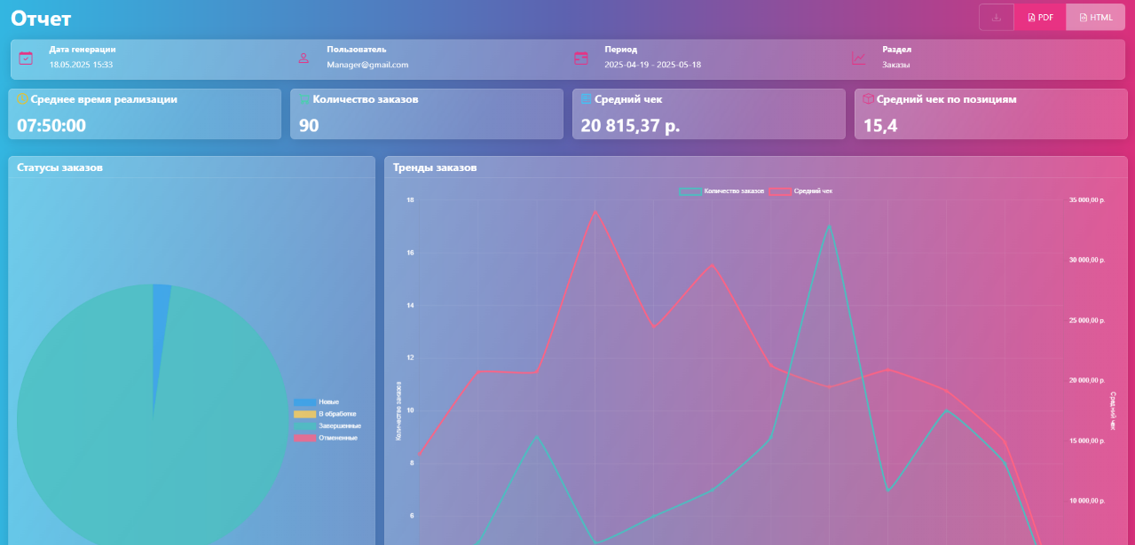

Рисунок 4.32 – Страница экспорта

Таким образом было разработано подробное руководство пользователя для каждой роли в программном средстве.

1. **ЭКОНОМИЧЕСКОЕ ОБОСНОВАНИЕ ПРОГРАММНОГО СРЕДСТВА, РАЗРАБОТАННОГО ПО ИНДИВИДУАЛЬНОМУ ЗАКАЗУ**
   1. **Характеристика программного средства**

Целью дипломного проекта является разработка программного средства для автоматизации процесса анализа продаж и заказов в розничном магазине.

Разработанное программное средство представляет собой веб-приложение, предназначенное для автоматизации учета и анализа продаж, заказов и товарных запасов. Основное назначение программы заключается в систематизации данных о продажах и заказах, контроле товарных остатков, мониторинге динамики продаж, выявлении ключевых тенденций и формировании отчетности.

Программное средство обеспечивает точный учет всех операций, связанных с заказами и продажами, формирует детализированные аналитические отчеты и визуализирует динамику товарооборота. Это упрощает процесс управления магазином, минимизирует риски дефицита или избыточных остатков и позволяет принимать обоснованные управленческие решения. Дополнительно программа предоставляет средства для мониторинга эффективности продаж, анализа спроса и автоматического формирования отчетов, что способствует улучшению стратегического планирования.

Экономическая целесообразность инвестиций в разработку и реализацию программного средства осуществляется на основе расчета и оценки следующих показателей:

* затрат на разработку и цены программного средства;
* прибыли;
* рентабельности инвестиций.

Данное программное средство разработано по индивидуальному заказу и реализуется по отпускной цене.

* 1. **Расчет затрат на разработку и определение цены программного средства**

Основная заработная плата исполнителей проекта определяется по формуле

|  |  |
| --- | --- |
| $$З_{о}=К_{пр}\sum_{i=1}^{n}{З_{чi}∙ t_{i}},$$ | (5.1) |

где *n* – категории исполнителей, занятых разработкой программного средства;

Зч*i* – часовой оклад плата *i*-й категории, руб.;

Кпр – коэффициент премий (1,5);

*ti* – трудоемкость работ, выполняемых исполнителем *i*-й категории, ч.

На 2025 год расчетная норма рабочего времени для пятидневной рабочей недели составляет 168 часов, 8 часов работы в день, среднемесячная расчетная норма рабочего времени – 21 день (согласно *mintrud*.*gov*.*by*). По состоянию на 27.02.2025, среднемесячная заработная плата *IT*-специалистов в Республике Беларусь составляет 7125 рублей (согласно *salaries*.*devby*.*io*).

В таблице 5.1 представлен расчет затрат на основную заработную плату разработчиков.

Таблица 5.1 – Расчет затрат на основную заработную плату разработчиков

|  |  |  |  |  |
| --- | --- | --- | --- | --- |
| Категория исполнителя | Месячный оклад, р. | Часовой оклад, р. | Трудоемкость работ, ч | Итого, р. |
| Руководитель проекта | 3200,00 | 19,04 | 40,00 | 761,90 |
| Бизнес-аналитик | 4700,00 | 27,98 | 40,00 | 1119,20 |
| Программист *C*# | 7500,00 | 44,64 | 80,00 | 3571,24 |
| Программист *JS*, *CSS*, *HTML* | 6800,00 | 40,48 | 80,00 | 3238,09 |
| Тестировщик | 2500,00 | 14,88 | 40,00 | 595,24 |
| Дизайнер | 3000,00 | 17,86 | 20,00 | 357,14 |
| Итого | | | | 9642,81 |
| Премия и иные стимулирующие выплаты (50 %) | | | | 4821,40 |
| Всего затрат на основную заработную плату (Зо) | | | | 14464,21 |

Таким образом основная заработная плата будет равна

$$З_{о}=\left(19,04∙40+27,98∙40+44,64∙80+40,48∙80+14,88∙40+17,86∙20\right)∙1.5=14464,21 руб.$$

Дополнительная заработная плата разработчиков вычисляется по формуле

|  |  |
| --- | --- |
| $$З_{д}=\frac{З_{о}·Н_{д}}{100},$$ | (5.2) |
|  |  |

где Нд – норматив дополнительной заработной платы (10%);

Зо – основная заработная плата исполнителей проекта.

Таким образом, дополнительная заработная плата составит

$${\text{З}}_{\text{д}}\text{ = }\frac{14464,21 ∙ \text{10}}{\text{100}}\text{ = 1446,42 руб.}$$

Отчисления в фонд социальной защиты населения и на обязательное страхование определяются по формуле

|  |  |
| --- | --- |
| $$Р_{соц}=\frac{\left(З_{о}+З_{д}\right)∙Н_{соц}}{100},$$ | (5.3) |

где Нсоц – норматив отчислений в ФСЗН и Белгосстрах (в соответствии с действующим законодательством – 34,6%).

Таким образом, отчисления на социальные нужды составляют

$${\text{Р}}_{\text{соц}}\text{=}\frac{\left(14464,21\text{ +1446,42}\right) ∙ \text{34,6}}{\text{100}}=5727,83\text{ руб.}$$

Рассчитаем прочие расходы по формуле

|  |  |
| --- | --- |
| $$Р_{пр}=\frac{З_{о}·Н_{пр}}{100},$$ | (5.4) |

где Нпр – норматив прочих расходов (30%).

Таким образом, прочие расходы будут равны

$${\text{Р}}_{\text{пр}}\text{=}\frac{14464,21∙\text{30 }}{100}\text{=}\text{ 4} \text{339,26}\text{ руб.}$$

Общая сумма затрат на разработку вычисляется по формуле

|  |  |
| --- | --- |
| $$З_{р}=З_{о}+З_{д}+Р_{соц}+Р_{пр}.$$ | (5.5) |

Таким образом общая сумма затрат составит

${\text{З}}_{\text{р}}\text{=}14464,21 \text{+} \text{1446,42} \text{+} 5727,83 \text{+}\text{ 4} \text{339,26 }\text{=}\text{ 25977,72}\text{ руб.}$

Плановая прибыль, включаемая в цену программного средства, вычисляется по формуле

|  |  |
| --- | --- |
| $$П_{п.с}=\frac{З_{р}·Р_{п.с}}{100},$$ | (5.6) |

где Рп.с – рентабельность затрат на разработку программного средства (30%).

Таким образом, плановая прибыль будет равна

$$П_{п.с}=\frac{\text{25977,72} ·30}{100}=7793,32 руб.$$

Отпускная цена программного средства вычисляется по формуле

|  |  |
| --- | --- |
| $$Ц_{п.с}=З_{р}+ П_{п.с}.$$ | (5.7) |

Таким образом отпускная цена программного средства будет равна

$$Ц_{п.с}=\text{25977,72}+7793,32=33771,04 руб.$$

Налог на добавленную стоимость определяется по формуле

|  |  |
| --- | --- |
| $$НДС=\frac{Ц_{п.с} ∙{ Н}_{д.с}}{1+ Н_{д.с}},$$ | (5.8) |

где Нд.с – ставка налога на добавленную стоимость согласно действующему законодательству, % (20%).

Тогда НДС будет равен

$$НДС=\frac{33771,04 ∙0,2}{1+0,2}=5628,50 руб.$$

Таким образом, цена с учетом НДС составит

$$Ц_{ндс}=33771,04+5628,50= 39399,54 руб.$$

Все расчеты сметы затрат и отпускной цены сведены в таблицу 5.2.

Таблица 5.2 – Смета затрат на разработку программного средства

|  |  |
| --- | --- |
| Наименование статей | Значение, руб. |
| Основная заработная плата | 14464,21 |
| Дополнительная заработная плата | 1446,42 |
| Отчисления на социальные нужды | 5727,83 |
| Прочие расходы | 4339,26 |
| Общая сумма затрат на разработку | 25977,72 |
| Плановая прибыль, включаемая в цену программного средства | 7793,32 |
| Отпускная цена программного средства | 33771,04 |
| Сумма налога на добавленную стоимость | 5628,50 |
| Цена с учетом НДС | 39399,54 |

По итогу были рассчитаны статьи расходов, составлена смета затрат на разработку программного средства, а также рассчитана отпускная цена программного средства.

* 1. **Расчет результата от разработки и реализации программного средства**

Экономический эффект организации-разработчика программного средства представляет собой прирост чистой прибыли, полученной от разработки и реализации программного средства заказчику. Прирост чистой прибыли, полученной от продажи, можно посчитать по формуле

|  |  |
| --- | --- |
| $$∆П_{ч}= П_{п.с}(1-\frac{Н_{п}}{100}),$$ | (5.9) |

где Пп.с – прибыль, включаемая в цену программного средства, руб.; Нп – ставка налога на прибыль (20%).

Таким образом, прирост чистой прибыли равен

* 1. **Расчет показателей экономической эффективности разработки и реализации программного средства**

Оценка экономической эффективности разработки осуществляется с помощью расчета простой нормы прибыли (рентабельности инвестиций на разработку программного средства) по формуле

|  |  |
| --- | --- |
| $$Р_{и}=\frac{∆П_{ч}}{З_{р}}∙100\%,$$ | (5.10) |

где ΔПч – прирост чистой прибыли, полученной от разработки программного средства, руб.;

Зр – затраты на разработку программного средства, руб.

Рассчитаем рентабельность инвестиций по формуле

$$Р_{и}=\frac{6234,66 }{25977,72 }∙100\%=24\%$$

В результате экономического обоснования разработки и реализации программного средства были получены следующие результаты:

* полная общая сумма затрат на разработку и цена с учетом НДС составляют 25977,72 руб. и 39399,54 руб. соответственно;
* прирост чистой прибыли равен 6234,66 руб;
* уровень рентабельности инвестиций составляет 24 %.

Учитывая все показатели, можно сделать вывод о том, что разработка данного программного средства является эффективной и вложение инвестиций в разработку целесообразны.

# **ЗАКЛЮЧЕНИЕ**

В ходе выполнения дипломного проекта было спроектировано и реализовано программное средство анализа продаж и заказов для розничного магазина, отвечающее требованиям интуитивного интерфейса, гибкой настройки бизнес-процессов и точного прогнозирования спроса. Выполнен аналитический обзор предметной области и существующих решений, сформулированы функциональные и нефункциональные требования, проведено моделирование бизнес-процессов с построением *AS*-*IS* и *TO*-*BE* моделей. На основании выбранной архитектуры реализованы модули сбора данных, аналитики, визуализации и прогнозирования с использованием алгоритмов машинного обучения.

Для обеспечения надёжности и соответствия заданным характеристикам были разработаны тест-кейсы и проведено функциональное, модульное и интеграционное тестирование. По результатам испытаний выявленные дефекты устранены, что подтвердило работоспособность системы в различных сценариях использования. Проведён экономический расчёт, показавший рентабельность разработки и использование программного продукта в условиях малого и среднего бизнеса.

Ключевые преимущества разработанного программного средства:

* простота внедрения и эксплуатации благодаря унифицированному пользовательскому интерфейсу и гибким настройкам прав доступа;
* расширенные аналитические возможности за счёт динамических отчётов, дашбордов;
* интеллектуальное прогнозирование с использованием моделей анализа временных рядов;
* масштабируемая архитектура, позволяющая легко добавлять новые модули и интегрироваться с внешними сервисами.

Разработанное средство позволяет розничным предпринимателям оперативно реагировать на изменения рынка, оптимизировать товарные запасы, формировать персонализированные предложения и принимать обоснованные управленческие решения. Внедрение данного программного продукта создаёт основу для устойчивого роста ключевых финансовых показателей торгового предприятия.

# **СПИСОК ИСПОЛЬЗОВАННЫХ ИСТОЧНИКОВ**

[1] Чайковская Ю. В. Развитие электронной торговли в Республике Беларусь [Электронный ресурс] / Ю. В. Чайковская. – Режим доступа : https://www.elib.bsu.by/bitstream/123456789/189091/112334321.pdf. – Дата доступа : 02.03.2025.

[2] Национальный статистический комитет Республики Беларусь. Динамика розничной торговли [Электронный ресурс]. – Режим доступа : https://www.belstat.gov.by/ofitsialnaya-statistika/real-sector/dvizhenie_tovarov_i_uslug/roznichnaya_torgovlya. – Дата доступа : 02.03.2025.

[3] BelRetail.by – специализированный интернет-ресурс о розничной торговле и e-commerce в Республике Беларусь [Электронный ресурс]. – Режим доступа : <https://belretail.by>. – Дата доступа : 02.03.2025.

[4] Национальный статистический комитет Республики Беларусь. Розничная торговля [Электронный ресурс]. – Режим доступа: https://www.belstat.gov.by/ofitsialnaya-statistika/realny-sector-ekonomiki/vnytrennia-torgovlya/roznichnaya-torgovlya/ – Дата доступа: 02.03.2025.

[5] Business Intelligence и аналитика данных в торговле / ERP-Life.by [Электронный ресурс]. – Режим доступа : https://erp-life.by/articles/bi-v-torgovle. – Дата доступа : 05.03.2025.

[6] Машинное обучение для прогнозирования спроса в ритейле / Dev.by [Электронный ресурс]. – Режим доступа : https://dev.by/news/ml-retail-forecasting. – Дата доступа : 05.03.2025.

[7] 1С:Розница 8 – комплексное решение для розничной торговли / Официальный сайт 1С : [Электронный ресурс]. – Режим доступа : https://1c.ru/rus/products/1c_roz. – Дата доступа : 19.03.2025.

[8] МойСклад – облачный сервис для торговли и складского учёта / Официальный сайт : [Электронный ресурс]. – Режим доступа : <https://www.moysklad.ru>. – Дата доступа : 19.03.2025.

[9] RetailCRM – платформа управления продажами и клиентами / Официальный сайт : [Электронный ресурс]. – Режим доступа : <https://retailcrm.ru>. – Дата доступа : 19.03.2025.

[10] Атол Sigma – облачное решение для автоматизации процессов розничной торговли [Электронный ресурс]. – Режим доступа : https://www.atol.ru/catalog/retail/ – Дата доступа : 19.03.2025.

[11] Оптимизация бизнес-процессов: модели As is & To be / Bitobe [Электронный ресурс]. – Режим доступа : https://blog.bitobe.ru/article/modeli-as-is-to-be/. – Дата доступа : 09.04.2025.

[12] Международный институт бизнес-анализа (IIBA). Руководство к своду знаний по бизнес-анализу (BABOK). Версия 3.0 / пер. с англ. – Москва: Олимп-Бизнес, 2024. – 626 с.

[13] Нотация моделирования архитектуры С4 — примеры диаграмм [Электронный ресурс] / Habr.com. – Режим доступа: <https://habr.com/ru/articles/778726/>. – Дата доступа : 12.04.2025.

[14] Microsoft Learn. A tour of C# [Электронный ресурс]. – Режим доступа: <https://learn.microsoft.com/en-us/dotnet/csharp/tour-of-csharp/overview>. – Дата доступа: 13.04.2025.

[15] Microsoft Learn. Overview of ASP.NET Core [Электронный ресурс]. – Режим доступа: <https://learn.microsoft.com/en-us/aspnet/core/introduction-to-aspnet-core?view=aspnetcore-9.0>. – Дата доступа: 13.04.2025.

[16] Microsoft Learn. Introduction to Razor Pages in ASP.NET Core [Электронный ресурс]. – Режим доступа: <https://learn.microsoft.com/en-us/aspnet/core/razor-pages/?view=aspnetcore-9.0>. – Дата доступа: 13.04.2025.

[17] GeeksforGeeks. Introduction to Java [Электронный ресурс]. – Режим доступа: <https://www.geeksforgeeks.org/introduction-to-java/>. – Дата доступа: 13.04.2025.

[18] Spring.io. Building an Application with Spring Boot [Электронный ресурс]. – Режим доступа: <https://spring.io/guides/gs/spring-boot>. – Дата доступа: 13.04.2025.

[19] W3Schools. Introduction to React [Электронный ресурс]. – Режим доступа: <https://www.w3schools.com/react/react_intro.asp>. – Дата доступа: 13.04.2025.

**[20]** Bootstrap. Введение в Bootstrap 5.1 [Электронный ресурс]. – Режим доступа: <https://getbootstrap.com/docs/5.1/getting-started/introduction/> – Дата доступа: 20.04.2025.

[21] Кириченко, А. В. HTML5+СSS3, основы современного web-ди-зайна / А. В. Кириченко, А. А. Хрусталев. – СПб. : Наука и Техника, 2018. –352 c.

[22] HTML, CSS, PHP, JavaScript, SQL – что и зачем / CodeHarmony [Электронный ресурс]. – Режим доступа : http://www.codeharmony.ru/-materials/125. – Дата доступа : 25.04.2025.

**[23] Бухвалова И. А. Базы данных: методические указания по выполнению курсовой работы / И. А. Бухвалова. – Минск: Белорусский национальный технический университет, 2013. – 35 с.**

**[24]** Microsoft Learn. Техническая документация по SQL Server [Электронный ресурс]. – Режим доступа : <https://learn.microsoft.com/ru-ru/sql/sql-server/?view=sql-server-ver16>. – Дата доступа : 25.04.2025.

**[25]** Swagger. Документация и инструменты для API [Электронный ресурс]. – Режим доступа: <https://swagger.io/docs/> – Дата доступа: 18.05.2025.

**[26]** OpenAPI Specification. Версия 3.1.0 [Электронный ресурс]. – Режим доступа: <https://swagger.io/specification/> – Дата доступа: 02.05.2025.

**[27]** OWASP. OWASP API Security Top 10 – 2019 [Электронный ресурс]. – Режим доступа: <https://owasp.org/API-Security/editions/2019/en/0x00-header/> – Дата доступа: 02.05.2025.

**[28]** Microsoft Learn. Интеграционное тестирование в ASP.NET Core [Электронный ресурс]. – Режим доступа: <https://learn.microsoft.com/ru-ru/aspnet/core/test/integration-tests?view=aspnetcore-9.0> – Дата доступа: 05.05.2025.

[29] Клиент-серверная архитектура / QU_Bible [Электронный ресурс]. – Режим доступа : https://vladislaveremeev.gitbook.io/qa_bible/seti-i-okolo-nikh/klient-servernaya-arkhitektura-client-server-architecture. – Дата доступа : 05.05.2025.

[30] Меженная, М. М. Юзабилити-тестирование программного обеспечения: пособие / М. М. Меженная – Минск : БГУИР, 2017. – 72 с.

[31] Использование мультимедийных презентаций в учебном процессе // Компэду [Электронный ресурс]. – Режим доступа : https://compedu.ru/publication/ispolzovanie-multimediinykh-prezentatsii-v-uchebnom-protsesse-1.html. – Дата доступа : 09.05.2025.

**[32]** Дипломные проекты. Общие требования. СТП 01–2024 [Электронный ресурс] / УО «Белорусский государственный университет информатики и радиоэлектроники». – Минск, 2024. – Режим доступа: <https://www.bsuir.by/m/12_100229_1_185586.pdf>. – Дата доступа: 02.03.2025.

# **ПРИЛОЖЕНИЕ А (обязательное) Отчет** **о проверке на заимствования в системе «Антиплагиат»**

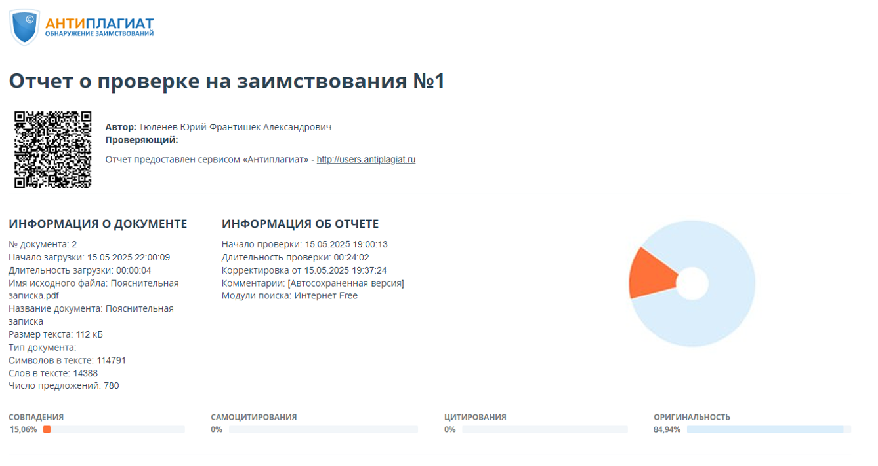

Рисунок 1А - Отчет о проверке на заимствования в системе «Антиплагиат»

# **ПРИЛОЖЕНИЕ Б (обязательное) Текст программы**

using Application.DTOs;

using Application.Exceptions;

using Application.Models;

using Microsoft.AspNetCore.Authorization;

using Microsoft.AspNetCore.Mvc;

using Server.Services.Sales;

using System.Security.Claims;

namespace Server.Controllers

{

[Authorize]

[APIController]

[Route("API/[controller]")]

public class SalesController : ControllerBase

{

private readonly ISaleService _saleService;

public SalesController(ISaleService saleService)

{

_saleService = saleService;

}

/// <summary>

/// Получить продажу по ID

/// </summary>

[HttpGet("{id}")]

[Authorize(Policy = "RequireManagerRole")]

public async Task<ActionResult<SaleDto>> GetById(int id)

{

if (id <= 0)

{

return BadRequest("ID должен быть больше 0");

}

try

{

var sale = await _saleService.GetByIdAsync(id);

return Ok(sale);

}

catch (SaleNotFoundException)

{

return NotFound($"Продажа с ID {id} не найдена");

}

}

/// <summary>

/// Получить все продажи

/// </summary>

[HttpGet]

[Authorize(Policy = "RequireManagerRole")]

public async Task<ActionResult<IEnumerable<SaleDto>>> GetAll()

{

var sales = await _saleService.GetAllAsync();

return Ok(sales);

}

/// <summary>

/// Создать продажу из заказа

/// </summary>

[HttpPost("from-order/{orderId}")]

[Authorize(Policy = "RequireManagerRole")]

public async Task<ActionResult<SaleDto>> CreateFromOrder(int orderId)

{

if (orderId <= 0)

{

return BadRequest("ID заказа должен быть больше 0");

}

try

{

var sale = await _saleService.CreateFromOrderAsync(orderId);

return CreatedAtAction(nameof(GetById), new { id = sale.Id }, sale);

}

catch (OrderNotFoundException)

{

return NotFound($"Заказ с ID {orderId} не найден");

}

catch (InvalidOrderStateException ex)

{

return BadRequest(ex.Message);

}

}

/// <summary>

/// Получить аналитику продаж

/// </summary>

[HttpGet("analytics")]

[Authorize(Policy = "RequireManagerRole")]

public async Task<ActionResult<SalesAnalyticsDto>> GetSalesAnalytics(

[FromQuery] DateTime? startDate = null,

[FromQuery] DateTime? endDate = null)

{

if (startDate.HasValue && endDate.HasValue && startDate > endDate)

{

return BadRequest("Начальная дата не может быть позже конечной");

}

if (startDate.HasValue && startDate > DateTime.UtcNow)

{

return BadRequest("Начальная дата не может быть в будущем");

}

try

{

var analytics = await _saleService.GetSalesAnalyticsAsync(startDate, endDate);

return Ok(analytics);

}

catch (InvalidDateRangeException ex)

{

return BadRequest(ex.Message);

}

}

/// <summary>

/// Получить аналитику заказов

/// </summary>

[HttpGet("orders-analytics")]

[Authorize(Policy = "RequireManagerRole")]

public async Task<ActionResult<OrdersAnalyticsDto>> GetOrdersAnalytics(

[FromQuery] DateTime? startDate = null,

[FromQuery] DateTime? endDate = null)

{

if (startDate.HasValue && endDate.HasValue && startDate > endDate)

{

return BadRequest("Начальная дата не может быть позже конечной");

}

if (startDate.HasValue && startDate > DateTime.UtcNow)

{

return BadRequest("Начальная дата не может быть в будущем");

}

try

{

var analytics = await _saleService.GetOrdersAnalyticsAsync(startDate, endDate);

return Ok(analytics);

}

catch (InvalidDateRangeException ex)

{

return BadRequest(ex.Message);

}

}

/// <summary>

/// Получить аналитику для дашборда

/// </summary>

[HttpGet("dashboard")]

[Authorize(Policy = "RequireManagerRole")]

public async Task<ActionResult<DashboardAnalyticsDto>> GetDashboardAnalytics(

[FromQuery] DateTime? startDate = null,

[FromQuery] DateTime? endDate = null)

{

if (startDate.HasValue && endDate.HasValue && startDate > endDate)

{

return BadRequest("Начальная дата не может быть позже конечной");

}

if (startDate.HasValue && startDate > DateTime.UtcNow)

{

return BadRequest("Начальная дата не может быть в будущем");

}

try

{

var analytics = await _saleService.GetDashboardAnalyticsAsync(startDate, endDate);

return Ok(analytics);

}

catch (InvalidDateRangeException ex)

{

return BadRequest(ex.Message);

}

}

/// <summary>

/// Получить прогноз спроса

/// </summary>

[HttpGet("forecast/demand/days/{days}")]

[Authorize(Policy = "RequireManagerRole")]

public async Task<ActionResult<IEnumerable<DemandForecastDto>>> GetDemandForecast(

[FromRoute] int days = 30,

[FromQuery] DateTime? startDate = null,

[FromQuery] DateTime? endDate = null)

{

if (days <= 0)

{

return BadRequest("Количество дней должно быть больше 0");

}

if (days > 365)

{

return BadRequest("Прогноз не может быть больше чем на год");

}

if (startDate.HasValue && endDate.HasValue && startDate > endDate)

{

return BadRequest("Начальная дата не может быть позже конечной");

}

if (startDate.HasValue && startDate > DateTime.UtcNow)

{

return BadRequest("Начальная дата не может быть в будущем");

}

try

{

var forecast = await _saleService.GetDemandForecastAsync(days, startDate, endDate);

return Ok(forecast);

}

catch (InvalidDateRangeException ex)

{

return BadRequest(ex.Message);

}

}

/// <summary>

/// Получить анализ влияния сезонности

/// </summary>

[HttpGet("seasonality/years/{years}")]

[Authorize(Policy = "RequireManagerRole")]

public async Task<ActionResult<IEnumerable<SeasonalityImpactDto>>> GetSeasonalityImpact(

[FromRoute] int years = 3,

[FromQuery] DateTime? startDate = null,

[FromQuery] DateTime? endDate = null)

{

if (years <= 0)

{

return BadRequest("Количество лет должно быть больше 0");

}

if (years > 10)

{

return BadRequest("Анализ не может быть больше чем за 10 лет");

}

if (startDate.HasValue && endDate.HasValue && startDate > endDate)

{

return BadRequest("Начальная дата не может быть позже конечной");

}

if (startDate.HasValue && startDate > DateTime.UtcNow)

{

return BadRequest("Начальная дата не может быть в будущем");

}

try

{

var impact = await _saleService.GetSeasonalityImpactAsync(years, startDate, endDate);

return Ok(impact);

}

catch (InvalidDateRangeException ex)

{

return BadRequest(ex.Message);

}

}

/// <summary>

/// Сгенерировать отчет

/// </summary>

[HttpPost("report")]

[Authorize(Policy = "RequireManagerRole")]

public async Task<ActionResult<ReportDto>> GenerateReport(

[FromQuery] ReportType type,

[FromQuery] ReportFormat format,

[FromQuery] DateTime? startDate = null,

[FromQuery] DateTime? endDate = null,

[FromBody] ReportFormattingSettings? formattingSettings = null)

{

if (startDate.HasValue && endDate.HasValue && startDate > endDate)

{

return BadRequest("Начальная дата не может быть позже конечной");

}

if (startDate.HasValue && startDate > DateTime.UtcNow)

{

return BadRequest("Начальная дата не может быть в будущем");

}

try

{

var userId = User.FindFirst(ClaimTypes.NameIdentifier)?.Value;

var userName = User.FindFirst(ClaimTypes.Name)?.Value;

var report = await _saleService.GenerateReportAsync(

type,

format,

startDate,

endDate,

formattingSettings,

userId,

userName);

return Ok(report);

}

catch (InvalidDateRangeException ex)

{

return BadRequest(ex.Message);

}

catch (InvalidAnalyticsParametersException ex)

{

return BadRequest(ex.Message);

}

}

/// <summary>

/// Сгенерировать расширенный отчет

/// </summary>

[HttpPost("report/extended")]

[Authorize(Policy = "RequireManagerRole")]

public async Task<ActionResult<ReportDto>> GenerateExtendedReport(

[FromQuery] ReportType type,

[FromQuery] ReportFormat format,

[FromQuery] DateTime? startDate = null,

[FromQuery] DateTime? endDate = null,

[FromBody] ReportFormattingSettings? formattingSettings = null)

{

if (startDate.HasValue && endDate.HasValue && startDate > endDate)

{

return BadRequest("Начальная дата не может быть позже конечной");

}

if (startDate.HasValue && startDate > DateTime.UtcNow)

{

return BadRequest("Начальная дата не может быть в будущем");

}

try

{

var userId = User.FindFirst(ClaimTypes.NameIdentifier)?.Value;

var userName = User.FindFirst(ClaimTypes.Name)?.Value;

var report = await _saleService.GenerateExtendedReportAsync(

type,

format,

startDate,

endDate,

formattingSettings,

userId,

userName);

return Ok(report);

}

catch (InvalidDateRangeException ex)

{

return BadRequest(ex.Message);

}

catch (InvalidAnalyticsParametersException ex)

{

return BadRequest(ex.Message);

}

}

/// <summary>

/// Получить расширенную аналитику

/// </summary>

[HttpGet("extended")]

[Authorize(Policy = "RequireManagerRole")]

public async Task<ActionResult<ExtendedSalesAnalyticsDto>> GetExtendedAnalytics(

[FromQuery] DateTime? startDate = null,

[FromQuery] DateTime? endDate = null)

{

if (startDate.HasValue && endDate.HasValue && startDate > endDate)

{

return BadRequest("Начальная дата не может быть позже конечной");

}

if (startDate.HasValue && startDate > DateTime.UtcNow)

{

return BadRequest("Начальная дата не может быть в будущем");

}

try

{

var analytics = await _saleService.GetExtendedAnalyticsAsync(startDate, endDate);

return Ok(analytics);

}

catch (InvalidDateRangeException ex)

{

return BadRequest(ex.Message);

}

}

/// <summary>

/// Получить KPI

/// </summary>

[HttpGet("kpi")]

[Authorize(Policy = "RequireManagerRole")]

public async Task<ActionResult<KpiDto>> GetKpi(

[FromQuery] DateTime? startDate = null,

[FromQuery] DateTime? endDate = null)

{

if (startDate.HasValue && endDate.HasValue && startDate > endDate)

{

return BadRequest("Начальная дата не может быть позже конечной");

}

if (startDate.HasValue && startDate > DateTime.UtcNow)

{

return BadRequest("Начальная дата не может быть в будущем");

}

try

{

var kpi = await _saleService.GetKpiAsync(startDate, endDate);

return Ok(kpi);

}

catch (InvalidDateRangeException ex)

{

return BadRequest(ex.Message);

}

}

/// <summary>

/// Получить топ продуктов

/// </summary>

[HttpGet("top-products")]

[Authorize(Policy = "RequireManagerRole")]

public async Task<ActionResult<IEnumerable<TopProductResultDto>>> GetTopProducts(

[FromQuery] int count = 10,

[FromQuery] DateTime? startDate = null,

[FromQuery] DateTime? endDate = null)

{

if (count <= 0)

{

return BadRequest("Количество продуктов должно быть больше 0");

}

if (count > 100)

{

return BadRequest("Количество продуктов не может быть больше 100");

}

if (startDate.HasValue && endDate.HasValue && startDate > endDate)

{

return BadRequest("Начальная дата не может быть позже конечной");

}

if (startDate.HasValue && startDate > DateTime.UtcNow)

{

return BadRequest("Начальная дата не может быть в будущем");

}

try

{

var topProducts = await _saleService.GetTopProductsAsync(count, startDate, endDate);

return Ok(topProducts);

}

catch (InvalidDateRangeException ex)

{

return BadRequest(ex.Message);

}

}

/// <summary>

/// Получить продажи по категориям

/// </summary>

[HttpGet("category-sales")]

[Authorize(Policy = "RequireManagerRole")]

public async Task<ActionResult<IEnumerable<CategorySalesResultDto>>> GetCategorySales(

[FromQuery] DateTime? startDate = null,

[FromQuery] DateTime? endDate = null)

{

if (startDate.HasValue && endDate.HasValue && startDate > endDate)

{

return BadRequest("Начальная дата не может быть позже конечной");

}

if (startDate.HasValue && startDate > DateTime.UtcNow)

{

return BadRequest("Начальная дата не может быть в будущем");

}

try

{

var categorySales = await _saleService.GetCategorySalesAsync(startDate, endDate);

return Ok(categorySales);

}

catch (InvalidDateRangeException ex)

{

return BadRequest(ex.Message);

}

}

/// <summary>

/// Получить тренд продаж

/// </summary>

[HttpGet("trend")]

[Authorize(Policy = "RequireManagerRole")]

public async Task<ActionResult<IEnumerable<SalesTrendResultDto>>> GetSalesTrend(

[FromQuery] DateTime? startDate = null,

[FromQuery] DateTime? endDate = null,

[FromQuery] string interval = "1d")

{

if (startDate.HasValue && endDate.HasValue && startDate > endDate)

{

return BadRequest("Начальная дата не может быть позже конечной");

}

if (startDate.HasValue && startDate > DateTime.UtcNow)

{

return BadRequest("Начальная дата не может быть в будущем");

}

try

{

var trend = await _saleService.GetSalesTrendAsync(

startDate ?? DateTime.UtcNow.AddDays(-30),

endDate ?? DateTime.UtcNow,

interval);

return Ok(trend);

}

catch (InvalidDateRangeException ex)

{

return BadRequest(ex.Message);

}

}

/// <summary>

/// Получить ABC-анализ по выручке

/// </summary>

[HttpGet("abc-analysis")]

[Authorize(Policy = "RequireManagerRole")]

public async Task<ActionResult<IEnumerable<ProductAbcAnalysisDto>>> GetProductAbcAnalysis(

[FromQuery] DateTime? startDate = null,

[FromQuery] DateTime? endDate = null)

{

if (startDate.HasValue && endDate.HasValue && startDate > endDate)

{

return BadRequest("Начальная дата не может быть позже конечной");

}

if (startDate.HasValue && startDate > DateTime.UtcNow)

{

return BadRequest("Начальная дата не может быть в будущем");

}

try

{

var analysis = await _saleService.GetProductAbcAnalysisAsync(startDate, endDate);

return Ok(analysis);

}

catch (InvalidDateRangeException ex)

{

return BadRequest(ex.Message);

}

}

}

}

# **ПРИЛОЖЕНИЕ В (обязательное) Ведомость дипломного проекта**